Ain Shams University  Faculty of Engineering  Design and Production Program |  | جامعة عين شمس  كلية الهندسة  برنامج التصميم وهندسة الانتاج

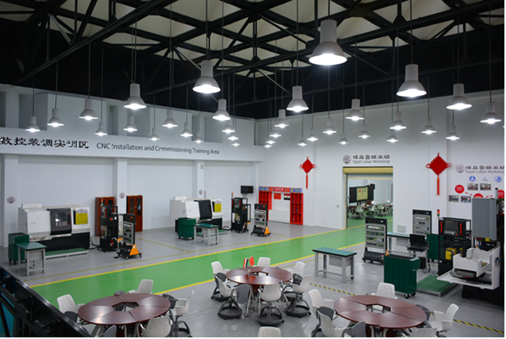
الدراســــــــــــة الذاتيـــــــــــــة
برنامج التصميم وهندسة الانتاج
كلية الهندسة – جامعة عين شمس
"مُتسقة مع دليل التقويم والاعتماد للبرامج لمؤسسات التعليم العالي الصادر من الهيئة القومية لضمان جودة التعليم والاعتماد"

إصدار 01/12/2120
الفهرس
رسالة وأهداف البرنامج 13
1-1 الرسالة 13
1-1-1 صياغة الرسالة: 13
1/1/2 اعتماد ونشر الرسالة: 14
1/1/3 مراجعة وتحديث الرسالة: 15
1/2 اهداف البرنامج 17
1/2/1 صياغة الأهداف: 17
1/2/2 اعتماد ونشر الأهداف: 18
1/3 السمات المميزة للبرنامج 20
2/1 قيادة وتنظيم البرنامج: 27
القيادة الاكاديمية للبرنامج 27
2/1/1 منسق البرنامج (وكيل كلية أو رئيس قسم أو مسئول أكاديمي): 27
2/1/2 : المجالس واللجان الرسمية للبرنامج : 28
2/1/3 تقييم أداء القيادة الأكاديمية: 32
2/1/1 الهيكل التنظيمى والجهاز الادارى 33
2/2/2 الجهاز الادارى: 34
2/2/3 الإدارات الداعمة للبرنامج ان وجدت: 35
2/3 نظم المعلومات والتوثيق 38
2/3/1: قواعد البيانات 38
2/3/2: حفظ المعلومات: 40
3/1 الموارد المالية والتسهيلات المادية الداعمة 44
3/1/2 بنود الإنفاق: 45
3/2/1 التسهيلات المادية الداعمة 45
قاعات التدريس: 45
3/2/2 المعامل والتسهيلات الفنية الداعمة: 47
3/2/3 المناخ الصحي: 50
3/2/4 المكتبة: 51
3/3 البنية التحتية لتكنولوجيا المعلومات 53
3/3/1 الحاسبات الآلية: 53
3/3/2 وسائل الاتصالات وتكنولوجيا المعلومات: 56
1 المعايير الاكاديمية للبرنامج: 60
1/1 مواصفات الخريج 60
1/1/1 تحديد مواصفات الخريج: 60
1/1/2 مراجعة وتحديث مواصفات الخريج: 61
1/2 تبنى المعايير الاكاديمية 63
1/2/1 المعايير الأكاديمية القومية: 63
1/2/2 معايير أخرى معتمدة (في حالة عدم تبنى المعايير القومية): 65
2/1 هيكل البرنامج 68
2/1/1 مكونات البرنامج: 68
2/1/2 توصيف البرنامج: 69
2/2 المشاركة فى تصميم البرنامج 71
2/2/1 أنواع المشاركة: 71
2/2/3 الاستفادة من نتائج المشاركة: 72
2/3 المقررات الدراسية 74
2/3/1 توصيف المقررات: 74
2/3/3 تقويم المقررات: 76
2/4 مراجعة وتطوير البرنامج 76
2/4/2 تطوير البرنامج: 77
3 الطلاب 83
3/1 سياسات واجراءات القبول 83
3/1/1 الالتحاق والتحويل: 83
3/2 الارشاد الاكاديميى 86
3/2/1 نظام الإرشاد الاكاديمى: 86
3/3 الدعم الاكاديميى والمادى 89
3/3/1 للطلاب المتميزين: 89
3/4 رضاء الطلاب عن البرامج 94
3/4/1 أساليب قياس رضا الطلاب: 94
3/4/2 نتائج قياس رضا الطلاب: 96
4 أعضاء هيئة التدريس 102
4/1 كفاية وكفاءة أعضاء هيئة التدريس/ الهيئة المعاونة 102
4/1/1 الكفاية: 102
4/1/2 الكفاءة: 106
4/1/3 تنمية قدرات ومهارات أعضاء هيئة التدريس/ الهيئة المعاونة: 108
4/1/4 التحفيز و المحاسبة: 114
4/2 تقويم أداء أعضاء هيئة التدريس/ الهيئة المعاونة 115
4/2/1 آليات ومعايير التقويم: 115
4/3 رضاء أعضاء هيئة التدريس ومعاونيهم 117
5 التعليم والتعلم 122
5/1 سياسات التعليم والتعلم 122
5/1/3 سياسات التعامل مع المشاكل المؤثرة في فاعلية التعلم: 124
5/2 التعلم الذاتى 126
5/2/1 الممارسات التطبيقية لأساليب التعلم الذاتي: 126
5/3 التدريب وتنمية مهارات الطلاب 128
5/3/1 التدريب الميداني: 128
5/3/2 المهارات المستهدفة لطلاب البرنامج: 132
6 تقويم مخرجات التعلم 135
6/1 نظام واساليب التقويم 135
6/1/1 نظام التقويم: 135
6/1/2 أساليب التقويم: 136
6/2 مراجعة واستثمار نتائج نظام التقويم 140
6/2/1 المراجعة المستمرة: 140
6/2/2 استثمار نتائج التقويم: 142
7 التعزيز والتطوير 145
7/1 خطه التعزيز والتطوير 145
7/1/1 إجراءات ومصادر معلومات الخطة: 145
7/1/2 مجالات التعزيز والتطوير: 146
7/2 ادارة الجودة فى البرنامج 152
7/2/1 عناصر الجودة في البرنامج: 152
8- مؤشرات نجاح البرنامج: 156
8/1 اساليب التقويم غير المباشرة 156
اساليب تقويم التمييز ودعم القدرة التنافسية للبرنامج 158

(1) البيانات الوصفية عن البرنامج

بيانات عن المؤسسة:
اسم الموسسه: كليه الهندسة- جامعة عين شمس
- نوع المؤسسة: كلية
- اسم الجامعة/ الأكاديمية: .جامعة عين شمس
- نوع الجامعة/ الأكاديمية: حكومية
- الموقع الجغرافى: - المحافظه: القاهرة المدينه: القاهرة
- تاريخ التأسيس: 1839
- تاريخ بدء الدراسة: 1950
- مدة الدراسة بالبرنامج: خمس سنوات
- لغة الدراسه: اللغة الانجليزية
- عميد الكلية: الأستاذ الدكتور عمر الحسينى

ثانياً: بيانات عن البرنامج الأكاديمي:
بيانات عامة:
عدد البرامج في المؤسسة: 22 برنامج حيث تمنح المؤسسة درجة البكالوريوس من خلال 11 برنامج تخصصى إضافة إلى 11برنامج بيني
اسم البرنامج المتقدم للاعتماد: التصميم وهندسة الانتاج
تاريخ التطبيق الفعلي للبرنامج: 2003
نوع البرنامج: المرحلة الجامعية الأولى
دراسات عليا: ماجستير دكتوراه
المدير الأكاديمي للبرنامج: رئيس القسم – أ.د هاله عبد الحكيم حسن
منسق البرنامج الاكاديمى : أ.د عادل محمد منيب الصباغ
عدد الطلاب المقيدين في البرنامج : 379 (مرفق 0_1 )
المستوى | التخصص | إجمالي
المستوى العام | عام | 1929 | 125*،**
المستوى الاول | ميكانيكا | 440 | 110**
المستوى الثانى | انتاج | 47 | 47
المستوى الثالث | انتاج | 43 | 43
المستوى الرابع | انتاج | 54 | 54
الاجمالى |  |  | 379
* نصيب ميكانيكا من المستوى العام 500 طالب.
** نصيب برنامج التصميم وهندسة الإنتاج من ميكانيكا 25% من الطلاب

عدد أعضاء هيئة التدريس المشاركين في البرنامج (مرفق 0_2 ):
اجمالى 55 عضو هيئة تدريس
دائم | مهمة علمية | معار( داخلياً) | مرافقة زوج | رعاية طفل
48 | 2 | 2 | 4 | 0
توزيع أعضاء هيئة التدريس وفقا لدرجاتهم العلمية : إجمالي 48
أستاذ | أستاذ متفرغ | أستاذ مساعد | مدرس
4 | 28 | 4 | 12
عدد أعضاء الهيئة المعاونة: إجمالى : 48
الحضور | أجازة دراسية | مرافقة زوج | رعاية طفل
28 | 19 | 0 | 1

نسبة أعضاء هيئة التدريس للطلاب: 1 لكل 8 طلاب
(تم حساب النسبة من خلال العدد الدائم وليس الكلي لأعضاء هيئة التدريس)
نسبة أعضاء الهيئة المعاونة للطلاب: 1 لكل 12 طلاب
(تم حساب النسبة من خلال العدد الحاضر وليس الكلي لأعضاء الهيئة المعاونة)
عدد العاملين بالجهاز الإداري:
الإجمالي: 129 من العاملين بالمؤسسة (مرفق -3 0_ ) ( 22 برنامج بكالوريوس )
الاجمالى للبرنامج 8.22

بيانات تتعلق بالعملية التعليمية:
عدد المقررات الدراسية: عدد ( 54) مقرر
نظام الدراسة في البرنامج: الفصل الدراسي الساعات المعتمدة نقاط معتمدة
نمط التعليم: تقليدي عن بعد مختلط
نسبة الناجحين إلى إجمالي الطلاب للفرقة الرابعه في العام الدراسي الأخير: 92.75%

نتيجة مايو 2021 (مرفق -4 0_ )
المستوى العام Freshman
المستوى الأول Sophomore

المستوى الثاني (التصميم وهندسة الإنتاج junior )
الفرقة الثالثة (إنتاج لائحة 2003)
الفرقة الرابعة (إنتاج لائحة 2003)

وسائل الاتصال بالمؤسسة:
- العنوان البريدي: 1 شارع السرايات العباسية – ميدان عبده باشا - العباسية - القاهرة
- الموقع الإلكتروني: https://eng.asu.edu.eg/departments/MDP
- البريد الإلكتروني: mdp@eng.asu.edu.eg
- تليفون: +202 - 26821800
- فاكس:+202 – 24672259
(2) محاور ومعايير تقويم واعتماد البرنامج التعليمى
م | محاور التقويم والاعتماد | المعايير
1- | إدارة البرنامج: | رسالة وأهداف البرنامج.  قيادة وتنظيم البرنامج.  الموارد المالية والتسهيلات المادية الداعمة.
2- | الفاعلية التعليمية للبرنامج: | المعايير الأكاديمية للبرامج.  تصميم البرنامج.  الطلاب.  أعضاء هيئة التدريس.  التعليم والتعلم.  تقويم مخرجات التعلم.  التعزيز والتطوير.  مؤشرات نجاح البرنامج.

(3) مؤشرات تقويم واعتماد البرنامج التعليمى
م | المعايير | المؤشرات
2/1 | المعايير الأكاديمية للبرامج | - مواصفات الخريج.  - تبنى المعايير الأكاديمية
2/2 | تصميم البرنامج | - هيكل البرنامج.  - المشاركة في تصميم البرنامج.  - المقررات الدراسية.  - مراجعة وتطوير البرنامج.
2/3 | الطلاب | - سياسات وإجراءات القبول.  - الإرشاد الأكاديمي.  - الدعم الأكاديمي و المادي.  - رضا الطلاب عن البرامج.
2/4 | أعضاء هيئة التدريس | كفاية وكفاءة أعضاء هيئة التدريس/الهيئة المعاونة.  تقويم أداء أعضاء هيئة التدريس/الهيئة المعاونة.  رضا أعضاء هيئة التدريس ومعاونيهم.
2/5 | التعليم والتعلم | - سياسات التعليم والتعلم.  - التعلم الذاتى.  - التدريب وتنمية مهارات الطلاب.
2/6 | تقويم مخرجات التعلم | - نظام وأساليب التقويم.  - مراجعة واستثمار نتائج نظام التقويم.
2/7 | التعزيز و التطوير | - خطة التعزيز والتطوير  - ادارة الجودة فى البرنامج.
2/8 | مؤشرات نجاح البرنامج | أساليب التقويم غير المباشرة  أساليب تقويم التمييز ودعم القدرة التنافسية للبرنامج.

المحور الاول : ادارة البرنامج

رسالة وأهداف البرنامج

1-1 الرسالة

صياغة الرسالة:
- ما رسالة البرنامج؟
رسالة البرنامج | يقوم برنامج التصميم وهندسة الانتاج بإعداد مهندسين لديهم القدرة على التعامل مع مستجدات العصر فى مجالات التصنيع المتقدمة وذلك فى شتى المجالات حتى يحقق متطلبات العصر على المستوى الأخلاقى والمهنى نظرياً وعملياً وتقديم خدمات تخصصية للمجتمع من شأنها الارتقاء بالبيئة. ويتم ذلك عن طريق تهيئة الظروف المناسبة لتنمية المهارات المختلفة للطلاب وأعضاء هيئة التدريس والتعاون مع الهيئات الصناعية والبحثية المختصة محلياً ودولياً . (مرفق أ- 1-1 (

- هل تتفق رسالة البرنامج مع رسالة المؤسسة المعتمده
تتسق رسالة البرنامج مع رسالة المؤسسة المعتمدة حيث يتبع البرنامج الرسالة العامة التي وضعتها الكلية، والتي تتبعها جميع كيانات الكلية. يوجد للكلية رؤية ورسالة معتمدتان . (مرفق أ- 1-2 (ومعلنتان بطرق مختلفة (ملصقات وفي اللوحات الإعلانية داخل الأقسام العلمية والإدارية بالكلية وشاشات العرض الموجودة في مدخل الكلية وتم اضافتها على اللائحة وعلى الموقع الإلكتروني للكلية https://eng.asu.edu.eg/designEngineering ، وعلى جميع مراسلات الكلية.
رؤية الكلية | أن تكون واحدة من أفضل الكليات المشهود لها بالريادة دوليًا في التعليم والبحث العلمي من خلال تخصصات وبرامج أكاديمية متفردة تلبي احتياجات المجتمع، وتساهم في التنمية المستدامة.
رسالة الكلية | إعداد خريج متميز قادر على مواكبة التطور التكنولوجي العالمي في مختلف التخصصات التي تلبي احتياجات السوق المحلي والإقليمي، ويمكنه إجراء أبحاث علمية وتطبيقية، وذلك عن طريق تهيئة الظروف المناسبة لأعضاء هيئة التدريس ومعاونيهم والطلاب، وتوفير برامج تعليمية متقدمة في مرحلتى البكالوريوس والدراسات العليا، وفى التعليم المستمر وانشاء مراكز استشارية ومعامل بحثية متطورة بما تساهم فى خدمة المجتمع وتلبيه احتياجاته.
من خلال مقارنة رسالة البرنامج مع رسالة الكلية يتضح التوافق بين الرسالتين (مرفق أ- 1- 3) مقارنه رساله البرنامج برساله الكليه، وعدم وجود تعارضات بينهما كما أن رسالة الكلية تضمن تحقق أهداف البرنامج.

1/1/2 اعتماد ونشر الرسالة:
شارك العديد من أعضاء هيئة التدريس ومعاونيهم والإداريين وطلاب مرحلتي البكالوريوس والدراسات العليا وممثلي سوق العمل في صياغة كل من الرؤية والرسالة من خلال ورش العمل واستطلاع الرأي. كما تم إعداد العديد من المحاضرات التعريفية، وكذلك نشر الرسالة والرؤية على موقع الكلية.
- هل تم اعتماد الرسالة؟ كيف ومتى؟
تم اعتماد آخر تحديث للرسالة في مجلس القسم بتاريخ 29 اغسطس 2021 وتم اعتمادها بقرار مجلس الكلية رقم (11) بتاريخ 20 سبتمبر2021 وذلك وفقا للآليات التالية :
- تم عقد ورشه عمل داخل الكلية شارك فيها فريق اعداد الدراسة الذاتية
- تم عقد ورشه عمل داخل الكلية شارك فيها بعض من اعضاء هيئة التدريس
- بناءا علي المناقشات التي تمت أثناء الورشة تم التوصل إلى صيغة مبدئية
- تم استطلاع راي المستفيدين عن طريق الايميلات في الصيغة المبدئية، واجراء عدد من المقابلات الشخصية مع خريجي البرنامج والطلبة ومعرفة راى المحكمين الداخلين والخارجين.
- تم مناقشة نتائج استطلاعات الرأي و تم الوصول الى الصيغة النهائية. وتم اعتمادها بمجلس القسم
- هل تم نشر الرسالة من خلال الوسائل المختلفة داخل وخارج المؤسسة؟ أذكر هذه الوسائل؟
تم نشر رسالة البرنامج من خلال الوسائل المختلفة داخل وخارج المؤسسة وذلك للتعريف بالبرنامج على عدة محاور كالتالى:
- حفل استقبال الطلاب الجدد السنوى بالكلية.
- الكتيب الخاص بدليل الطالب ودليل برامج مرحلة البكالوريوس.
- تم طبعها كمنشور يتم توزيعه على الطلاب
- تم توزيعها على أعضاء المجلس الاستشاري وجمعيات المستثمرين بالمدن الصناعية المختلفة مثل جمعية مستثمرى السادس من أكتوبر وجمعية مستثمرى العاشر من رمضان وجمعية مستثمرى السادات وجمعية مستثمرى بورسعيد
- تم نشرها على صفحة الكلية من خلال الموقع الرسمي للكلية داخل الجزء الخاص بقسم التصميم وهندسة الانتاج https://eng.asu.edu.eg/aboutDesignEngineering
- المراسلات عبر البريد الالكترونى الخاصة بأعضاء هيئة التدريس وأعضاء الهيئة المعاونة
- على مواقع التواصل الاجتماعى الرسمى للكلية
ومرفق صورة الرسالة المطبوعة فى دليل البرنامج (مرفق أ- 1- 4 ).

1/1/3 مراجعة وتحديث الرسالة:
هل توجد آليات رسمية محددة للمراجعة الدورية الرسالة؟ أذكر هذه الآليات؟ وما هو تاريخ اخر مراجعة؟
توجد اليات رسمية محددة للمراجعة الدورية للرسالة وتم اعتمادها (مرفق أ- 1- 5 ).في مجلس القسم بتاريخ 29 اغسطس 2021 وتم اعتمادها بقرار مجلس الكلية رقم (11) بتاريخ 20 سبتمبر2021 ويتم ذلك من خلال محاور أساسية:
- أعضاء هيئة التدريس.
- تقارير المراجعيين الداخليين والخارجيين
- التواصل مع ممثلي سوق العمل.
- آراء الطلاب فى فائدة ومحتوى المقررات
- آراء الخريجين من البرنامج من خلال قنوات التواصل المستمرة معهم.
ويذكر أنه تم اعداد لائحة جديدة للبرنامج من خلال اللائحة الجديدة التى تم خلالها تحويل البرنامج من برنامج فصلى الى برنامج ساعات معتمدة و القرار الوزارى للائحة 2003 فى 19/5/2003 والقرار الوزارى لاعتماد اللائحة الجديدة بالقرار الوزارى الصادر فى 18/9/2018
ويمكن تلخيصها كالتالى:
- يتم عقد ورشة عمل واستطلاع رأى المستفيدين من البرنامج مثل: أعضاء هيئة التدريس والهيئة المعاونة العاملة بالبرنامج، وممثلين عن سوق العمل، والطلاب وذلك لمراجعة الرسالة ومناقشة اى اسباب او مستجدات ادت الى ضرورة مرجعتها
- يتم مناقشة نتيجة ورشة العمل واستطلاعات الرأي مع الفريق المسئول للحصول على الصياغة الجديدة وتكون نتيجة ورشة العمل تحديث الرسالة او تركها كما هى اذا لم تحتاج الى تغيير.
- يتم صياغة الرسالة المبدئية ويتم مناقشته فى صورة ابداء الرأي او استبيان علي مجتمع الكلية من أعضاء هيئة التدريس، والهيئة المعاونة، والطلاب، والإداريين وكذلك علي ممثلين عن سوق العمل
- يتم مناقشة تحليل و نتيجة استطلاعات الرأي وصياغة الصورة النهائية للرسالة
- يتم طرح الرسالة لاعتمادها من مجلس القسم ثم مجلس الكلية
- يتم الإعلان عن الرسالة والأهداف علي الموقع الإلكتروني للكلية والبرنامج، وكذلك في أماكن بارزة داخل الكلية.
يبدأ تحديث الرسالة من خلال التحديث الدورى لرسالة الجامعة والكلية وبما يتوافق مع احتياجات سوق العمل والأبحاث الجارية بالبرنامج وأيضا مع أهداف البرنامج. حيث تتم مراجعة رسالة البرنامج طبقا للتغيرات في البيئة الداخلية والخارجية للبرنامج. والتي يمكن تحديدها كالاتي:
- تغير اللائحة الدراسية للبرنامج
- اصدار معايير قياسية قومية
- اصدار إطار مرجعي من القطاع الهندسي
- اصدار خطة / رؤية قومية
- اصدار خطة استراتيجية للجامعة – الكلية
- تغيرات في سوق العمل في مجال عمل خريجي البرنامج يتم رصدها من خلال الخبراء والمتخصصين
تتم مراجعة الرسالة مع بداية كل عام جامعى بينما يتم تحديث الرسالة الخاصة بالبرنامج كل 5 سنوات من خلال تحديث رؤية ورسالة الكلية أو الجامعة

1/2 اهداف البرنامج
يهدف برنامج التصميم وهندسة الانتاج إلى تلبية احتياجات المصانع في جمهورية مصر العربية وذلك بتوفير مهندسين على علم بأحدث تكنولوجيا التصنيع والانتاج ويكون مسئولا عن تصميم واختيار المواد والمواصفات وتحسين عمليات الانتاج والمعدات ومسئولا عن تخطيط وادارة ومراقبة الانتاج بالمصانع فضلا عن صيانة معدات هذا المصنع وإعداد مهندس متميز فى مجال تكنولوجيا الانتاج كما يقوم بتحديد المشكلات وإيجاد الحلول المناسبة لها حسب احتياج السوق المحلى والعالمى وهو يتوافق مع معايير الهيئة القومية للإعتماد

1/2/1 صياغة الأهداف:
- ما أهداف البرنامج؟
يمكن حصر اهداف برنامج هندسة الانتاج الى الاهداف التالية (مرفق أ-1- 6 ).
الهدف الاول | الحفاظ على مكانة الكلية و الجامعة كأحد مراكز التميز فى التعليم و خدمة المجتمع
الهدف الثانى | توفير خريج متميز فى مجال التصميم وهندسة الانتاج لديه القدرة على مواجهة تحديات العصر و القادر على حل المشكلات المهنية حسب احتياج السوق المحلى و العالمى.
الهدف الثالث | التطوير المستمر لبرامج التعليم و التدريب العملى لتأهيل القوة العاملة بالمعارف و القدرات المستجدة فى مجال تكنولوجيا الانتاج.
الهدف الرابع | استقطاب الطلاب الموهوبين من خريجى مرحلة التعليم الثانوى.
الهدف الخامس | توثيق علاقات التعاون مع المجتمع الصناعى و المراكز البحثية اتطوير خريج البرنامج و أعضاء هيئة التدريس.
الهدف السادس | تطبيق مهارات الإدارة والمهارات المكتسبة على الأسواق المحلية والإقليمية والدولية
الهدف السابع | العمل ضمن فريق متعدد التخصصات خلال مراحل التحليل والتصميم والتنفيذ للمشروعات الهندسية

- هل شارك فريق إعداد برنامج في تحديد وصياغة أهدافه المخططة؟
شارك فريق اعداد البرنامج مع العديد من أعضاء هيئة التدريس ومعاونيهم والإداريين وطلاب مرحلتي البكالوريوس والدراسات العليا وممثلي سوق العمل في تحديد وصياغة أهداف البرنامج وقد تبنى البرنامج أهداف (NARS 2009) عام 2013 عند بداية الاعداد للاعتماد المؤسسى 2014 ثم اعاد تحديد الاهداف لتتوافق مع تعديلات معايير الهيئة القومية لضمان جودة التعليم والاعتماد ممثلة فى NARS 2018
كما شارك أعضاء هيئة التدريس في الإعداد للبرنامج من خلال تشكيل لجنة في نوفمبر 2017 لإعداد مواصفات الخريج للبرنامج وضمت اللجنة أساتذة عن كل الفروع الخاصة بالتصميم وهندسة الإنتاج وهي التصنيع، التصميم، هندسة المواد والهندسة الصناعية، كما استعانت اللجنة بآراء مهندسين من ذوي الخبرة في الصناعة وقامت بإعداد تقرير احتوى على أهداف وتكوين البرنامج، مواصفات الخريج، وسمات مهندس التصميم وهندسة الإنتاج. وقد تم تبني هذه المواصفات في تصميم البرنامج في لائحة البكالوريوس 2018. (مرفق أ_1_7)
أسفرت الدراسة التي قامت بها اللجنة المشكلة لتحديد مواصفات خريج البرنامج عن تحديد أربعة مجالات مختلفة يمكن أن يتخصص فيها الطلاب وهذا ما يعطيه الندرة حيث انه لا يوجد ما يماثله فى البرامج المماثلة على مستوى الجامعات المصرية وهى: التصميم الميكانيكى، المواد الهندسية ،التصنيع ، الهندسة الصناعية (مرفق أ_1_8)
ويعتمد الان البرنامج التدريب الصيفي لمدة 12 اسبوع كشرط اساسى للتخرج مع توفير اماكن للتدريب من خلال ادارة الكلية مما يميزة عن البرامج المناظرة. وقد تم تحديد خطة تدريبية للطلاب وربطها بالمستويات المختلفة (مرفق أ_1_9) كما تم تحديد احتياجات تدريبية من حيث أعداد الطلاب لنشرها على الشركات والجهات الصناعية التي يمكنها استيعاب طلاب البرنامج في برامج تدريب صيفي (مرفق أ_1_10)، كما تم تحديد توصيف التدريب بناء على النموذج الذي اعتمدته الكلية لاحقًا (مرفق أ_1_11) وأخيرًا يقوم منسق البرنامج بالتواصل مع الشركات لتوفير فرص تدريبية للطلاب كل على حدة (مرفق أ_1_12).

1/2/2 اعتماد ونشر الأهداف:
- هل تم اعتماد أهداف البرنامج؟
تم اعتماد أهداف البرنامج من مجلس قسم التصميم وهندسة الانتاج ومجلس الكلية عند اعتماد الكلية 2014

وتم اعتماد أهداف البرنامج المحدثة من مجلس قسم التصميم وهندسة الانتاج ومجلس الكلية عند اعتماد الكلية للائحة الجديدة فى سبتمبر 2018 واعاد اعتماد أخر تحديث للاهداف فى سبتمبر 2021
- هل تم نشر الأهداف داخل وخارج المؤسسة؟ أذكر وسائل النشر؟
تم نشر أهداف البرنامج داخل وخارج المؤسسة من خلال نفس الوسائل المختلفة المستخدمة فى التعريف برسالة البرنامج وهى كالتالى:
- حفل استقبال الطلاب الجدد السنوى بالكلية.
- الكتيب الخاص بدليل الطالب ودليل برامج مرحلة البكالوريوس.
- منشور يتم توزيعه على الطلاب
- منشور يتم توزيعه على أعضاء المجلس الاستشارى وجمعيات المستثمرىن بالمدن الصناعية المختلفة مثل جمعية مستثمرى السادس من أكتوبر وجمعية مستثمرى العاشر من رمضان وجمعية مستثمرى السادات وجمعية مستثمرى بورسعيد
- تم نشرها على صفحة الكلية من خلال الموقع الرسمي للكلية داخل الجزء الخاص بقسم التصميم وهندسة الانتاج https://eng.asu.edu.eg/departments/MDP
- المراسلات عبر البريد الالكترونى الخاصة بأعضاء هيئة التدريس وأعضاء الهيئة المعاونة
- على مواقع التواصل الاجتماعى الرسمى للكلية

1/3 السمات المميزة للبرنامج
يعتبر البرنامج تخصص دقيق من تخصصات الهندسة الميكانيكية و يمثل خريج هذا التخصص أهم اركان الصناعة نظرا للتطور الكبير الحادث فى تكنولوجيا التصنيع و تنوع استخداماتها وهو متوافق مع احتياجات سوق العمل ويدعم البرنامج ما لدى كلية الهندسة - جامعة عين شمس من سمعة طيبة و تهيئ لهم فرص عمل متاحة.
- ما هي الخصائص التي يتميز بها البرنامج؟ ( ندرة التخصص/ توافقه مع احتياجات سوق العمل/ ارتباطه بالوضع التاريخي للمؤسسة/ تزايد الإقبال عليه من الطلاب / فرص عمل متاحة/ المشاركة مع جامعات محلية أو عالمية / الموقع الجغرافي للمؤسسة/ تفضيلات الطلاب الوافدين وغيرها ).
السمات العامة للبرنامج
1 | تحقيق مستوى تعليمي وبحثى ذو نوعية متميزة لتخريج مهندسين تكون لهم القدرة على القيام بإدوار قيادية وتطوير المستوى الاقتصادي للمجتمع المصري.
2 | تدريس مناهج متعددة التخصصات وديناميكية الطبيعة قادرة على إعداد مهندسين قادرين على مواجهة تحديات المستقبل.
3 | التدريس بطريقة تعتمد على التفاعل والتدريس النقدي
4 | إنشاء اتصال قوى بين التدريس والبحث.
5 | إنشاء تعاون في مجال البحث بين الجامعة ومجتمع الصناعة بالدولة
6 | تدريب عملي من خلال برامج التدريب الصيفي الملزمة مع الصناعة المحلية.
7 | التأكيد على أهمية مهارات الاتصال واستخدام اللغة الإنجليزية العلمية بكفاءة.
8 | التواصل مع المجتمع المدنى من خلال لقاءات مع المجلس الاستشاري للصناعة لتوفير فرص العمل لخريجي البرنامج.
السمات المميزة للبرنامج
1 | إنشاء اتصال قوى بين التدريس والبحث.
2  3  4  5  6  7 | تدريب عملي من خلال برامج التدريب الصيفي الملزمة مع الصناعة المحلية.  مناهج متعددة التخصصات وديناميكية الطبيعة قادرة على إعداد مهندسين قادرين على مواجهة تحديات المستقبل في التخصصات ذات الصلة.  التدريس بطريقة تعتمد على التفاعل والتدريس النقدي وحل مشكلات حقيقية.  يوجد بروتوكول تعاون بين قسم التصميم وهندسة الانتاج مع العديد من الجهات مثل لربط مجالات البحث العلمى بالصناعة (مرفق أ- 1- 13 ).،  مشاركة طلاب البرنامج فى العديد من المسابقات الدولية وحصولهم على مراكز متقدمة في  المسابقات (مرفق أ- 1- 14).  - للبرنامج طلاب وخريجوا متميزين شاركوا فى:  - فريق ASU racing team حيث انه اول فريق عربى او أفريقى يعتلى منصة التتويج فى منصة formula student UK بالاشتراك مع طلاب من برامج اخرى فى الكلية  - فوز فريق من طلاب البرنامج بالمركز الثالث بمسابقه 2020 Ashrae student” design competition and settee family foundation applied engineering challenge” (مرفق أ-1- 15).  - يعملوا فى شركات عالميه مثل Advansys و Schlumberger BMW Johnson Controls PGesco Avelabs Mercedes-Benz MEMS-Vision Valeo  مشاركة أعضاء هيئة التدريس بالقسم فى العديد من المشروعات والمهام التى تربط الجامعة بالصناعة وبعضها من خلال المراكز والوحدات الخاصة بالكلية (مرفق أ- 1- 16 ).  نشاط أعضاء هيئة التدريس فى مجال النشر العلمى فى مجالات متعددة من تخصصات القسم (مرفق أ- 1-17).
واعداد الطلاب الملتحقين بالبرنامج طبقا للبيانات الواردة من ادارة الاحصاء – مركز التوثيق والاحصاء بجامعه عين شمس يوضح أن الاقبال على البرنامج متفاوت طبقا للاعداد المقبولة بالاقسام الميكانيكية والتى تتحدد نسبتها كنسبة ثابتة من نسبة الاعداد المقبولين بالكلية كما هو موضح بالشكل التالى.
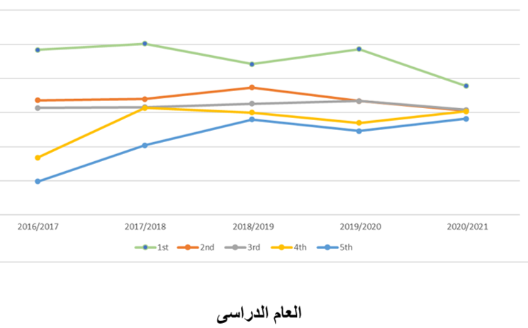
عدد طلاب البرنامج خلال السنوات المختلفه : يراجع المنحنى
ويتميز البرنامج بوجود تعاون مع بعض الجامعات الصينية تم من خلاله انشاء ورشة لوبان مصر داخل الكلية. من خلال تعاون دولى بين مصر والصين. وورشة لوبان هى عبارة عن مركز تعليم فنى صينى متطور على غرار الكائن فى تيانجين وهو يساعد على تحويل مسار نظام التعليم الى نظام حديث يعتمد على التكنولوجيا فى التدريس والتقويم مما يساعد على تحسين مهارات الطلاب ورفع نسبه التوظيف بين الخريجين ومن الجدير بالذكر أن اعضاء هيئة التدريس بالقسم هم القائمون بالاشراف على انشاء وتشغيل المركز الذى يحتوى على ورشة تعليمية متقدمة فى مجال ماكينات التشغيل ذات التحكم العددى (مرفق أ- 1- 18 ).
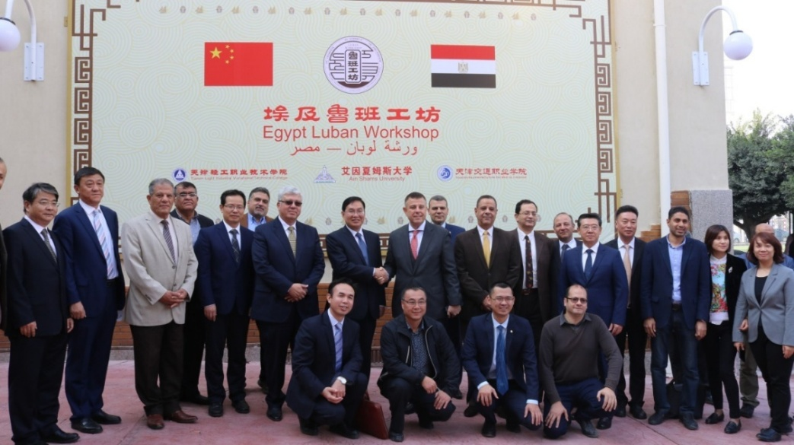
ويتميز البرنامج ايضا بوجود تعاون مع جهات صناعية كبرى مثل التعاون مع شركة سيمنس الالمانية(مرفق أ- 1- 19 ).
والذى اسفر عن اهداء البرنامج معملين أحدهما هو معمل والاخر معمل لاحدث البرمجيات المستخدمة فى مجالات تخصص البرنامج وهو PLC
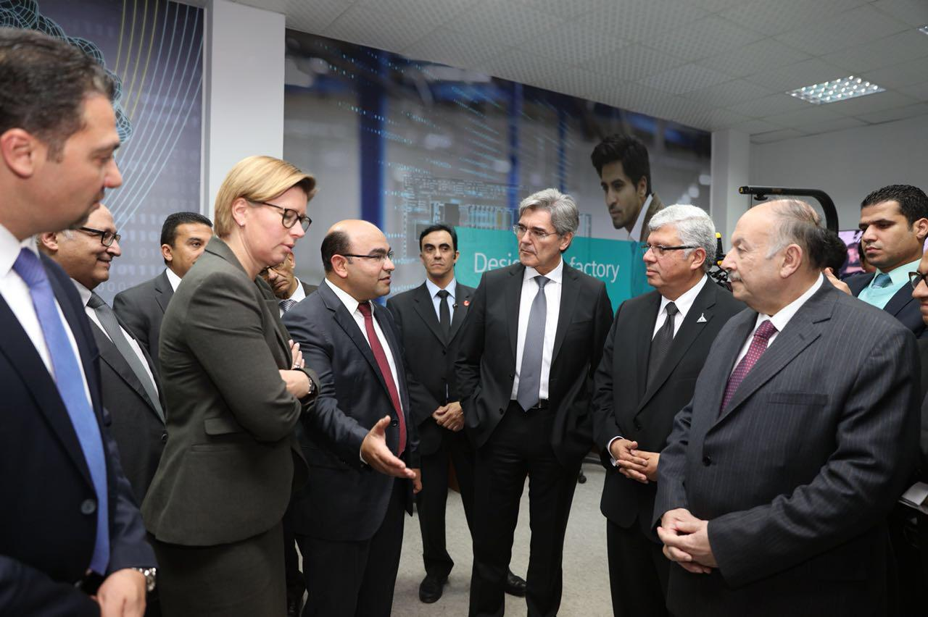
كما يوجد اتفاقية تعاون مع الهيئة العربية للتصنيع ومركز التميز التابع لوزارة الانتاج الحربى للاستفادة من الامكانات المتطورة بهاتين الجهتين(مرفق أ- 1- 20 ).
مع ربط الدراسة الاكاديمية مع الصناعة.

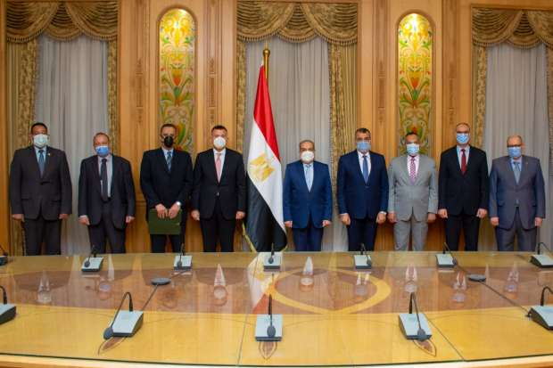
وزارة الانتاج الحربى

قائمة المرفقات
مرفق أ- 1- 1 | رسالة البرنامج
مرفق أ- 1- 2 | رؤية ورسالة الكلية
مرفق أ- 1- 3 | مقارنة رسالة البرنامج مع رسالة الكلية
مرفق أ- 1- 4 | دليل برنامج التصميم وهندسة الانتاج
مرفق أ- 1- 5 | اليات رسمية محددة للمراجعة الدورية للرسالة
مرفق أ- 1- 6 | اهداف برنامج هندسة الانتاج
مرفق أ- 1- 7 | مواصفات الخريج للبرنامج 2018
مرفق أ- 1-8 | التخصصات الداخلية فى البرنامج 2018
مرفق أ- 1-9 | خطة تدريبية للطلاب وربطها بالمستويات المختلفة
مرفق أ-1-10 | نشر الخطة تدريبية للطلاب وربطها بالمستويات المختلفة على الشركات والجهات الصناعية
مرفق أ-1-11 | خطة التدريب الصيفي لطلاب البرنامج
مرفق أ-1-12 | لتوفير فرص تدريبية للطلاب
مرفق أ- 1- 13 | أمثلة بروتوكول تعاون بين قسم التصميم وهندسة الانتاج مع الجهات الخارجية
مرفق أ- 1- 14 | أمثلة مشاركة طلاب البرنامج فى العديد من المسابقات الدولية
مرفق أ- 1- 15 | فوز فريق من طلاب البرنامج بالمركز الثالث بمسابقه 2020 Ashrae
مرفق أ- 1- 16 | أمثلة مشاركة أعضاء هيئة التدريس بالقسم فى العديد من المشروعات والمهام التى تربط الجامعة بالصناعة
مرفق أ- 1- 17 | أمثلة لنشاط أعضاء هيئة التدريس فى مجال النشر العلمى فى مجالات متعددة
مرفق أ- 1- 18 | انشاء والاشراف على مركز لوبان
مرفق أ- 1-19 | التعاوان مع شركة سيمنس واهداء معمل PLM
مرفق أ- 1- 20 | اتفاقية تعاون مع الهيئة العربية للتصنيع ومركز التميز التابع لوزارة الانتاج الحربى

2/1 قيادة وتنظيم البرنامج:

القيادة الاكاديمية للبرنامج

2/1/1 منسق البرنامج (وكيل كلية أو رئيس قسم أو مسئول أكاديمي):
ما معايير اختيار منسق البرنامج ؟
منسق البرنامج هو رئيس مجلس القسم الاكاديمى يتم تعيين رئيس مجلس القسم من بين أقدم ثلاثة أساتذة في القسم ويكون تعيينه بقرار من رئيس الجامعة بعد أخذ رأي عميد الكلية لمدة ثلاث سنوات قابلة للتجديد مرة واحدة (مرفق أ- 2- 1 ).
وتم تعديل مواصفات منسق البرنامج و مهامه (مرفق أ- 2- 2) فى لائحة 2018 حيث أصبح لايشترط أن يكون هو رئيس مجلس القسم الاكاديمى وقد تم وضع معايير موضوعية لاختيار منسق البرنامج (مرفق أ- 2- 3) ويمكن تلخيصها كالتالى :
- أن يكون عضو هيئة تدريس عامل بالكلية.
- أن يكون ملتزمًا في عمله ومسلكه.
- أن يكون من تخصص مناسب لتخصص البرنامج.
- أن يكون قد عمل مرشدًا أكاديميًا بنفس البرنامج لمدة لا تقل عن عامين.
- أن تكون تقارير الأداء الخاصة بسيادته عندما كان مرشدًا أكاديميًا إيجابية.
- له رؤية لعملية التطوير المستمر بالبرنامج
ما الجهة التي وضعت معايير اختيار منسق البرنامج؟
معايير اختيار رئيس مجلس القسم منصوص عليها فى قانون تنظيم الجامعات ولائحته التنفيذية وعند تعديل الرؤية الموضوعة للبرامج الفصلية مع تعديل اللائحة فى 2018 تم الفصل بين رئيس القسم ومنسق البرنامج وقد قامت لجنة مُشكلة من عميد الكلية بالاتفاق على المعايير الخاصة بآليات عمل واختيار منسقي البرامج متاحة على موقع الكلية.
هل هذه المعايير معتمدة ومعلنة ؟
معايير اختيار منسق البرنامج معتمدة من مجلس الكلية 2018 ومعلنة على الموقع الرسمي للكلية https://eng.asu.edu.eg/

2/1/2 : المجالس واللجان الرسمية للبرنامج :
ما نوع المجالس واللجان الرسمية للبرنامج؟
- مجلس الكلية (يحضره رئيس القسم ومعه عضو من مجلس القسم بشكل تتابعي دوري).
- مجلس القسم الأكاديمي.
- لجان منبثقة كلجنة التعليم وشؤون الطلاب ولجنة المكتبات ولجنة المعامل ولجنة ادارة الكوارث والازمات ولجنة ادارة الامتحانات ولجنة التعاون الدولى وغيرها ويتم اختيار أعضاء هذه اللجان بصفه دورية عام (من أعضاء هيئة التدريس) طبقا لخبراتهم و محضر مجلس قسم لاقرار أعضاء اللجان المختلفة خلال العام الجامعى 2021/2022 (مرفق أ- 2-4 ).
- لجان علمية نوعية لادارة البرنامج وتشمل اللجان التالية :
  - لجنة اعداد الجداول الدراسية وتوزيع الاعباء
  - لجنة المعامل
  - لجنة التعليم والتدريب الميدانى
  - لجنة تطوير البرنامج والمقررات الدراسية
  - لجنة البحوث وتطوير برنامج الدراسات العليا
  - لجنة الدراسات العليا والارشاد الأكاديمى
  - لجنة توكيد وتعزيز الجودة
ما طبيعة تشكيل كل من المجالس واللجان المعنية؟
يشكل مجلس القسم من جميع الأساتذة والأساتذة المساعدين ومن خمسة مدرسين يتناوبون العضوية دوريا كل سنة بالأقدمية بينما يتم تشكيل اللجان المنبثقة من أعضاء هيئة التدريس للتمثيل أمام ادارة الكلية سنويا بينما يتم تشكيل اللجان النوعية المساعدة طبق للتخصص والخبرات وفقا لقرارت مجلس القسم. ومرفق قائمة بتشكيل اللجان الرسمية للبرنامج (مرفق أ- 2-5 ).
ويتم إختيار أعضاء هيئة التدريس طبقا للتخصص والخبرات في بداية العام الدراسي لتمثيله فى اللجان المنبثقة من المؤسسة وفيما يلي عرض لمهام لجان المؤسسة المختلفة التى تخدم المؤسسة بشكل عام والبرنامج بشكل خاص كجزء من المؤسسة وهي كالاتي:
- لجنة شئون البيئة: وتنقسم الي لجنة شئون خدمة المجتمع وتنمية البيئة، لجنة الأمن والسلامة والتي تندرج تحتها لجنة ادارة الأزمات والكوارث.
- لجنة الدراسات العليا: وتشمل أمور كلاً من الدبلوم والماجستير والدكتوراة، الاهتمام بأمور طلاب الدراسات العليا ومتابعة عمليات القيد والتسجيل ومنح الدرجات العلمية.
- لجنة العلاقات الثقافية: تهتم بالعلاقات مابين القسم وخارجه مثل سفر أعضاء هيئة التدريس والهيئة المعاونة، الاعارات والانتدابات.
- لجنة شئون التعليم والطلاب: تهتم بالنظر في أمور الطلاب ورغباتهم مثل تقديم الأعذار عن الدراسة لفترات محددة والأعذار عن الامتحانات ووقف القيد والنظر في أي مشاكل مقدمة من قبل الطلاب، كما تقدم الدعم المادي للطلاب.
- لجنة المكتبات: ودورها المتابعة الدورية لمكتبة القسم واستيفاء أي احتياجات أو نقص بالقسم من حيث الكتب والمراجع.
- لجنة المختبرات: متابعة إحتياجات المختبرات وتحديث المعدات والصيانة.
- لجنة ادارة الازمات: تهتم بمتابعة تنفيذ خطط للامن والسلامة ومواجهة الازمات الطارئة.
ما دورية انعقاد كل من المجالس واللجان المعنية؟
يتم انعقاد المجالس الرسمية شهريا حيث ينعقد مجلس قسم التصميم وهندسة الانتاج مره واحدة كل شهر وكذلك ينعقد مجلس الكلية شهريا. ويتم انعقاد اللجان المنبثقة شهريا قبل انعقاد مجلس الكلية بينما تنعقد المجالس النوعية المساعدة شهريا قبل انعقاد مجلس القسم لمناقشة وتجهيز المقترحات المطلوب عرضها فى مجلس القسم.
ما طبيعة وحدود مسئوليات المجالس؟
تم تحديد مسئوليات المجالس واللجان العاملة طبقا للقانون حيث يختص مجلس القسم بالنظر في جميع الأعمال العلمية والدراسية والإدارية والمالية المتعلقة بالقسم وتتبع اختصاصات اللجان وكيل الكلية المنوط بإدارتها.
وتم تحديث مسئوليات المجالس واللجان العاملة بنظام البكالوريوس فى لائحة 2018 (مرفق أ- 2- 6 ) وهي:
- الإشراف العام على منظومة التدريس، وعمل التقييم والتقويم اللازم للمهام المختلفة.
- الإشراف العام على تطبيق إجراءات وتعليمات الإرشاد الأكاديمى بالبرنامج ومتابعة ذلك.
- الإشراف العام على تطبيق إجراءات وتعليمات تنسيق البرنامج ومتابعة ذلك من خلال الجنة التنفيذية.
- البت فى الشكاوي المقدمة للجنة التنفيذية والخاصة بشئون تنسيق البرنامج.
- عقد اجتماعات دورية مع المرشدين الأكاديميين ومنسق البرنامج.
- الإشراف العام على تطبيق إجراءات وتعليمات الجودة بالبرنامج،
- الإشراف العام على المنظومة وعمل التقييم والتقويم اللازم للمهام المختلفة.
ما طبيعة مساهمات المجالس الرسمية بالمؤسسة (مجالس الأقسام / مجلس الكلية) في اتخاذ القرارات الخاصة بالبرنامج (اختيار أعضاء التدريس / توصيف وتقارير المقررات / تقييم الأداء / نتائج الامتحانات... وغيرها ) ؟
تساهم المجالس الرسمية بالمؤسسة (مجالس الأقسام/ مجلس الكلية) مع ممثلى القسم لبعض اللجان (مرفق أ- 2- 7) في اتخاذ القرارات الخاصة بالبرنامج (اختيار أعضاء التدريس/ توصيف وتقارير المقررات / تقييم الأداء/نتائج الامتحانات.
تتعاون المجالس الرسمية بالمؤسسة (مجالس الأقسام/ مجلس الكلية) في النواحي التالية:
- الدعم الفني لتطوير محتوى المقررات لإعداد وتطوير اللوائح التدريسية.
- يتم عرض اسماء السادة اعضاء هيئة التدريس المشاركين في لجنة اللائحة مرفق (أ-2-8)
- الدعم الفني وتطوير المعامل وتجهيزها لما يناسب المقررات الدراسية بالبرامج عن طريق لجنة شئون المختبرات والمعامل حيث يتم ترشيح أعضاء تلك اللجنة من مجالس الاقسام وعرضها واعتمادها بمجلس الكلية
- الإشتراك في تقييم ومناقشة الطلاب من خلال المشاريع المقدمة للتخرج. ويتم تحديد لجان مناقشة المشاريع من خلال مجلس القسم. مرفق (أ-2-9).
- تحديد الاعباء التدريسية للسادة أ.هـ.ت. ويتم عمل جدول لاعضاء هيئة التدريس يوضح الاعباء التدريسية مرفق (أ-2-10) ويتم اعتماده من رئيس مجلس القسم.
- مراجعة اعمال وحدة الجودة بالاقسام العلمية لضمان اصدار تقارير المقررات ومتابعتها كما توجد تقارير متابعة للمواد وكذلك يتم اعتماد مواصفات المقررات بمجلس القسم مرفق (أ-2-11)
- اعداد مقترحات تطوير المكتبة ودعمها بالكتب والمراجع الحديثة وتحرص الكلية على تطوير المكتبة مرفق (أ-2-12)
- التأكيد على جاهزية الكلية في حالة الازمات مثل (ازمة فيروس كرونا) والكوارث واجراء التدريبات اللازمة للطلبة واعضاء هيئة التدريس والجهاز الاداري. مرفق (أ-2-13)
- يتم تعيين السادة اعضاء هيئة التدريس بعد استيفاء شروط لجان الترقيات وخلو الدرجة الوظيفية ويتقدم عضو هيئة التدريس بأوراق تقدمه للجنة العلمية من خلال مجلس القسم كما يقدم على طلب ترقيته من خلال مجلس القسم. تقدم الاقسام العلمية الاحتياجات الخاصة بالتعينات من الخريجين الجدد (المعيدين) من خلال خطة خمسية يتم تحديثها مرفق (أ-2-14)
بينما يقوم مجلس القسم العلمى بمناقشة واصدار توصيات فى حدود الاختصاصات المنوط بها طبقا للقانون ويتم اتخاذ القرارات فى مجلس الكلية ثم يتم اعتماد هذه القرارات فى مجلس الكلية طبقا لما ينص عليه قانون الجامعات.
وهناك معايير محددة لاختيار أعضاء هيئة التدريس ويتم الاختيار بناءً علي هذه المعايير.
ويقوم مجلس القسم من خلال المجالس النوعية المشكلة باعداد مقترحات لتطوير محتوى المقررات وتطوير اللائحة الدراسية والذى تمثلت مخرجاته فى اللائحة المعدلة 2018. ويقوم باعداد مقترحات تطوير المعامل وتجهيزاتها ومتابعه اجراءات الشراء مع الجهات المعنية من ادارات الكلية المختلفة
هل توجد لجنة لمراجعة وتطوير البرنامج؟ إذا كان هناك لجنة ما هي مسئولياتها وسلطاتها؟
توجد لجنة نوعية لمراجعة وتطوير البرنامج شاملا تطوير المقررات ومسئوليتها:
- الإشراف العام على تطبيق إجراءات وتعليمات الجودة بالبرنامج.
- دراسة نتائج التقرير السنوى للبرنامج وتقرير المراجع الداخلى وتقرير المراجع الخارجى
- تجميع احصائيات خاصة بتدريس المقررات لدراسة استبيانات الطلاب
- التواصل مع طلبة الدراسات العليا والخريجين للتعرف على الفجوة بين مخرجات البرنامج واحتياجات سوق العمل
- التواصل مع الشركات المستهدفة لخريجى البرنامج للتعرف على أراءهم فى مخرجات البرنامج.
- الاطلاع على البرامج الدراسية المناظرة فى الجامعات العلمية لتحديد أوجة النقص فى البرنامج
ويتم التطوير استنادا على متطلبات سوق العمل من خلال التواصل مع خريجي البرنامج ومجتمع الصناعة والممثل في المجلس الاستشاري للصناعة والتواصل الدائم والفعال مع طلاب البرنامج وقد اثمرت الاجتماعات التى قامت بها اللجنة إلى إسهامات كبيرة فى اللائحة المعدلة مثل تبني فكرة زيادة الجانب العملي في البرنامج واستخدام المشاريع كأحد الوسائل الأساسية للتقويم في المواد المتعلقة بالتصميم وتكنولوجيا الإنتاج. أما سلطاتها فى سلطة استشارية حيث تقوم بتقديم تقرير سنوى يعرض على مجلس القسم بحيث يشمل المقترحات الخاصة بتطوير البرنامج والتغلب على أوجه النقص التى يتم تحديده..

2/1/3 تقييم أداء القيادة الأكاديمية:

هل يوجد نظام معتمد لتقييم أداء القيادة الأكاديمية ؟
يوجد نظام معتمد فى مجلس الكلية لتقييم أداء القيادة الأكاديمية طبقا لما ورد في قانون تنظيم الجامعات ولائحته التنفيذية. ويمثل استبيان الرضا الوظيفي لهيئة التدريس والهيئة المعاونة (مرفق أ- 2- 15 ) المصدر الرئيسى لتقييم اداء القيادة الاكاديمية . بينما يتم تقييم اداء منسق البرنامج من خلال تقرير سنوي يرفعه منسق البرنامج إلى وكيل الكلية ويتم من خلاله تحديد أوجه الإيجابيات والقصور في الأداء بناء على نتائج استبيانات أعضاء هيئة التدريس والهيئة المعاونه(مرفق أ- 2- 16 )

2/1/1 الهيكل التنظيمى والجهاز الادارى
هل هناك هيكل تنظيمي لإدارة البرنامج ؟ وهل هذا الهيكل معتمد ومعلن؟
يوجد هيكل تنظيمى لادارة البرنامج ويتم تشكيلة سنويا ويتم عرضة فى مجلس القسم للموافقة على التشكيل ثم يتم اعتمادة من مجلس الكلية والهيكل التنظيمى لادارة البرنامج تمت الموافقة عليه من مجلس القسم بتاريخ 29/8/2021 تم اعتماده من مجلس الكلية بتاريخ 20/9/2021 ويعتمد الهيكل التنظيمى على نظام ممنهج يتم من خلاله تحديد اختصاصات وصلاحيات جميع المتعاملين مع البرامج، وكذلك اتباع أسلوب يتسم بالشفافية لاختيار القائمين على تطوير البرنامج والمقررات الدراسية جنبًا إلى جنب مع اختيار السادة القائمين بالتدريس للبرنامج. ويوجد للمؤسسة هيكل تنظيمى معتمد من مجلس الكلية بتاريخ 15/4/2019
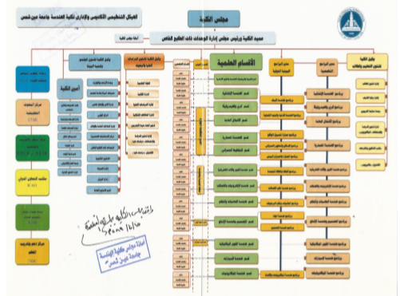
الهيكل التنظيمى الادارى بالكلية

هل ينطوي الهيكل التنظيمي على علاقات سلطة واضحة؟
ينطوي الهيكل التنظيمي على علاقات سلطة واضحة من خلال تحديد مهام واختصاصات جميع منظومات العمل بالبرنامج وجميع صلاحيات منسق البرنامج منصوص عليها فى اللائحة ،. بينما يقوم مجلس القسم المختص بتحديد صلاحيات اللجان النوعية فى البرنامج. وينطوي الهيكل التنظيمي على منظومات العمل بالبرنامج كما ذكر سابقا كالتالى:
- لجنة اعداد الجداول الدراسية وتوزيع الاعباء
- لجنة المعامل
- لجنة التعليم والتدريب الميدانى
- لجنة تطوير البرنامج والمقررات الدراسية
- لجنة البحوث وتطوير برنامج الدراسات العليا
- لجنة الدراسات العليا والارشاد الأكاديمى
- لجنة توكيد وتعزيز الجودة

2/2/2 الجهاز الادارى:

ما مدى كفاية وكفاءة أعضاء الجهاز الإدارى للبرنامج؟
اعداد أعضاء الجهاز الإداري ( مرفق أ – 2 -17) كافية للمهام المنوطة للبرنامج ويتكون الجهاز الإداري من عدة إدارات مركزية للمؤسسة تخدم جميع برامج المؤسسة ومنها :
- إدارة شئون الطلاب
- إدارة الشئون الماليه والحسابات
- إدارة شئون نظم المعلومات
- ادارة الامتحانات
- السكرتارية
حيث تقوم المؤسسة بتحديد آليات للتعامل مع النقص في أفراد الجهاز الإداري نتيجة خروج بعض العاملين إلى المعاش وعدم إحلالها طبقا للقانون. فقد قامت الموسسه إلى استكمال النقص بواسطة تعيين بعض العاملين من خلال عقود مؤقتة يتم تمويلها ذاتيا من موارد المؤسسة وابرزها تعيين مهندسين (لإدارة الموقع الإلكتروني للكلية وبرامج الحاسوب بهدف زيادة الميكنة به) . ويتم الاستفادة من الموارد البشرية المتاحة في تسيير العملية التعليمة وفقا لقدرات تلك العمالة ومهاراتهم الفنية. وتهتم إدارة الكلية بتنظيم دورات تدريبيه وورش عمل (مرفق أ- 2- 18 ) لرفع كفاءة وقدرات الجهاز الادارى .
وتصل نسبة الجهاز الإداري للطلاب واحد لكل 60 طالب تقريبا حيث يبلغ عدد العاملين بالجهاز الادارى بالكلية ( 192). وتطبق القواعد العامة الحاكمة لقوانين الترقية بالهيئات الحكومية، وتقارير الأداء السنوية عند اختيار القيادات الإدارية، بالإضافة إلى اجتياز الدورات المؤهلة للوظيفة التي يتقدم لها الموظف.

2/2/3 الإدارات الداعمة للبرنامج ان وجدت:
ما هي الإدارات المتخصصة والتي تقدم خدمات الدعم للبرنامج؟
جميع إدارات المتخصصة بالكلية وتشمل إدارة الإمتحانات, شئون أعضاء هيئة التدريس, شئون الطلاب، الحسابات، الإستحقاقات، الأمن، الصيانة، إدارة الكنترولات، الإدارة الطبية منوطة بتقديم الدعم اللازم للبرنامج وتتعاون ادارة البرنامج في التواصل مع إدارات الكلية لسير العملية التعليمية والفنية بالبرنامج.
- مركز IHUB
- مركز التوظيف
- مركز MEU
- مركز تقويم الاداء
- وحدة الجودة
- مركز الخريجين
- مركز التعليم الالكترونى
- مركز ذوى الاحتياجات الخاصة
- مركز التعاون الدولى
- مركز المشروعات
- مركز التطوير ودعم المعلم TDES
- مركز التدريب الميدانى
ما هي اختصاصات هذه الإدارات؟
الادارات منوطة بتقديم الدعم الفني والتقني للبرنامج مثل
- إدارة شئون الطلاب
- إدارة الشئون الماليه والحسابات
- إدارة شئون نظم المعلومات
- ادارة الامتحانات
- ادارة الكنترول
- الادارة الطبيه
- إدارة شئون الطلاب:
- استلام ملفات الطلاب الجدد
- إدخال البيانات بواسطة برنامج شئون الطلاب الموحد على LMS
- مراجعة و اعتماد بيانات الملتحقين بالبرامج
- تعديل البيانات الشخصيه للطلاب
- عمل شهادات القيد والتحويلات الخاصة بالطلاب من والى الكلية
- ادارة الشئون المالية
- الاطلاع على بيانات الاحائيه الخاصة بالمعاملات الماليه للبرامج
- مراجعة البيانات الماليه المدخلة بواسطة المحاسبين
- نسجيل ايصلات سداد الرسوم الدراسية و رسوم الخدمات المختلفة بالبرامج
- اضافة الخصم المقرر لبعض الطلاب و مراجعته طبقا للوائح
- اعداد المكافات الخاصة بالنشاطات المختلفة بالبرامج
- إدارة شئون نظم المعلومات:
- استخراج بطاقات الطلاب واعضاء هيئة التدريس
- اعداد بريد الكترونى لكل طالب وكل عضو هيئة تدريس
- ادارة الصفحة الالكترونية للكلية متضمنه كافة المعلومات عن انشطه الكلية
- ادارة الامتحانات:
- اعداد الجداول الدراسية
- اعداد جداول الامتحانات
- متابعه تسلم الامتحانات من اساتذه المقررات
- اعداد قوائم الطلاب ذوى الاحتياجات الخاصه
- ادارة لجان الامتحانات
- ادارة الكنترول:
- الاطلاع على كافة النتائج و تعديلها فى عدم توافق الرصد
- تسجيل و اعتماد نتائج التظلمات
- مراجعة درجات المقررات المختلفة
- طباعة التقارير و الاحصائية الخاصة بالنتائج

- الادارة الطبية:
- القيام بالكشف الطبي على الطلاب
- القيام بالإسعافات الأ ولية والطوارئ للطلاب
- تحويل الحالات المطلوب تحويلها إلى المستشفي لإتخاذ اللازم
- تتواجد أثناء الامتحانات للطوارئ والإسعافات

- مركز IHUB (مرفق أ- 2- 19)
- مركز التوظيف (مرفق أ- 2- 20)
- مركز MEU (مرفق أ- 2- 21)
- وحدة الجودة (مرفق أ- 2- 22)
- مركز الخريجين (مرفق أ- 2- 23)
- مركز التعليم الالكترونى (مرفق أ- 2- 24)
- مركز ذوى الاحتياجات الخاصة (مرفق أ- 2- 25)
- مركز التطوير ودعم المعلم TDES (مرفق أ- 2- 26)

ويمكن للادارة تعديل بعض الاختصاصات لهذة الادارات طبقا للمتغيرات مثاما حدث كع جائحة كورنا حيث تم تكليف الادارة الطبية بالقيام بمتابعة حالات الاشتباه بفيروس كورونا وتحويلهم لمستشفى الطلبة ومستشفيات عين شمس في حالات الاشتباه للإصابة بالفيروس
إلى أي مدى تساهم هذه الإدارات في تقديم خدمات الدعم الأكاديمى واللوجستى اللازمه للبرنامج؟
جميع إدارات الكلية تساهم فى تقديم خدمات الدعم الأكاديمي واللوجستي اللازمه للبرنامج. حيث تقوم ادارة الامتحان باعداد الجداول الدراسية واختيار القاعات ذات السعه المناسبة لكل برنامج (مرفق أ- 2-27) وكذلك اعداد جدوال الامتحانات وتحديد أماكن الطلاب وتوفير الاعداد المناسبة لحسن سير الامتحانات وانتظامها (مرفق أ- 2-28) بينما تقوم ادارة شئون الطلاب فى تلقى طلبات التسجيل للطلاب واستخراج شهادات التخرج والموقف من التجنيد بينما تقوم الادارة الطبيه بتقديم الخدمات الطبية العاجلة للطلاب وكذلك بالنسبة لباقى ادارات الكلية.

2/3 نظم المعلومات والتوثيق

2/3/1: قواعد البيانات

هل هناك قواعد بيانات للبرنامج؟
توجد قواعد بيانات للبرنامج من خلال نظام إلكتروني مركزى يخدم جميع برامج المؤسسة يندرج ضمن نظام الكليه على موقع الكليةLMS- SIS حيث يتم رفع كافة البيانات على الموقع والخاصة بنظام التدريس (مرفق أ- 2-29-)وتحميل ملفات المقررات (مرفق أ- 2- 30) بالإضافة إلى التواصل ما بين هيئة التدريس والطلبة من خلال البريد الإلكتروني الخاص بهم (مرفق أ- 2-31) كما يتم تحميل كافة البيانات والإعلانات الدورية الخاصة بجداول الامتحانات ومواعيد التسجيل للمقررات (مرفق أ- 2- 32)كما يتم رفع الامتحانات السابقة وخلافه (مرفق أ- 2- 33) ويتم عمل تقرير سنوى (مرفق أ- 2- 34) كما يتم تحميل درجات تقييم الطلاب لكى تكون متاحة للجميع.
والمنظومة الالكترونية التى تحتوى على قواعد البيانات مرنة ويتم تحدثيها دوريا وعند اللظروف الطارئة كما حدث فى ظل انتشار مرضCOVID19 والتزاما بقرارات رئاسه مجلس الوزراء ووزير التعليم العالى وجامعه عين شمس فيما يخص امور الدراسه فيما يلى ملخص وضع الدراسه الذى تم فى فترة ربيع 2020 لمواجهه تداعيات COVID19 :
تم استكمال المناهج الدراسيه بنظام التعليم عن بعد بجميع مقرارات البرنامج من خلال منصات التعلم الالكترونى للكليه LMS وقنوات الكليه على youtube تم رفع كل محتويات المقرارات على LMS كما تم تسجيل جميع محاضرات البرنامج و تم اضافه روابط المحاضرات المسجله التى تم تحميلها على يوتيوب او تسجيلها باى وسيله اخرى على LMS وتم عمل منظمة لمتابعة قيام اعضاء هيئة التدريس بالقيام بالمهام المطلوبة واعطاء المعونة الفنية اللازمة نظرا لاستحداث مهام وتكليفات جديدة غير نمطية فى التدريس.

هل يتم تحديث هذه القواعد ؟
يقوم الجهاز الإداري بتحديث قواعد البيانات دورية طبقا لطبيعة البيانات حيث يتم ادخال الاعلانات وجداول التدريس والامتحانات فور توافرها بينما يتم تحديث بيانات طلاب البرنامج والمقررات كل فصل دراسى، ويتم رفع البيانات الخاصة بملفات المقررات بمعدل مرتين سنويًا ( الفصول الدراسية : خريف – ربيع)
هل يتم إتاحة كافة المعلومات الخاصة بالبرنامج علي موقع المؤسسة؟
كافة المعلومات الخاصة بالبرنامج متاحة على موقع الكلية من خلال نظام أمني يضمن وصول المعلومة حسب مستوى درجة امان طالب المعلومة. فعلي سبيل المثال جميع الزائرين لموقع الكلية يمكنهم الوصول إلى البيانات العامة مثل السيرة الذاتية لأعضاء هيئة التدريس والهيئة المعاونة والتعريف بالكلية الأقسام والبرامج (مرفق أ- 2- 35) بينما يقتصر اتاحة محتوى المقررات للطلاب المسجلين فى المقرر المطلوب (مرفق أ- 2- 36) ويقتصر اظهار درجات التقييم لكل طالب بينما يقتصر اظهار تقييم اداء عضو هيئة التدريس على العضو المنوط وبعض أعضاء وحدة تقييم الاداء بوحدة الجودة.
أما الطلبة فيمكنهم الحصول على المعلومات الخاصة بهم مثل توقيتات الامتحانات وجميع البيانات التي يتشارك فيها كل من عضو هيئة التدريس والطلاب، ويتم ذلك باستخدام البريد الالكترونى الرسمي لكل طالب وعضو هيئة التدريسSIS. أما البيانات الأخرى السرية فيتم رفعها من خلال البريد الإكتروني الخاص بعضو هيئة التدريس، والتي لا يسمح بتدوالها إلا من خلال أعضاء هيئة التدريس فقط LMS.

2/3/2: حفظ المعلومات:
هل يوجد نظام لحفظ وتداول واستدعاء الوثائق؟
يوجد نظام لحفظ وتداول الوثائق على موقع على شبكة الانترنت من خلال الموقع الرئيسي لكلية الهندسة http://eng.asu.edu.eg. ويمكن أيضا استدعاء الوثائق وذلك عن طريق توافر بريد إلكتروني لكل عضو من أعضاء هيئة التدريس والهيئة المعاونة وجميع طلاب الكلية. والبريد الالكترونى التابع لموقع الكلية على شبكة الانترنت الكلية لابد من تفعيله للتعامل مع المنظومة الإلكترونية ويوجد نظام لحفظ المعلومات باستخدام قاعدة البيانات الخاصة بموقع الكلية
إلي أي مدي يدعم هذا النظام البرنامج في تحقيق أهدافه؟
يسهم نظام حفظ المعلومات في سهولة و سرعة ارشفة الملفات و استدعائها و عرضها كما يدعم البرنامج الرفع الإلكتروني لملفات المقررات وآلية مراجعة توصيف المقررات من قبل فريق الجودة بالبرنامج والسادة اعضاء هيئة التدريس. وقد تم عقد العديد من الاجتماعات مع أعضاء هيئة التدريس لمناقشة آلية تفعيل النظام الإلكتروني لاستلام ملفات المقررات بالإضافة إلى Learning Management System Courses Usage Tutorial LMS لتوضيح خطوات التعامل مع نظام تعلم إدارة المقررات
قائمة المرفقات
المرفق | الموضوع
مرفق أ- 2-1 | معايير اختيار منسق البرنامج فى لائحة 2003
مرفق أ- 2-2 | تعديل مواصفات منسق البرنامج فى لائحة 2018
مرفق أ- 2-3 | معايير اختيار منسق البرنامج
مرفق أ- 2-4 | قامة أعضاء اللجان المختلفة للبرنامج
مرفق أ- 2-5 | تشكيل اللجان الرسمية لادارة البرنامج
مرفق أ- 2-6 | مسئوليات المجالس واللجان العاملة فى لائحة 2018
مرفق أ- 2-7 | قائمة ممثلى القسم فى لجان الكلية المختلفة
مرفق أ- 2-8 | قائمة اسماء السادة اعضاء هيئة التدريس المشاركين في لجنة اللائحة
مرفق أ- 2-9 | تحديد لجان مناقشة المشاريع
مرفق أ- 2-10 | تحديد الاعباء التدريسية للسادة أ.هـ.ت
مرفق أ- 2-11 | اعتماد مواصفات المقررات بمجلس القسم
مرفق أ- 2-12 | قائمة مراجع البرنامج
مرفق أ- 2-13 | اجراء التدريبات اللازمة للطلبة واعضاء هيئة التدريس والجهاز الاداري اثناء كورونا
مرفق أ- 2-14 | الخطة الخمسية لتعيين المعيدين
مرفق أ- 2-15 | أمثلة لانشطة اللجنة النوعية بشان اعداد مقترحات تطوير المعامل
مرفق أ- 2-16 | استبيان الرضا الوظيفي لهيئة التدريس والهيئة المعاونة وتقييم تقييم اداء منسق البرنامج
مرفق أ- 2-17 | اعداد أعضاء الجهاز الإداري
مرفق أ- 2-18 | دورات تدريبيه وورش عمل لرفع كفاءة وقدرات الجهاز الادارى .
مرفق أ- 2-19 | مركز IHUB
مرفق أ- 2-20 | مركز التوظيف
مرفق أ- 2-21 | مركز MEU
مرفق أ- 2-22 | وحدة الجودة
مرفق أ- 2-23 | مركز الخريجين
مرفق أ- 2-24 | مركز التعليم الالكترونى
مرفق أ- 2-25 | مركز ذوى الاحتياجات الخاصة
مرفق أ- 2-26 | مركز التطوير ودعم المعلم
مرفق أ- 2-27 | أمثلة لاعداد الجداول الدراسية واختيار القاعات
مرفق أ- 2-28 | أمثلة لاعداد جدوال الامتحانات وتحديد أماكن الطلاب
مرفق أ- 2-29 | أمثلة رفع كافة البيانات على الموقع والخاصة بنظام التدريس على LMS
مرفق أ- 2-30 | أمثلة تحميل ملفات المقررات واتاحتها للطلاب
مرفق أ- 2-31 | أمثلة التواصل ما بين هيئة التدريس والطلبة من خلال البريد الإلكتروني الخاص بهم
مرفق أ- 2-32 | أمثلة تحميل كافة البيانات والإعلانات الدورية الخاصة بجداول الامتحانات ومواعيد التسجيل للمقررات
مرفق أ- 2-33 | أمثلة رفع الامتحانات السابقة وخلافه
مرفق أ- 2-34 | تقرير سنوى
مرفق أ- 2-35 | أمثلة توضح كيفية الوصول إلى البيانات العامة مثل السيرة الذاتية لأعضاء هيئة التدريس
مرفق أ- 2-36 | أمثلة اتاحة محتوى المقررات للطلاب المسجلين فى المقرر المطلوب

3/1 الموارد المالية والتسهيلات المادية الداعمة
3/1/1 الموارد المالية
ما مصادر التمويل المتاحة للبرنامج ؟
تتعدد مصادر التمويل المتاحة (مرفق أ- 3- 1) حيث يتم تمويل البرنامج من خلال المصروفات الدراسية التى يقوم بسدادها الطلاب المشاركين فى البرنامج طبقا للقوانين المنظمه من خلال موازنه الكلية المخصصه من خلال وزارة المالية وتقوم المؤسسة بايجاد مصادر تمويل ذاتيه كبرامج الساعات المعتمدة ومركز الاستشارات وصندوق البحوث ومركز التقييم المستمر التي تقوم بخدمات الاستشارات الهندسية للعديد من الجهات لزيادة الموارد المالية للكلية لتحقيق أهداف العملية التعليمية (مرفق أ- 3- 2)
واتاحت اللائحة الجديدة 2018 مصدرا جديدا للتمويل حيث اصبح مسموحا لطلاب البرنامج بالدراسة خلال الفصل الدراسة الصيفى اختياريا مع دفع رسوم دراسية طبقا لعدد الساعات ويتم تقدير تكلفة الساعة الدراسية المعتمدة المُعلنة في بداية العام الأكاديمي، والتي يتم زيادتها سنويًا طبقا لمعدلات التضخم
وكذلك يعتبر برنامج التصميم وهندسة الانتاج من أنشط البرامج التي تقوم بتجهيز المعامل وشراء الأجهزة من خلال المشاريع الممولة من جهات محلية مثل صندوق تطوير العلوم والتكنولوجيا STDF أو خارجية مثل مشاريع الاتحاد الأوروبي (مرفق أ- 3- 3) وذلك لزيادة الموارد المالية للكلية بصفة عامة وللبرنامج بصفة خاصة من خلال مشاريع بناء القدرات وتأسيس المعامل مما يساهم في تحقيق أهداف العملية التعليمية.
هل حجم التمويل المتاح سنويا كاف لتحقيق رسالة وأهدافه ؟
حجم التمويل المتاح سنويا كاف لتحقيق رسالة واهداف البرنامج فالبرغم من أن مصادر التمويل من وزارة المالية غير كاف ويحتاج إلى دعم بصورة أكبر الا ان ادارة الكلية قامت بوضع خطة لتحديد بنود ومصادر الإنفاق لتنفيذ خطة الكلية في المجالات الأكاديمية المختلفة وقامت بوضع خطة لتنمية وزيادة الموارد الذاتية للمؤسسة (مرفق أ- 3- 4) من خلال المصادر الاضافية
ويعتبر أهم أسباب التحديات الخاصة بكفاية الموارد المالية للمؤسسة ما يلي:
- زيادة أعداد الطلبة بالكلية.
- التطور المستمر في العلوم الهندسية والتكنولوجيا المعلوماتية مما يحتاج إلى دعم دائم بالأجهزة والمعدات المتطورة .
حيث يتم استكمال التمويل المطلوب من مصادر تمويل ذاتى غير ثابت من خلال المصادر الاضافية التى تتمثل فى
- برامج الساعات المعتمدة .
- مركز الاستشارات وصندوق البحوث .
- الوحدات ذات الطابع الخاص
- الحصول على دعم عينى من خلال المؤسسات المانحة (مرفق أ- 3- 5)
- الحصول على مشاريع بحثية ممولة من اطراف داخلية ودولية

3/1/2 بنود الإنفاق:
ما الإجراءات المتبعة لتحديد أوليات بنود الميزانية المخصصة للبرنامج ؟
يتم تحديد اولويات بنود الميزانية المخصصة للبرنامج مركزيا من خلال ادارة المؤسسه بناء على الضوابط التى يتم اعتمادها من مجلس الكلية. حيث يتم تجميع الطلبات المقدمة من مختلف برامج الكلية بالاضافة الى احتياجات الجهاز الادارى وماهو مدرج فى موازنة الكلية بالاضافة الى الطلبات الواردة من الادارات الفنية المتخصصة بالكلية بشان الاحتياجات المركزية مثل تطوير البنية التحية واعمال الصيانه. وتقوم لجان متخصصه بالمؤسسة بتحديد أولويات بنود الموازنة طبقا لتصنيف اولويات الطلبات. ويتم اعداد موازنة الكلية سنويا بعد تحديد المخصصات الواردة من وزارة المالية مع تحديد حجم التدفقات النقدية المتوقع توريدها للمؤسسة مع تحديد اطار زمنى لهذه التدفقات.

3/2/1 التسهيلات المادية الداعمة

قاعات التدريس:
ما مدى كفاية قاعات التدريس لاحتياجات البرنامج؟
قاعات التدريس كافية لاحتياجات المؤسسة حيث تقوم الكلية بتوفير جميع احتياجات البرنامج من قاعات محاضرات وتجهيزات ملائمة للعملية التعليمية حيث تقوم ادارة الكلية بمد فترة الدراسة اليومية بحيث يتم توزيع الجدول الدراسي للعام الأكاديمي من الساعة الثامنة صباحا حتى الساعة الثامنة مساءً (مرفق أ- 3– 6) طبقا للاحتياجات خاصة عند القيام باعمال الصيانة الدورية أو بتطوير العديد من قاعات التدريس والمدرجات بصفه دورية للحفاظ على كفاية قاعات المحاضرات بصفه دائمه. وبصفه خاصة فى البرنامج فانه لاتوجد اى مشكلة فى استيفاء قاعات التدريس لاحتياجات البرنامج. وفى ظل تحول النظام التعليمى الى النظام المدمج باضافة التعليم على بعد اصبحت قاعات التدريس بها فائض.
ما مدي ملاءمة القاعات للعملية التعليمية ؟
جميع قاعات التدريس بالمؤسسه ملائمة للعملية التعليمية وأصبحت مجهزة باحدث الوسائل التعليمية المطلوبة للتدريس من بروجيكتور ولوحات عرض ووسائل الاتصال بالانترنت.
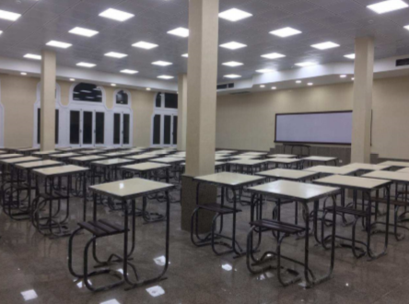
وفى ظل انتشار مرضCOVID19 والتزاما بقرارات رئاسه مجلس الوزراء ووزير التعليم العالى وجامعه عين شمس فيما يخص امور الدراسه فيما يلى ملخص وضع الدراسه الذى تم فى فترة ربيع 2020 لمواجهه تداعيات COVID19 تم استكمال المناهج الدراسيه بنظام التعليم عن بعد بجميع مقرارات البرنامج من خلال منصات التعلم الالكترونى للكليه LMS وقنوات الكليه على youtube وقد تم توفير قاعات تدريس بالكليه smart classroom لتسجيل المحاضرات ويتم حجز هذة القاعات الكترونيا

3/2/2 المعامل والتسهيلات الفنية الداعمة:
ما مدى كفاية المعامل والتسهيلات الفنية الداعمة (ورش/ مستشفيات/ فنادق/ محطات تجارب/ معامل حاسبات آلية/ وغيرها ) لتحقيق أهداف البرنامج؟
تشارك الكلية بما لديها من امكانيات فنية من معامل و ورش و تسهيلات فنية فى دعم البرنامج و توفير احتياجاته لتحقيق اهداف البرنامج طبقا لمعاير الجودة وتوجد ورشة رئيسية ( مرفق أ- 3- 7) لخدمة طلاب البرنامج.
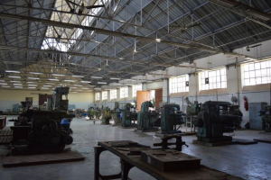
وورشة ثانية تم انشاؤها لتعزيز التسهيلات المادية ويوجد عدة معامل متخصصة لخدمة الاغراض التعليمية والبحيثة وقامت ادارة الكلية بعمل صيانه شامله لمعظم معامل الكلية الموجودة حاليا ويتضمن معامل من القسم العلمى وهى معمل CNC ومعمل القياس واضافه معامل تخصصية جديدة لخدمة البرنامج مثل معمل PLM , ومعمل المحاكاه ومعمل التفتيش وقامت الكلية بدعم معدات الورش الميكانيكية بشراء عدة ماكينات من شركة حلوان للات الورش ( مرفق أ- 3- 8) تم توريدها فى شهر فبراير وقامت بعملية تجديد شاملة للورش الميكانيكية ( مرفق أ- 3- 9) وتم عمل اتفاقيه تعاون مع جامعه تيانجين الصينية واسفرت عن اهداء ورشه معدات فنية متطورة تسمى ورشه لوبان
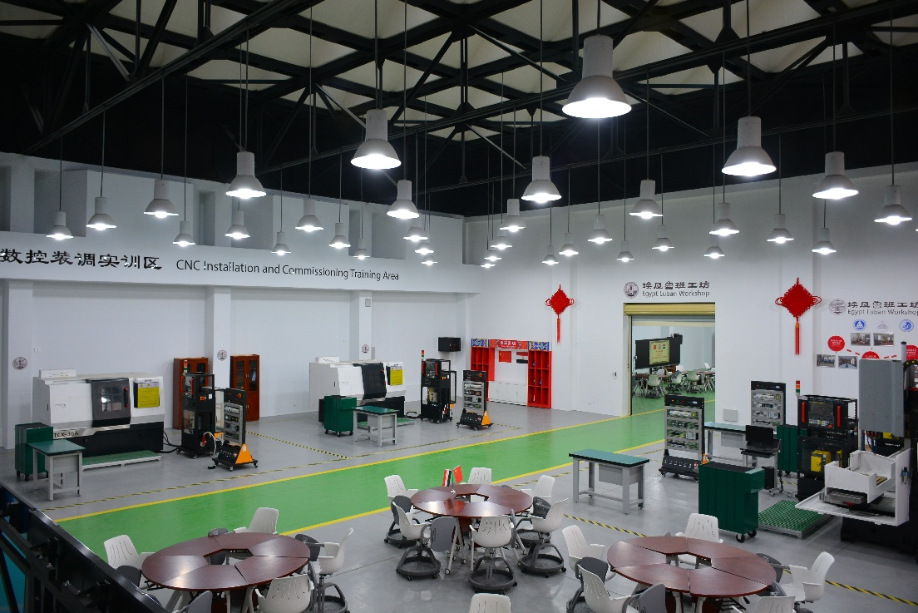
وتقوم ادارة البرنامج بمراجعه دورية لتحديد التسهيلات المادية المطلوبه لدعم البرنامج ومخاطبه الكلية لتوفيرها أو ادراجها فى خطه الكلية اذا لزم الامر. وتقوم ادارة الكلية بتعزيز معامل الحاسبات سنويا بدعم بعض الاجهزة وبرامج الحاسب التخصصية التى تخدم جميع طلاب المؤسسة متضمنا طلاب البرنامج . وقامت ادارة الكلية بعمل اتفاقية ثنائية مع مركز التميز العلمى التابع لوزراة الانتاج الحربى لاستخدام والاستفادة من معاملهم فى تدريس مقررات البرنامج.
ما مدى ملاءمة المعامل والتسهيلات الفنية الداعمة لطبيعة البرنامج؟
تعتبر معامل البرنامج ملائمة تماما لطبيعة البرنامج فالبرغم من أن المعامل الهندسية بصفه عامة تحتاج الى تحديث مستمر لتواكب التطور في البرامج التقنية وزيادة سعة الاجهزة إلا أن إدارة الكلية من خلال الخطة الدائمة لتطوير المعامل ( مرفق أ- 3- 10) تشكل الركيزة الاساسية التى تمكن البرنامج من استمرار احتفاظه بأحدث المعدات من خلال شراء البعض من خلال موازنة الكلية ويتم دعم الباقى من خلال المشروعات الداعمة ومن خلال اتفاقيات التعاون التى تتم مع جهات داخلية وخارجية ( مرفق أ- 3- 11). وعند حدوث أى احتياج لمزيد من التسهيلات المادية تقوم إدارة الكلية من خلال علاقتها المتعددة بالاستعانه بالمعدات المتوافرة فى أى مراكز صناعية أو بحثية داخل مصر.
كما قام البرنامج بمساعدة إدارة الكلية بالتغلب على أي نقص في الموارد البشرية الفنية المدربة بمصادر خارجية يتم تمويلها من خلال الموارد الذاتية للكلية لتعزيز الموارد البشرية وتعويض الخبرات التي تقاعدت لبلوغها سن المعاش. ويبين الجدول التالي بعض النماذج لما قامت به إدارة الكلية والبرنامج من توفيره من معامل وأجهزة وبرامج خلال السنوات الخمس الماضية لخدمة العملية التعليمية
أسم المعمل | الاجهزة والبرامج الداعمة
معمل التفتيش | ماكينه قياس ثلاثية الابعاد
معمل المحاكاه | Various simulation software with computer Lab
معمل PLM | PLM software with computer Lab
ورش الاضافية اعدادى | تم شراء معدات جديدة تتمثل فى: عدد واحد فريزة + عدد واحد مكشطة +عدد واحد مثقاب +عدد واحد مخرطة.
الورشة الميكانيكية | تم شراء معدات جديدة تتمثل فى عدد 2 فريزة + مكشطة ومثقاب ومخرطة وماكينه تجليخ سطحى
معمل التشغيل المطور | تم شراء 2 ماكينة تشغيل CNC وماكينة قطع بالمياه وماكينة قطع بالليزر بقدرة عالية لقطع المعادن
ورشة لوبان | تم توريد ثلاثة معامل متقدمة منه معمل تعليمى متقدم ماكينات التشغيل العددية
معمل الصوتيات والاهتزازات | تم بناء مبنى متكامل يحتوي على عدة معامل متخصصة في مجال الصوتيات والاهتزازات كما إن بها معامل دراسية للطلاب فضلًا عن توفير مجال للطلاب في تصميم وتصنيع التوربينات الهوائية.
وتحاول ادارة الكلية من الحفاظ على استمرارية التحديث بعمل الاتفاقيات التعاون مع الشركات الداعمه لبعض المعامل مثل شركة سيمنس حيث تم عمل اتفاقية تعاون مع شركة سيمنس التى أهدت الى الكلية معمل برمجيات متخصص يخدم طلاب البرنامج بصفه أساسية وحضر حفل افتتاح المعمل رئيس شركة سيمنس العالمية وممثل شركة سيمنس بمصر
هل تتوافر الوسائل المناسبة لتحقيق الأمن والسلامة؟ ( العلامات الإرشادية/ أجهزة إطفاء الحريق)(يجب أن تقدم المؤسسة شهادة تفيد مراجعة المعامل والقاعات من جانب الدفاع المدني).
تتوافر جميع الوسائل المناسبة لتحقيق الأمن والسلامة وفق الدراسات والأكواد الملائمة للدفاع المدني كما هو موضح بقائمة تجهيزات الامن والسلامة (مرفق أ- 3-12 ) كما تنتوافر العلامات الارشادية لمخارج الطوارئ، وتتوافر اجهزة اطفاء الحريق فى كافة فراغات الكلية مرفق أ- 3-13 ) وكل المعامل التلى يتم تطويرها يتم امدادها باحدث أجهزة الانذار والاطفاء وبالاضافة الى ذلك تتوافر لوحات توضيحية لكيفية التعامل اثناء الازمات والحرائق ويتم ذلك من خلال وحدة خاصة بالكلية وهى وحدة الازمات والكوارث مرفق أ- 3-14) ومن الجدير بالذكر أن الكلية قامت بتجربة اخلاء أحد مبانى الكلية مرفق أ- 3-15) لتعزيز قدراتها والتأكد من جاهزية المعدات والافراد للتعامل مع أى ظروف تتطلب اجراءات استثنائية.

3/2/3 المناخ الصحي:
هل يتوافر المناخ الصحي في المباني والمعامل المخصصة للبرنامج؟ (التهوية/ الإضاءة الطبيعية/ النظافة..الخ).
يتوافر المناخ الصحي في جميع المباني والمعامل الموجودة بالكلية من حيث التهوية وتم اضافه تكييفات لكل معامل القسم ومعظم قاعات التدريس لتهيئة الجو المناسب لتلقى الطلاب المحاضرات و تعلم المهارات فى و مناسب و المعامل و الورش مجهزة بشفاطات الهواء و المراوح لجعل العملية التعليمية تتم فى جو صحى. اما فيما يخص الاضاءة فهى إضاءة الطبيعية و يتم دعمها بالاضاءة الصناعية او حجبها حسب الحاجة و فيما يخص النظافة فالكلية متعاقدة مع شركة متخصصة تقوم باعمال النظافة على مستوى المتخصص طبقا لتعاقدها مع الكلية (مرفق أ- 3-16). وتم إعداد خطة لدعم وصيانة المباني والتسهيلات التعليمية. (مرفق أ- 3-17) وقد قامت الكلية باعتمادها وتحديد مصادر التمويل اللازمة للتنفيذ.
تتبنى الكلية القوانين الخاصة بالصحة العامة مثل القانون رقم 154 لسنة 2007 في شأن الوقاية من اخطار التدخين وتحظر التدخين في المناطق العامة و القاعات المغلقة وتنتشر اللافتات الارشادية والتحذيرية في العديد من المواقع بالكلية وتقوم بفرض غرامات مالية على المخالفين فى حاله ضبطهم. وتم تشكيل لجنه للسلامه والصحة المهنية لمتابعه اجراءات السلامه والصحة المهنية فى كل انحاء الكلية (مرفق أ- 3-18) كما تم تجهيز عياده طبيه بالاطباء اللازميين (مرفق أ- 3-19) وبأحدث الاجهزة للتعامل مع حالات الطورائ
ووقد قامت المؤسسة باجراءات لمواجهة الصعوبات والتحديات والمواقف الطارئه اثناء جائحة الكورونا في الفصل الدراسي الثاني وخلال الامتحانات كالتالى: .
- تعقيم لجميع مبانى وقاعات ومعامل وطرقات الكلية
- قرار رئيس الجامعة منح اجازات استثنائية للمصابين
- الحرص على التباعد الجسدى
- برامج التوعية
- خطه الطوارىء ولجنة المتابعة
كما تقوم ادارة الكلية تنفيذا لتعليمات الجامعة بتطعيم كافة أعضاء هيئة التدريس والهيئة المعاونة والعاملين بالكلية. كما تم تجهيز وحدة خاصة بالكلية لتطعيم كافة الطلاب بالمؤسسة (مرفق أ- 3-20) وتم اتخاذ قرارات بمنع دخول الطلاب أو اعضاء هيئة التدريس بدون تطعيمات للحفاظ على المناخ الصحى داخل جميع المباني والمعامل الموجودة بالكلية

3/2/4 المكتبة:
هل تكنولوجيا المعلومات (الإنترنت/ اشتراك في دوريات الكترونية متخصصة/ كتب الكترونية ... الخ) المستخدمة فى المكتبة متاحة للفئات المختلفة المستهدفة؟
تكنولوجيا المعلومات المستخدمة فى المكتبة متاحة للفئات المختلفة المستهدفة. حيث يتوافر داخل الحرم الجامعي للكلية خدمة الدخول على بنك المعلومات من خلال الرابطالخاص بالمكتبة الرقمية- قواعد البيانات العلمية. من خلال الرابط http://www.eul.edu.eg/. حيث يتوافر الدخول من خلال الإنترنت المتاح داخل الجامعة كما يمكن استخدامه خارج الحرم الجامعي من خلال إسم المستخدم ورقم المرور الذي يمد بنك المعلومات المتاح بالجامعة. بالاضافة الي موقع بنك المعرفة المصري (Egypt Knowledge Bank) والمتاح للطلاب و هيئة اعضاء التدريس من خلال شبكة المعلومات من الكلية https://www.ekb.eg/))
هل تتوافر المراجع والدوريات العربية والاجنبية ذات العلاقة بالبرنامج؟
تتوافر المراجع والدوريات العربية والاجنبية ذات العلاقة بالبرنامج ، ويتم تحديثها باستمرار سنويًا من خلال الميزانية المُعدة لشراء الكتب بالجامعة بالكلية بشكل عام وبناء على طلب القائمين بالتدريس . كما يستفيد من خلال موقع بنك المعلومات التي توفره المكتبة المركزية العديد من المجلات والدوريات التي يتم تصفحها مجانًا حيث أنها متاحة للطلبة وكذلك لأعضاء هيئة التدريس والهيئة المعاونة. كما تتوافر خدمة التصفح الإلكتروني خلال موقع بنك المعلومات (توفره المكتبة المركزية) الذي به العديد من المجلات والدوريات التي يتم تصفحها مجانًا لأعضاء هيئة التدريس والهيئة المعاونة والطلبة الا ان استخدام المراجع والدوريات الاجنبية من خلال المكتبة محدود نظرا لان معظم هذه المواجع متوافرة ويمكن استخدامها عن بعد والحضور الى المكتبة لايمثل اضافه بالتسبة لمعظم الطلاب وتوجد قائمة بالمراجع المدرجة فى توصيف كافة المقررات بالبرنامج
ما مدى حداثة هذه المراجع والدوريات؟
يتم تحديث قائمة المراجع والدوريات بالمكتبة بصفة دورية. حيث يجب على كل إدارة برنامج بتجهيز قائمة بالمراجع المدرجة فى توصيف كافة المقررات بالبرنامج (مرفق أ- 3-21) ويراعى تحديث هذه المراجع فى توصيف المقررات بحيث لايتعدى مدة محدده تم اقراراها فى منظومة الجودة بالكلية لمدة 10 سنوات ويتم مراجعه هذا التحديث سنويا اثناء مراجعة ملفات المقررات والذى يتم فى نهاية كل فصل دراسى ، وبناء علية يتم تحديث قائمة المراجعه وترسل القائمة المحدثة الى المكتبة لاتخاذ اللازم نحو توفير هذه المراجع الكترونيا او نسخ ورقية من خلال الميزانية السنوية المُعدة لشراء الكتب، والتي يقرها مجلس الكلية ويتم تحديث قواعد البيانات الإكترونية الخاصة بالمراجع الإلكترونية سنويا.
ما نسبة المستفيدين من خدمات المكتبة إلى العدد الإجمالى لطلاب البرنامج؟
نسبة المستفيدين من المكتبة منخفضة كما هو موضح بقائمة تجهيزات المكتبة المادية والبشرية ونسبة المترددين عليها بالرغم من تحسين ظروف المكتبة لمساعدة الطلاب على الاستفادة منها وتمت زيادة فترات العمل بالمكتبة حتى السادسة مساء وذلك لاتاحة خدمات المكتبة أمام الطلاب فترة أطول الا ان اعتماد الطلاب المتزايد على استخدام الكتب الالكترونية والتى يتم توفيرها من مصادر عدة أهمها بنك المعرفة المصري ويقوم الطالب بتنزيلها وقراءتها سواء كان موجودًا بالمكتبة أم لا يجعل نسبة المترددين فعليا على المكتبة منخفضة .
والجدير بالذكر ان الكلية قامت بتنفيذ مشروع لتطوير مبنى المكتبة بالكامل، وبناء ملحق به ضمن خطة 2020 لتطوير حرم الكلية وتشجيع الطلاب الى استخدام مبنى المكتبة وتم الانتهاء منه واصبحت المكتبة تستقبل الزوار يوميا من الساعة التاسعه حتى السادسة مساءا وهذه المواعيد معلنه لطلاب كافه البرامج (مرفق أ- 3-22) .
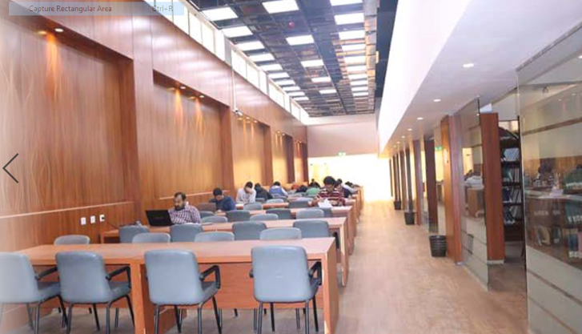
نسبة المستفيدين من المكتبة خلال العام الأكاديمي 2019-2020 تعتبر قليلة نتيجة جائحة كورونا والإغلاق بدء من منتصف مارس 2020 والتحول إلى أنشطة التعليم والتعلم عن بعد و تتوافر جميع التجهىزات المطلوبة والمناسبة لأعداد الطلاب المرجوة وموضح ذلك تفصيلاً في كتيب التقييم الكمي ( مرفق أ- 3-23).

3/3 البنية التحتية لتكنولوجيا المعلومات

3/3/1 الحاسبات الآلية:
يوجد معامل مركزية للحاسب الالى متاحه للاستخدام من قبل كافة طلاب الكلية يوجد معملان للحاسب الآلي بمساحاتي 117 و158 مترا مربعا ضمن معامل الحاسبات المتوفرة بالكلية. ويتردد على هذين المعملين طلاب البرنامج في المرحلة الإعدادية للتدرب على برنامج الرسم بالحاسب ضمن مادة الإسقاط والرسم الهندسي. ويقسَّم الطلاب إلى مجموعات بحيث يكون لكل طالب جهاز أثناء المدة الزمنية المخصصة له. وهي بصفه عامه كافية لأعداد الطلاب( مرفق أ- 3-24).. ونتيجة التطور السريع في هذا المجال يتوفر مع الكثير من الطلاب حواسب آلية محمولة خاصة بهم. كما أن أغلب أعضاء هيئة التدريس ومعاونيهم يمتلكون أجهزة الحاسب المحمول الخاصة.
ما نسبة الحاسبات الآلية المتاحة لطلاب البرنامج ؟
نسبة الحاسبات الالية المتاحة من خلال الكلية لجميع الطلاب كافية وبالاضافة الى ذلك يمتلك البرنامج معامل لللتدريب على البرامج التخصصية مثل معمل المحاكاه ومعمل نظم التشغيل المرنه ومعمل الصوتيات ومعمل PLM ونسبة الحواسب المتاحة لطلاب البرنامج حاليا هى حاسب لكل أربعه طلاب. يبدأ طلاب البرنامج في استخدام معامل الحاسب الالى الموجودة في الكلية بدءا من الفرقة الاعدادية و تتوافر المعامل لهم و الاجهزة خلال حصص التمارين، على سبيل المثال يوجد معملان للحاسب الآلي بمساحاتي 117 و158 مترا مربعا ضمن معامل الحاسبات المتوفرة بالكلية. ويتردد على هذين المعملين طلاب البرنامج في المرحلة الإعدادية للتدرب على برنامج الرسم بالحاسب ضمن مادة الإسقاط والرسم الهندسي. ويقسَّم الطلاب إلى مجموعات بحيث يكون لكل طالب جهاز أثناء المدة الزمنية المخصصة له.
بالإضافة الي امكانية استخدام الحاسبات الآلية خلال فترات الراحة او اي وقت مناسب للطلاب لا يكون المعمل فيه مشغول بالحصص و يعتمد العديد من الطلاب على الحواسب الالية المتنقلة (Laptop) خصوصا مع توفر الانترنت في جميع ارجاء الكلية.
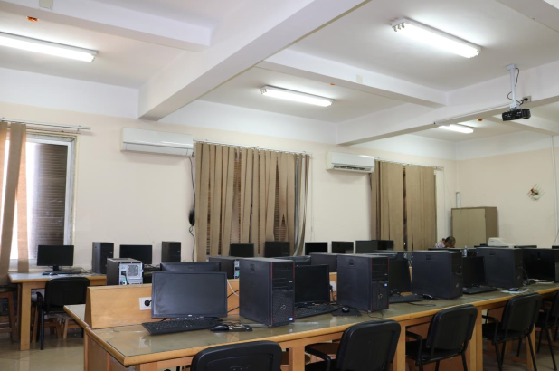
معمل PLM
معمل الطلاب بمبنى الصوتيات
هل هذه النسبة ملائمة لخدمة أغراض التعليم والتعلم في البرنامج؟
نسبه الحاسبات الحالية نسبة كافية لخدمة أغراض التعليم والتعلم خاصة بعد توزيع الطلبة على تلك الأجهزة، بحيث يخصَّص وقت بحيث يصبح لكل طالب جهاز يقوم بواسطته بأداء مهام التدرب المطلوبة منه.
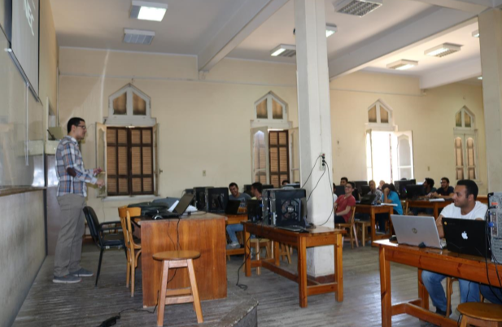

إذا كانت هذه النسبة غير ملائمة، فما هي أسباب ذلك؟ وما هي الإجراءات التي تم اتخاذها لتحسينها؟
النسبة الحالية لطلاب البرنامج كافيه وتسعى ادارة الكلية لتعزيز امكانات الحواسب لخفض النسبة ولاسيما ان اعداد طلاب برامج الكلية فى تزايد مستمر حيث تقوم ادارة الكلية سنويا بتحديث الاجهزة المتاحة ورفع اعدادها لتحسين النسبة.

3/3/2 وسائل الاتصالات وتكنولوجيا المعلومات:
ما أنواع وسائل الاتصالات وتكنولوجيا المعلومات المتاحة لطلاب البرنامج؟
يمثل الموقع الرسمي للكلية https://eng.asu.edu.eg/education/undergraduates الطريقة الفعالة للتواصل ونقل الأخبار والمعلومات بين جميع العاملين بالكلية والطلاب من خلال البريد الالكترونى الخاص بالكلية والذى يتم توفيرة لجميع العاملين بالكلية كاعضاء هيئة تدريس وعاملين وطلاب, والحصول على البريد الالكترونى الخاص بالمؤسسة متاح لجميع العاملين من خلال اتفاقية مع شركة ميكروسوفت مع وزارة التعليم العالى. وقد أنشأت المؤسسة صفحتها الرسمية على موقع التواصل الاجتماعي (فيسبوك) كوسيلة لنشر المعلومات، الرابط: https://www.facebook.com/faculty.eng.asu/ لتواكب متطلبات وسائل نقل المعلومات كذلك تتوفر جميع المواد العلمية للطلبة عن طريق موقع الكلية الرسمي لكل مقرر على حدى والذي يمكن الوصل اليه من المنزل من خلال https://lms.eng.asu.edu.eg/
وقد استُخدِمت إمكانيات الكلية التكنولوجيا (من خلال موقعها الرسمي) في عملية التعلم عن بعد خلال غلق الحرم الجامعي للكلية أثناء جائحة كورونا بعد الأسبوع الخامس من الفصل الدراسي الثاني للعام الأكاديمي 2019/2020. فقد ألقى أعضاء هيئة التدريس المحاضرات عبر القناة الرسمية للكلية على اليوتيوب والرابط الخاص بتلك القناة:
https://www.youtube.com/channel/UC8z9Mc9dGhd17z0W2LFxgjQ
ما مدى إتاحة خدمة الانترنت لطلاب البرنامج؟
خدمة الإنترنت بالكلية متاحة لطلاب البرنامج وطلاب جميع البرامج فى معظم معامل الكلية عن طريق الخادم الرئيسي بمعمل شبكة المعلومات بالمبنى الرئيس حيث يتم من خلاله توزيع وتقوية الخدمة على نقاط مختلفة بالكلية , قامت المؤسسة بإدخال خدمة الإنترنت اللاسلكى في نواحيها المختلفة بحيث يستفيد منها جميع أعضاء هيئة التدريس والهيئة المعاونة والموظفين والطلاب وغيرهم خدمة للعملية التعليمية. وتقوم المؤسسة دوريا بمتابعة كفاءة الشبكة وذلك لاتخاذ اللازم نحو تعزيز وتحسين التغطية كلما تطلب ذلك.
وقد قامت المؤسسة بإدخال خدمة الإنترنت اللاسلكى في نواحيها المختلفة بحيث يستفيد منها جميع أعضاء هيئة التدريس والهيئة المعاونة والموظفين والطلاب وغيرهم خدمة للعملية التعليمية. وتقوم المؤسسة دوريا بمتابعة كفاءة الشبكة وذلك لاتخاذ اللازم نحو تعزيز وتحسين التغطية كلما تطلب ذلك. حاليا تغطي شبكة الانترنت كامل ارجاء الكلية سواءا داخل المباني او خارجها في المناطق المفتوحة و التي تم تغطيتها حديثا. (مرفق أ- 3- 25)
قائمة المرفقات
المرفق | الموضوع
مرفق أ- 3 - 1 | مصادر التمويل المتاحة
مرفق أ- 3 -2 | الجهات الاضافية لزيادة الموارد المالية للكلية
مرفق أ- 3 -3 | أمثلة مشاريع الاتحاد الأوروبي لدعم الموارد المادية للبرنامج
مرفق أ- 3 -4 | خطة تنمية وزيادة الموارد الذاتية للمؤسسة
مرفق أ- 3 -5 | أمثلة للحصول على دعم عينى من خلال المؤسسات المانحة
مرفق أ- 3 -6 | توزيع الجدول الدراسي للعام الأكاديمي من الساعة الثامنة صباحا حتى الساعة الثامنة مساءً
مرفق أ- 3 -7 | بيانات الورشة الرئيسية للبرنامج
مرفق أ- 3 -8 | دعم معدات الورش الميكانيكية بشراء عدة ماكينات من شركة حلوان للات الورش
مرفق أ- 3 -9 | خطة تجديد شاملة للورش الميكانيكية
مرفق أ- 3 -10 | الخطة الدائمة لتطوير المعامل
مرفق أ- 3 -11 | أمثلة المشروعات الداعمة ومن خلال اتفاقيات التعاون التى تتم مع جهات داخلية وخارجية
مرفق أ- 3 -12 | قائمة تجهيزات الامن والسلامة
مرفق أ- 3 -13 | أمثلة توافر اجهزة اطفاء الحريق فى كافة فراغات الكلية
مرفق أ- 3 -14 | وحدة الازمات والكوارث
مرفق أ- 3 -15 | اخلاء أحد مبانى الكلية
مرفق أ- 3 -16 | التعاقد مع شركة متخصصة للقيام باعمال النظافة
مرفق أ- 3 -17 | خطة لدعم وصيانة المباني والتسهيلات التعليمية
مرفق أ- 3 -18 | لجنه للسلامه والصحة المهنية
مرفق أ- 3 -19 | العياده طبيه
مرفق أ- 3 -20 | تجهيز وحدة خاصة بالكلية لتطعيم كافة الطلاب بالمؤسسة ضد الكورونا
مرفق أ- 3 -21 | قائمة بالمراجع المدرجة فى توصيف كافة المقررات بالبرنامج
مرفق أ- 3 -22 | الاعلان عن مواعيد العمل بمكتبة الكلية
مرفق أ- 3 -23 | كتيب التقييم الكمي للمكتبه
مرفق أ- 3 -24 | كفاية الحواسب
مرفق أ- 3 -25 | اتفاقية مع شركة اتصالات لتغطية الكلية بشبكة الانترنت

المحور الثاني: الفاعلية التعليمية

1 المعايير الاكاديمية للبرنامج:

1/1 مواصفات الخريج

1/1/1 تحديد مواصفات الخريج:
تم تحديد مواصفات خريج البرنامج فى الملف الخاص بتوصيف البرنامج طبقا للمعايير الاكاديمية المرجعية ) NARS2018 للاحتياجات الفعلية لسوق العمل واحتياجات المجتمع بصفة عامة بمشاركة القيادات الاكاديمية وأعضاء هيئة التدريس بالمؤسسة.
ما مواصفات خريج البرنامج ؟
توجد مواصفات محددة للخريج مدرجة في الملف الخاص بتوصيف البرنامج ومحدده طبقا للاحتياجات الفعلية لسوق العمل و احتياجات المجتمع بصفة عامة ويمكن تلخيصها كالتالى:
- خريج متميز في مجال التصميم وهندسة الانتاج ولديه القدرة على مواجهة تحديات العصر.
- قادر على حل المشكلات المهنية حسب احتياج السوق المحلى والعالمي.
- مزود بالمعارف والقدرات المستجدة في مجال التصميم وهندسة الانتاج
- لديه القدرة على التطوير المستمر بالتعليم والتدريب العملي
- مؤهل بالمعارف والقدرات المستجدة في مجال علوم التصميم وهندسة الانتاج .
هل تم تحديد مواصفات الخريج طبقا للاحتياجات الفعلية للمجتمع؟
تم تحديد مواصفات الخريج طبقا للاحتياجات الفعلية للمجتمع. وقد تم تحديدها من خلال مشاركة متنوعة الأطراف ذات الصلة مثل القيادات الأكاديمية وأعضاء هيئة التدريس بالمؤسسة وممثلي سوق العمل وذلك من خلال التواصل الفعال مع سوق العمل والاطراف الصناعية ذات الصلة مثل المجلس الاستشارى والعديد من جمعيات مستثمرى االمدن الصناعية وكذلك ممثلى الشركات العديدة التى تتبنى تنفيذ مشروعات تخرج طلاب البرنامج بها.
ما أنواع وطبيعة المشاركة في تحديد وإقرار مواصفات خريج البرنامج؟
تتعدد أنواع وطبيعة المشاركة فى تحديد واقارا مواصفات خريج البرنامج حيث يتم عقد مؤتمرات توظيف كل عام بمشاركة العديد من الشركات كما يتم تحديد مواصفات البرنامج من خلال اعضاء هيئة التدريس بالكلية واجتماع مجلس الصناعة الاستشاري والمكون من السادة رؤساء الشركات والمؤسسات التي تحتاج الى خريجين البرنامج وتقوم بتدريب الطلاب في خلال التدريب الصيفي ومناقشة الخطة الدراسية للبرنامج معهم و يتم فى هذة المؤتمرات جلسات تخصصيه وهى عبارة عن مناقشات مائدة مستديرة و يدير الجلسة منسق البرنامج, و يتم دعوة مجموعة من اعضاء هيئة التدريس و المرشدين الاكاديميين و مجموعه من طلاب البرنامج وبالتالى يمكن حصر الآليات التالية:
- حلقات نقاشية وجلسات عصف ذهني بين اعضاء هيئة التدريس من ذات التخصص.
- عقد دراسة تحليلية مقارنة لبعض البرامج المناظرة المحلية والعالمية.
- استقراء سوق العمل نحو تصوره لما يجب ان يكون عليه خريج هذا البرنامج ليمكنه أداء ما هو منتظر منه على الوجه الأكمل.
و يتم من خلالها مناقشة الموضوعات التاليه
- الاهداف الاستراتيجيه للبرنامج و كيفيه استفادة سوق العمل منها
- التحديات التى تواجة البرنامج
- الاهداف المطلوبة من وجهة نظر الصناعة
- جولة بالمعامل التى تخدم البرنامج وكذلك لمشروعات التخرج والانشطة الطلابية المختلفة لطلاب البرنامج
وقد شارك أعضاء هيئة التدريس في الإعداد للبرنامج من خلال تشكيل لجنة في نوفمبر 2017 لإعداد مواصفات الخريج للبرنامج وضمت اللجنة أساتذة عن كل الفروع الخاصة بالتصميم وهندسة الإنتاج وهي التصنيع، التصميم، هندسة المواد والهندسة الصناعية، كما استعانت اللجنة بآراء مهندسين من ذوي الخبرة في الصناعة وقامت بإعداد تقرير احتوى على أهداف وتكوين البرنامج، مواصفات الخريج، وسمات مهندس التصميم وهندسة الإنتاج. وقد تم تبني هذه المواصفات في تصميم البرنامج في لائحة البكالوريوس 2018. (مرفق ب_1_1)

1/1/2 مراجعة وتحديث مواصفات الخريج:
هل يتم مراجعة مواصفات الخريج وفقا للتغيرات المجتمعية؟
يتم مراجعة مواصفات الخريج وفقا للتغيرات المجتمعية حيث تحرص إدارة البرنامج على عمل مراجعة لمواصفات الخريج سنويا من خلال اللجنة النوعية المشكلة من قبل القسم والمعنية بتطوير البرنامج التعليمى ويتم مناقشتها خلال مناقشات المؤتمر العلمي للقسم بحضور ممثلين عن الطلاب مع أعضاء هيئة التدريس بالقسم المختص وتحرص إدارة البرنامج على تحديث مواصفات خريج البرنامج وتوافقه مع المتغيرات المجتمعية و واحتياجات سوق العمل اذا لزم الامر و تتم هذة المراجعة بعد مؤتمرات التوظيف السنوية والتى تشارك بها العديد من الشركات ذات الصلة بالبرنامج وذلك بهدف تحديث مواصفات الخريج لتلبية المتغيرات المجتمعية.
الخريج ومواصفاته
ما دورية مراجعة مواصفات الخريج؟
تتم مراجعة مواصفات الخريج سنويا وذلك باستخدام الآليات التالية:
- استقراء أراء اعضاء هيئة التدريس المشاركين والغير مشاركين في البرنامج.
- عقد دراسة تحليلية مقارنة لبعض البرامج المناظرة المحلية والعالمية
- استقراء رأي سوق العمل في مستوى الخريج ومواصفاته بعد توظيفه لمدة عام على الأقل.
- استطلاع رأي الخريجين بعد عام واحد على الأقل من تخرجهم للوقوف على رأيهم فيما تمت دراسته في البرنامج ورأيهم في مستواهم ومهاراتهم مقارنة بزملائهم الخريجين من برامج مناظرة وما واجهوه من أوجه قصور يروا ضرورة تلافيها في المستقبل.
هل تم استخدام نتائج المراجعة في تحديث مواصفات الخريج؟
تم استخدام نتائج المراجعه فى تحديث مواصفات الخريج وتحديث البرنامج والمقررات فى اللائحة الجديدة 2018 حيث تقوم إدارة البرنامج بوضع خطة قصيرة الأجل لتحديث مواصفات الخريج وما يستتبعها من تطوير في مقررات واهداف البرنامج فى حدود النسب اللمسموح بها قانونا بما لا يتناقض مع اللائحة الدراسية العاملة حرصا على عدم مخالفة قانونية اللائحة كما تحرص إدارة البرنامج على وضع خطة طويلة الأجل لتحديث البرنامج ولائحته الدراسية لتضم فيها متطلبات التطوير التي ظهرت من المراجعة الدورية ولكنها في حاجة لتعديلات تمس قانونية اللائحة العاملة فقد تم استحداث اربعة تخصصات فرعية بناء على توصيات مراجعة البرنامج وهى:
    - التصميم
    - هندسة المواد
    - الهندسة الصناعية
    - هندسة التصنيع

1/2 تبنى المعايير الاكاديمية

1/2/1 المعايير الأكاديمية القومية:
هل تتبنى المؤسسة المعايير القومية في البرنامج؟
تبنت إدارة البرنامج المعايير الأكاديمية القياسية القومية (NARS2018) الخاصة ببرنامج التصميم وهندسة الانتاج والمعدة من قبل الهيئة القومية لضمان جودة التعليم والاعتماد. بقرار مجلس القسم ، وتم تحديث المعايير المتبناه بناء على تحديث المعايير من الهيئة القومية لضمان جودة التعليم والاعتماد ممثلة فى المعايير القياسية المعدلة القياسية (NARS 2018 ).
اعتمد البرنامج المعايير الأكاديمية القياسية القومية للهندسة المدنية (NARS-2018 ) فى لائحة 2018 تم اعتماد تلك اللائحة فى القرار الوزارى رقم 4319 بتاريخ 18 سبتمبر 2018
هل تتفق هذه المعايير مع رسالة وأهداف البرنامج؟
تتفق المعايير المتبناة مع رسالة البرنامج وأهدافه و مصفوفة التوافق بين رسالة البرنامج وأهدافه وبين مواصفات الخريج في المعايير الأكاديمية القياسية القومية مرفق ب-1-2
هل تم التوعية بهذه المعايير لكافة الأطراف ذات الصلة بالبرنامج؟
تم توعية كافة الأطراف ذات الصلة بالمعايير المتبناة ثم اعاد توعية نفس الاطراف عند تحديث المعايير المتبناه بعد تحديث معايير الهيئة القومية. وتم ذلك باستخدام الآليات التالية:
- ندوات توعية لأعضاء هيئة التدريس ومعاونيهم.
- دليل الطالب عن البرنامج.
- الموقع الرسمي للبرنامج على شبكة الانترنت.
وقد قامت وحدة الجودة بالكليه بعمل ورشه عمل بتاريخ 24 فبراير 2020 لتعريف اعضاء الجودة بالبرنامج بمعايير الاكاديميه القياسيه القوميه NARS 2018 و شرح كيفيه عمل تحليل الفجوه بين البرنامج المبنى على المعايير NARS 2018 والبرنامج المبنى على NARS 2009 وكيفيه عمل خطه تنفيذية لسد الفجوة. و قد قام فريق الجودة بالبرنامج بعمل تحليل الفجوة وعمل خطه تنفيذية لسد هذة الفجوة وتم اعتمادها بمجلس القسم 9\3\2020 وقد تم عمل مقترح لمشروع التخرج لاضافة به جزء البحث الذى سيقوم به الطالب لسد الفجوة
ما مدى الالتزام بالمعايير القومية في البرنامج؟
تلتزم ادارة البرنامج بالمعايير القومية المتبناه فى البرنامج وذلك بالمتابعة الدورية لمدى التزام كافة أطراف المنظومة المشاركة في التدريس بالبرنامج. ويتضح ذلك من خلال الإجراءات التالية:
- توصيف البرنامج وتوصيف المقررات ومصفوفة المقرارات
- مصفوفة توضح نسب مكونات البرنامج ومقارنتها بالإطار المرجعي
- توافق النتائج التعليمية المستهدفة من البرنامج مع المعايير المتبناة
- تقرير المراجع الداخلى
- تقرير المراجع الخارجى

هل هناك إجراءات رسمية تستخدم لضمان الالتزام بتطبيق المعايير الأكاديمية في البرنامج؟
توجد إجراءات رسمية تستخدم لضمان الالتزام بتطبيق المعايير الأكاديمية في البرنامج ويكون عن طريق متابعة الممارسات التعليمية بالبرنامج ومراجعة أي حالات يثبت بالدليل وجود قصور في تطبيق المعايير للوقوف على أسبابه وكيفية تلافي هذا القصور. وتكون تلك المراجعة الدورية من خلال الآليات التالية:
- مناقشة عضو هيئة التدريس المنوط به تدريس المادة في بداية الفصل الدراسي بشأن مخرجات التعلم المستهدفة في المقرر وارتباطها بمخرجات تعلم البرنامج والتأكد من التزامه بها في التدريس.
- التغذية الراجعة الدورية من الطلبة للتأكد من عرض المحاضر عليهم لمخرجات التعلم المحددة للمقرر والمرتبطة بمخرجات تعلم البرنامج.
- قيام لجنة تقييم الورقة الامتحانية بالبرنامج بإعداد تقرير تحليلي بشأن اختبار آخر العام ومدى تحقيقه لمخرجات التعلم المستهدفة في المقرر.
- قيام المراجع الداخلي ثم المراجع الخارجى في البرنامج بإعداد تقرير تحليلي للممارسات التعليمية بالمقررات المختلفة للتأكد من تحقيق المقررات لمخرجات التعلم المستهدفة في كل مقرر.

1/2/2 معايير أخرى معتمدة (في حالة عدم تبنى المعايير القومية):
ما المعايير الأخرى المعتمدة التي تتبناها المؤسسة للبرنامج؟ أذكر هذه المعايير و متى تم اعتمادها من الهيئة؟

ما مدى الالتزام بهذه المعايير في البرنامج؟
تهتم إدارة البرنامج بالتأكد دوريا من التزام كافة أطراف المنظومة المشاركة في التدريس بالبرنامج بالالتزام الكامل بالمعايير المتبناة. ويكون هذا عن طريق متابعة مدى التزام أعضاء هيئة التدريس في ممارساتهم التعليمية بالبرنامج بتلك المعايير. تلتزم إدارة البرنامج بالمعايير القومية ويتضح ذلك من خلال الإجراءات التالية:
- توصيف البرنامج وتوصيف المقررات ومصفوفة المقرارات
- مصفوفة توضح نسب مكونات البرنامج ومقارنتها بالإطار المرجعي و NARS 2018
- توافق النتائج التعليمية المستهدفة من البرنامج مع المعايير المتبناة
- تقرير المراجع الداخلى
- تقرير المراجع الخارجى
- هل هناك إجراءات رسمية تستخدم لضمان الالتزام بتطبيق المعايير الأكاديمية في البرنامج؟
هناك العديد من الإجرءات التى تتخذ لضمان الالتزام بتطبيق المعايير الأكاديمية في البرنامج وتتمثل هذه الاجراءات فى المراجعة الدورية من خلال الآليات التالية:
التغذية الراجعة الدورية من الطلبة للتأكد من عرض أعضاء هيئة التدريس عليهم لمخرجات التعلم المحددة للمقرر والمرتبطة بمخرجات تعلم البرنامج.
قيام لجنة تقييم الورقة الامتحانية بالبرنامج بإعداد تقرير تحليلي بشأن اختبار آخر العام ومدى تحقيقه لمخرجات التعلم المستهدفة في المقرر
قيام المراجع الداخلي والخارجى في البرنامج بإعداد تقرير تحليلي للممارسات التعليمية بالمقررات المختلفة للتأكد من تحقيق المقررات لمخرجات التعلم المستهدفة في كل مقرر
كما يعتبر أحد أدوار منسق البرنامج هو إعداد التقرير السنوي للبرنامج وكذلك التشاور مع أساتذة المواد في النقاط السلبية التي ترد في التغذية الراجعة للطلاب واقتراح إجراءات تصحيحية في بعض الحالات للبرنامج واقتراح خطط التطوير لعرضها على مجلس القسم.

قائمة المرفقات
المرفق | الموضوع
مرفق ب -1- 1 | مواصفات خريج التصميم وهندسة الانتاج من المعايير الأكاديمية القومية المرجعية.
مرفق ب -1- 2 | مصفوفة التوافق بين رسالة البرنامج وأهدافه
2 تصميم البرنامج

2/1 هيكل البرنامج

2/1/1 مكونات البرنامج:
ما مكونات هيكل البرنامج؟
يمتد البرنامج التعليمي فى لائحة 2003 لمدة خمس سنوات باجمالي عدد 300 ساعة دراسية مقسمة بنسب بين العلوم المختلفة من خلال مقررات موزعة على السنوات طبقا لخطة دراسية ويشمل:
- مقررات الإنسانيات والعلوم الإجتماعية والثقافة العامة ونسبتها (9%)
- مقررات العلوم الأساسية ونسبتها (22.7%)
- مقررات العلوم الأساسية والعلوم الهندسية العامة ونسبتها (20%)
- مقررات العلوم والتطبيقات والتصميمات الهندسية التخصصية ونسبتها (21.7%)
- مقررات تشمل تطبيقات الحاسب الألي ونسبتها (11%)
- مقررات تشمل مشاريع وتطبيقات عملية ونسبتها (9.3%).
- مقررات تمييز للبرنامج ونسبتها (6.3%).
وتم تحديث مكونات هيكل البرنامج مع لائحة 2018 حيث تم تحويل نظام الدراسة الى نظام الساعات المعتمدة والتى لاتشترط عدد سنوات محددة للحصول على الدرجة وتم تقسيم متطلبات الدراسة إلى أربعة أجزاء وكل جزء يشمل على مجموعة ساعة معتمدة إجبارية ومجموعة ساعة معتمده اختيارية، وتبينها اللائحة، على النحو التالي: (مرفق ب- 2- 1)
متطلبات الجامعة: يجب أن يجتاز الطالب متطلبات الجامعة التي تمثل مقررات الإنسانيات والعلوم الاجتماعية والثقافة العامة، وعددها 14 ساعة معتمدة يتم اختيارها من قائمة مقررات.
متطلبات الكلية: يجب أن يجتاز الطالب متطلبات الكلية التي تمثل مقررات العلوم الأساسية والعلوم الهندسية العامة، التي لابد لجميع الخريجين من دراستها، وعددها 42 ساعة معتمدة إجبارية.
متطلبات التخصص العام: يجب أن يجتاز الطالب متطلبات التخصص الرئيسي التي تمثل مقررات العلوم والتطبيقات والتصميمات الهندسية التخصصية وكافة متطلبات التي يطلبها التخصص الرئيسي وعددها 63 ساعة معتمدة إجبارية.
متطلبات التخصص الدقيق: يجب أن يجتاز الطالب متطلبات التخصص الفرعي، الذي اختاره الطالب، التي تمثل مقررات العلوم والتطبيقات والتصميمات الهندسية التخصصية وكافة متطلبات التخصص الفرعي، وعددها 51 ساعة معتمدة اختيارية.
هل مكونات هيكل البرنامج الحالي ) نسب العلوم المختلفة) تحقق مواصفات الخريج المخططة للبرنامج؟
مكونات هيكل البرنامج فى لائحة 2003 تتوافق مع نسب المعايير الأكاديمية القومية المتبناه وتم الحفاظ على نفس النسب تقريبا فى اللائحة الجديدة 2018 حيث لايوجد نسب مرجعية محدده فى معايير الهيئة القومية (NARS 2018)
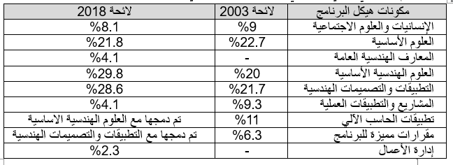

وبالمقارنة بين نسب العلوم بين لائحة 2003 ولائحة 2018 لبرنامج هندسة التصميم والانتاج كما هو موضح بالجدول، فقد تم دمج بعض مقررات الانسانيات والعلوم الاجتماعية والهندسة المدنية في لائحة 2018 عن لائحة 2003 بما يسمح بالزيادة المطلوبة لنسبة العلوم الأساسية واستحداث نسبة مكون ادارة الأعمال الجديد. كما تم دمج مكون تطبيقات الحاسب الآلي (في لائحة 2003) ضمن نسبة مكون التطبيقات والتصميمات الهندسية مع فصل نسبة المعارف الهندسية العامة كمكون منفصل في لائحة 2018. وقد تم إعداد دراسة للفجوات بلائحة 2003 المستمر العمل بها خلال المرحلة الانتقالية الحالية الى جانب لائحة 2018 واقتراح خطوات لسد هذه الفجوات من خلال خطة تنفيذية تشمل مقترحات لورش عمل أو مقررات صيفية أو اختيارية

2/1/2 توصيف البرنامج:
هل تم اختيار البرنامج بناء على احتياجات مجتمعية فعلية؟
تم اختيار البرنامج بناءا على احتياجات مجتمعية فعلية بما تشمله من ملاءمة لمتطلبات سوق العمل. فلما له من أهمية كبيرة في خدمة المجتمع والصناعة، .تصميم البرنامج مرن بما يساعد على استيعاب خطط التنمية و التطوير التي يفرضها سوق العمل أو توجهات العلم الحديثة حيث تم تطوير البرنامج لمواكبة التطور الحادث في عمليات التصنيع الأوتوماتيكية وخطوط الإنتاج التي تعتمد على الماكينات المبرمجة كعنصر أساسي في خط الإنتاج.
هل يوجد توصيف معتمد للبرنامج؟
تم توصيف البرنامج التعليمي توصيفا دقيقا و معتمدا من مجلس القسم المختص وقد تم مراجعة هذا التوصيف خلال اعتماد الكلية في يونيو من عام 2014 من خلال خبراء الهيئة القومية لضمان جودة التعليم و الاعتماد
وتم توصيف البرنامج التعليمي المحدث فى لائحة 2018 توصيفا دقيقا و تمت الموافقة عليه فى من مجلس القسم المختص ( مرفق ب-2-3). و قد تم اعتماد هذا التوصيف فى مجلس الكلية 2018.
هل تم إعداد مصفوفة المعارف والمهارات للبرنامج؟
تم اعداد مصفوفة مخرجات التعلم لائحة 2018 مبنية على الجدرات NARS_2018( مرفق ب-2-2).. , ومرفق ب-2-4
- هل تتوافق مخرجات التعلم المستهدفة للبرنامج مع المعايير الأكاديمية المتبناة؟
تتوافق مخرجات التعلم المستهدفة للبرنامج مع المعايير الأكاديمية المتبناة ويتضح ذلك من خلال مصفوفة توافق مخرجات التعلم المستهدفة للبرنامج مع المعايير الأكاديمية المتبناة ( مرفق ب-2-2).
كيف يتم التأكد من تحقيق مخرجات التعلم المستهدفة للبرنامج؟
يتم التأكد من تحقيق مخرجات التعلم المستهدفة للبرنامج من خلال مراجعة التقرير السنوي للبرنامج التعليمي ( مرفق ب-2-5) و مقرراته الدراسية بصورة دورية بمشاركة المراجعين الداخليين ( مرفق ب-2-6) و الخارجيين ( مرفق ب-2-7 للتأكد من الالتزام بالتوصيف و المخرجات المستهدفة المعلنين وكذلك من خلال تحليل الورقة الامتحانية (مرفق ب-2-8) للتأكد من شمولية تقويم جميع المهارات المستهدفة.

2/2 المشاركة فى تصميم البرنامج

2/2/1 أنواع المشاركة:
هل شاركت الأقسام العلمية ذات الصلة في تصميم البرنامج ؟
شاركت الاقسام المعنية ذات الصله فى تصميم برنامج التصميم وهندسة الانتاج.
ما بالتحديد هذه الأقسام العلمية؟
قام القسم العلمى لقسم التصميم وهندسة الانتاج بتصميم البرنامج التخصصى مع مشاركة الاقسام الميكانيكية الاخرى مثل القوى الميكانيكية وقسم الميكاترونيات بالاضافة الى الاقسام الاخرى ذات الصلة مثل قسم العلوم الطبيعية وقسم القوى الكهربية
هل شاركت الأطراف المجتمعية ذات الصلة في تصميم البرنامج؟
شاركت الأطراف المجتمعية ذات الصلة ممثلة فى مجلس الاستشارى الصناعى في تصميم البرنامج
ما بالتحديد هذه الأطراف؟
الاطراف المجتمية ذات الصلة والتى شاركت فى تصميم البرنامج تمثلت
- المجلس الاستشارى
- الهيئة العربية للتصنيع
- وزارة الانتاج الحربى
- العديد من الشركات الصناعية بمختلف المناطق الصناعية مثل اكتوبر والعاشر من رمضان والسادات من خلال جمعيات المستثمرين فى مدينة السادس من اكتوبر والعاشر من رمضان ومدينة السادات وبورسعيد
- مركز تحديث الصناعه من خلال ادارة مشروع تنمية المهارات
- نقابة المهندسين وجمعية المهندسين الميكانيكين وجمعية الهندسة الادارية
- الجمعية المصرية العلمية لادارة العمليات الصناعية واللوجستية .
- الشركات التى لها شراكة دولية مثل Lioni & schinder & ABB
- توشيبا العربى
2/2/2 وسائل المشاركة:
ما الوسائل التي تم استخدامها في تحقيق المشاركة من جانب الأطراف المختلفة السابقة؟
تم استخدام كافة الوسائل المتاحة في تحقيق المشاركة من جانب الأطراف المختلفة السابقة ومنها على سبيل المثال:
- جلسات استماع وعصف ذهنى
- جلسات مناقشة
- ورش عمل
- مقابلات شخصية
- استبيانات يشارك فيها الاطراف المعنية
- جلسات مشاركة من المجلس الاستشارى الصناعى المشكل من خلال ادارة الكلية .
- ندوات علمية من خلال مشاريع التعاون الدولى
- البريد الالكترونى للاطراف المعنية
ما مدى فاعلية الوسائل المستخدمة في المشاركة؟
اثبت النتائج والتوصيات التى تم التوصل اليها من خلال الندوات وجلسات الاستماع الى فاعلية الوسائل المستخدمه وتم من خلالها الوقوف علي النقاط المهمة والموضوعات الحديثة التي ينبغى على الطالب تعلمها لتحقيق المنافسة الدولية والمحلية، بالإضافة الي خلق فرص تدريبية لدي هذه الجهات .

2/2/3 الاستفادة من نتائج المشاركة:
ما مجالات الاستفادة من مشاركة الأطراف المختلفة السابقة في تصميم البرنامج؟
مشاركة الاطراف من جهات متعدده تشمل شركات قطاع خاص مشروعات صغيرة ومتوسطه ومشاركة مصانع الهيئة العربية التصنيع ومصانع الانتاج الحربى بالاضافة الى الشركات الممثلة للشركات الدولية الى تنوع الملاحظات الخاصه بالمقررات المطلوب ادرجها وكذلك محتواها وهو ماساعد فى اعداد اللائحة الجديده والتى تضمنت كافه الاقتراحات ذات الجدوى وقد اثمرت مشاركة الأطراف المختلفة عن تحديث لائحة البرنامج التدريسية وذلك من خلال تطوير محتوى المقررات وإضافة / حذف مقررات لرفع كفاءة خريج البرنامج. وقد تم إصدار لائحة 2018. ومن امثله هذة التغيرات:
- استحداث نظام التخصصات الدقيقة داخل البرنامج حيث اصبح يحتوى على أربعة تخصصات : التصميم الميكانيكى ، هندسة المواد ، الهندسة الصناعية ، وهندسة التصنيع كما هو موضح
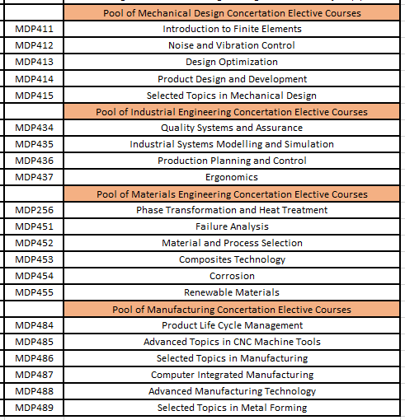
- تم دمج بعض محتويات المقررات كما هو موضح بالشكل التالى
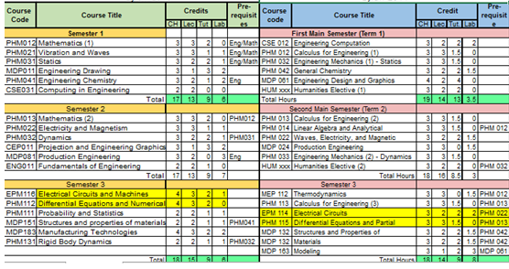
صورة لمثال ما استجد بين لائحة 2003 و لائحة 2018

2/3 المقررات الدراسية

2/3/1 توصيف المقررات:
هل يوجد توصيف معتمد للمقررات الدراسية؟
يوجد توصيف دقيقا معتمد لكافة المقررات الدراسية للبرنامج التعليمي للائحة الدراسية 2003 ( مرفق ب-2-9) كما تم توصيف المقررات الدراسية للبرنامج التعليمى وفقا للائحة 2018 وجميعها متاحة علي موقع الكلية ومن خلال اللائحة التدريسـية ويتم رفع توصيف المقرارات التى يتم تدريسها كل فصل دراسى ضمن أنشطة الجودة بملفات المقرارات كذلك يتم وضع التوصيف على LMS الخاص بكل مقرر دراسى ( مرفق ب-2-10)
هل يتضمن التوصيف مصفوفة للمعارف والمهارات الخاصة بكل مقرر دراسى؟
يتضمن التوصيف مصفوفة لمخرجات التعلم المستهدفة مبنى على الجدارات لمقررات لائحة 2018 ويتضمن التوصيف مصفوفة للمعارف والمهارات الخاصة بكل مقرر دراسى وتم تحديد المقررات الدراسية بما يتفق مع مصفوفة المعارف و المهارات الخاصة بالبرنامج التعليمي
هل توصيف المقررات يحقق المعارف والمهارات الأساسية وفقا للمعايير الأكاديمية للبرنامج؟
توصيف المقررات يحقق مخرجات التعلم المستهدفة مبنى على الجدارات لمقررات لائحة 2018 ومصفوفة المعارف و المهارات الأساسية وفقا للمعايير الأكاديمية للبرنامج لائحة 2203 و يتضح ذلك من توافق النتائج التعليمية المستهدفة مع المعايير الأكاديمية

2/3/2 المقررات:
هل تتفق محتويات المقررات مع مخرجات التعلم المستهدفة لهذه المقررات؟
تتفق محتويات المقررات مع مخرجات التعلم المستهدفه لهذه المقررات ويتضح ذلك من خلال مصفوفة المعارف والمهارات لكل مقرر دراسي كما هو موضح بتقرير التأكد من مخرجات التعليم المستهدفة للبرنامجوقد تم مراجعتها من خلال لجنه توكيد وتعزيز الجودة بالبرنامج ويتم التحقق من توافق محتويات المقررات مع مخرجات التعلم المستهدفة لهذه المقررات من خلال مصفوفة . وكذلك من خلال مراجعة دورية بمشاركة المراجعين الداخليين والخارجيين، حيث توجد إجراءات معلنة وموثفة للمراجعة الدورية للمقررات الدراسية من خلال تقاريرها السنوية. ويجرى الاستفادة من تقارير المراجعين في مراجعة المقررات الدراسية وتحديثها.
ما مجالات التطوير والممارسات التطبيقية في المقررات الدراسية للبرنامج خلال السنوات الخمس الماضية؟
مجالات التطوير والممارسات التطبيقية في المقررات الدراسية للبرنامج خلال السنوات الخمس الماضية تتمثل فى ربط معظم المقررات بتطبيق عملى لدى أحدى الشركات مثل شركة ليونى وشنيدر وتوشيب العربى واصبحت معظم مشروعات التخرج يتم تنفيذها بالتعاون مع شركات صناعية (مرفق ب-2-11) لحل أحد المشكلات الحقيقية لدى أحد الشركات المتعاونه مع البرنامج وتقوم ادارة البرنامج بالتوسع لاضافة العديد من الشركات لتتنوع خبرات الطلاب فى المجالات المختلفه.

تم تفعيل إستخدام الطلاب لمعامل الحاسب الآلي ، ويتم إختيار المقررات الإختيارية في التخصص الدقيق لمواكبة التطور التكنولوجي في سوق العمل. كذلك تم تجهيز المعامل بأحد الأجهزة لمواكبة التطور التكنولوجي و يوفر البرنامج فرص للتدريب للربط بين التعليم والتدريب لإكساب الطالب المهارات الذهنية والتطبيقية وتمثلت ايضا فى اصدار لائحة دارسية جديدة 2018

2/3/3 تقويم المقررات:
هل يجري استطلاع لأراء الطلاب في المقررات الدراسية في نهاية كل فصل دراسي؟
يجري استطلاع لأراء الطلاب في المقررات الدراسية في نهاية كل فصل دراسي حيث يقوم الطلاب بتقييم للمقررات الدراسية الخاصة بالبرنامج من خلال استبيانات لاستطلاع الرأي تتم فى نهاية كل فصل دراسي (مرفق ب-2-12) وتتنوع طريقة ملء هذه الاستبيانات بين اليدوى وبين استخدام الإنترنت، بينما يتم استخلاص الإحصاءات إلكترونيا.
- هل يتم تحليل نتائج هذا الاستطلاع بطريقة موضوعية؟
يتم تحليل بيانات هذا التقويم بطريقة موضوعية باستخدام برامج متخصصة بالحاسب الالى
- هل يتم الاستفادة من نتائج هذا الاستطلاع ؟ ما مجالات الاستفادة الفعلية؟
يتم الاستفادة من نتائج هذا الاستطلاع حيث يتم إعداد تقرير للعرض على مجلس القسم أولا لاتخاذ الإجراءات التصحيحية ثم يتم العرض على ادارة الكلية لتوضيح النتائج وتحديد الخطوات التصحيحة المطلوب اتخاذها وتحديد الجهه المنوط بها اتخاذ هذه الاجراءات. ويتم الاستفادة من نتائج تحليل البيانات فى تطوير محتويات هذه المقررات أو طرق تدريسها أو الامتحانات الخاصة بها حيث ادت نتائج الاستطلاعات الى قصور فى بعض المعامل وتجهيزاتها ومدى توافر المراجع بها وتم اعداد دراسة متكاملة لعمل معامل مركزية لخدمة جميع برامج الكلية وتم اعداد دراسة متكاملة لتطوير الورش ومعامل القسم(مرفق ب-2-13) وجارى تنفيذها على مراحل بمعرفة ادارة الكلية كما يتم استكمال المراجع المطلوبة فى تدريس جميع مقررات البرنامج وجارى العمل على تحديثها مع توصيات بوجود احد المراجع من خلال بنك المعرفة المصرى.

2/4 مراجعة وتطوير البرنامج
2/4/1 مراجعة البرنامج:

هل يتم مراجعة البرنامج دوريا؟
يتم مراجعة البرنامج التعليمي كما هو موضح بدليل مراجعة البرنامج بواسطه لجنه تطوير البرنامج بالقسم ومن خلال الاستعانة بمراجعين داخليين و خارجيين متخصصين
متى تتم مراجعة البرنامج؟
يتم مراجعة البرنامج التعليمي كل فصل دراسى بواسطة لجنة تطوير البرنامج بالقسم وتتم مراجعتها سنويا من خلال منسق البرنامج ممثلا فى تقرير الابرنامج السنوى ويتم الاستعانة بمراجعين داخليين وخارجيين متخصصين مع كل عام دراسي، حيث يتم مراجعة هيكل و محتويات البرنامج في تقرير سنوي باجراءات معلنة و موثقة.
هل يتم الاستعانة بمراجعين خارجيين في التخصص لمراجعة هيكل ومحتويات البرنامج؟
يتم الاستعانة بمراجعين خارجيين في التخصص لمراجعة هيكل ومحتويات البرنامج ويتم اختيارهم بموافقة مجلس القسم ويراعى تغيير المراجع الخارجى كل فترة للحصول على تنوع فى الملاحظات والخبرات.
هل تم الاستفادة من نتائج المراجعة في تحديث وتطوير البرنامج؟
يتم الاستفادة من نتائج المراجعة فى تحديث وتطوير البرنامج فى النقاط التى يمكن تغييرات غير جوهرية بصفة دورية مثل طرح اساليب جديدة للتعليم والتعلم كما تطرح افاق مختلفة فى التعاون مع أطراف مجتمعية جديدة ويتم تجميع نتائج المراجعة التى تتطلب تعديلات جوهرية حيث يتم الاستعانة بها عند تطوير اللائحة الذى يتم بصفة سنوية.
ما مجالات الاستفادة من نتائج المراجعة؟
يتم تعديل توصيف بعض من المقررات واضافة بعض استراتيجيات للتعليم والتعلم بناء علي رأي المراجع الداخلي او الخارجي مع الاهتمام بتطوير المعامل وتجهيزها لرفع مدى الأستفادة من المقررات ذات المعامل مع اضافة مشاريع تطبيقية للمقررات ذات الطبيعة العملية.

2/4/2 تطوير البرنامج:
هل يتم الأخذ في الاعتبار المعارف المعاصرة والبحوث الحديثة عند تطوير البرنامج؟
تم الأخذ في الاعتبار المعارف والبحوث الحديثة عند تطوير البرنامج التعليمي، حيث يمثل التطوير في المعارف الخاصة بالبرنامج قيمة مضافة تواكب التطورات العالمية الحديثة في البرامج المناظرة وذلك من خلال:
- وجود أعضاء هيئة تدريس لهم العديد من الأبحاث الحديثة والمنشورة في مجلات دولية ذات تأثير عالي (مرفق ب-2-14)
- مشاركة أعضاء هيئة التدريس في الدورات التدريبية التي توفرها الكلية بالخارج والذى ادى الى انشاء مركز جديد بالكلية وهو مركز دعم المعلم
- مشاركة أعضاء القسم فى العديد من اتفاقيات التعاون الدولى
- الاطلاع على هيكل و محتويات بعض البرامج الدولية المناظرة.
- إرتباط أعضاء هيئة التدريس بالإستشارات الهندسية ( مرفق ب-2-15).
ارتباط أعضاء هيئة التدريس باحتياجات المجتمع من خلال الوحدات الخاصة مثل وحدة هندسة الانتاج ووحدة هندسة واختبار المواد ومركز تنمية الصناعات الصغيرة ( مرفق ب-2-16).
هل يمثل التطوير في المعارف الخاصة بالبرنامج قيمة مضافة تواكب التطورات العالمية الحديثة في البرامج المناظرة؟
يمثل التطوير في المعارف الخاصة بالبرنامج قيمة مضافة تواكب التطورات العالمية الحديثة في البرامج المناظرة حيث يتم عقد مشاريع دولية مشتركة تسمح بتبادل الزيارات بين أعضاء هيئة التدريس فى الجامعات الدولية كما تم مع جامعة MIT للحفاظ على مواكبة البرنامج للتطورات العالمية الحديثة.


متى تم احدث تطوير للبرنامج؟ وما هي مجالات هذا التطوير ؟
أحدث تطوير للبرنامج يتمثل فى أصدار لائحة جديدة للبرنامج (لائحة 2018) و التي تم اعتمادها من لجنة القطاع الهندسي ومن الجهات المختصة و تفعيلها. والعام الدراسي الجاري هو العام الثالث لتطبيق اللائحة واشتمل هذا التطوير على
- اضافة مقررات دراسية اختيارية جديدة بناء على استحداث نظام التخصصات الدقيقية
- تعديل المحتوى العلمي لبعض المقررات لتواكب احدث التطورات العلمية
- تحويل نظام الدراسة لنظام الساعات المعتمدة بدلاً من النظام الفصلي
- تقليل ساعات الإتصال مع الطالب لإتاحة الوقت الكافي للطالب لممارسة أنشطة ثقافية ورياضية
- ادارج التدريب الميدانى كمتطلب اجبارى للتخرج.
ما الأطراف المختلفة التي ساهمت في التطوير؟
ساهمت أطراف مختلفة في تطوير اللائحة الجديدة للبرنامج التعليمي من خلال عمل لجنة تطوير اللائحة المكونة
- أعضاء لجنة تطوير البرنامج والمقررات بالقسم
- ممثلو قسم التصميم وهندسة الانتاج
- لجان تطوير اللائحة بباقى الاقسام الميكانيكية بالكلية
- المراجع الداخلى
- المراجع الخارجى
- ممثلون عن الطلاب
- ممثلون عن الخريجين
- أطراف من المجتمع المدنى

ما مدى مساهمات هذه الأطراف في عملية التطوير؟
ساهمت هذه الأطراف في عملية التطوير حيث قامت اللجنة المنوط بها تطوير اللائحة بدراسة وتحليل برامج دولية مناظرة و مراجعة توصيات المراجعين الداخليين و الخارجيين بخصوص تطوير البرنامج ومقرراته الدراسية، وتضمين مقترحات وتوصيات ممثلوا الشركات.
ما الإجراءات المتبعة لتطوير البرنامج؟
الاجراءات المتبعة لتطوير البرنامج كالتالى:
- صياغة الاهداف والمخرجات طبقا لاخر معايير قياسية متاحة بواسطة لجنة تطوير البرنامج والمقررات بالقسم
- عمل مقترح للمقررات المستهدفة للمخرجات المطلوبة
- عقد جلسات عصف ذهنى من خلال مجلس علمى للقسم وممثلون عن الاطراف المعنية
- اعادة تحديد مقررات البرنامج بعد ادراج الاراء المختلفة
- عقد جلسات عصف ذهنى من كل تخصص فرعى لتحديد توصيف المقررات
- مناقشة مسوده توصيف المقررات فى مجلس القسم واقرارها وتعديل مايلزم
- اتباع كافه الاجراءات الرسمية المتبعة للجنة تطوير اللائحة الجديدة الخاصة بالبرنامج التعليم وهى:
    - اعتماد مجلس القسم
    - موافقه مجلس الكلية
    - اعتماد مجلس الجامعه
    - عرضها على المجلس الاعلى للجامعات
    - تدارك اى ملاحظات على اللائحة
    - اعتمادها من المجلس الاعلى للجامعات
    - اصدار قرار وزارى بالموافقه على تعديل اللائحة.
قائمة المرفقات
المرفق | الموضوع
مرفق ب- 2-1 | الخطه الدراسيه للبرنامج
مرفق ب- 2-2 | مصفوفة المعارف و المهارات للبرنامج
مرفق ب- 2-3 | توصيف البرنامج 2018
مرفق ب- 2-4 | مخرجات التعلم لائحة 2018
مرفق ب- 2-5 | التقرير السنوي للبرنامج التعليمي
مرفق ب- 2-6 | جواب تقرير المراجع الداخلى
مرفق ب- 2-7 | جواب تقرير المراجع الخارجى
مرفق ب- 2-8 | تحليل الورقة الامتحانية
مرفق ب- 2-9 | توصيف معتمد للمقررات الدراسية 2003
مرفق ب- 2-10 | نشر توصيف المقرر عبر المنظومة الالكترونية LMS
مرفق ب-2-11) | مشروعات التخرج يتم تنفيذها بالتعاون مع شركات صناعية
مرفق ب-2-12 | استبيانات لاستطلاع الرأي
مرفق ب- 2-13 | اعداد دراسة متكاملة لتطوير الورش ومعامل القسم(
مرفق ب- 2-14 | أمثلة لوجود أعضاء هيئة تدريس لهم العديد من الأبحاث الحديثة والمنشورة في مجلات دولية
مرفق ب- 2-15 | أمثلة لارتباط أعضاء هيئة التدريس بالإستشارات الهندسية
مرفق ب- 2-16 | أمثلة ارتباط أعضاء هيئة التدريس باحتياجات المجتمع من خلال الوحدات الخاصه

3 -الطلاب

3/1 سياسات واجراءات القبول

3/1/1 الالتحاق والتحويل:
ما سياسة واجراءات تحديد أعداد الطلاب المقبولين بالبرنامج ؟
سياسة واجراءات تحديد أعداد الطلاب المقبولين بالبرنامج واضحة وعادلة ومعلنه فى دليل الطالب والذي يوفر كافة المعلومات التي يحتاجها الطلاب عند الالتحاق بالكلية. حيث يتم تحديد أعداد الطلاب المقبولين بالكلية بناء علي مجموع درجات الطالب في المرحلة الثانوية والذي يحدده مكتب التنسيق قبل بداية العام الدراسي و طبقا للتوزيع الجغرافي بعد اجتياز الكشف الطبى. بينما يتم توزيع الطلاب على البرامج المختلفة بالكلية بعد اجتياز السنة الإعدادية وفقا لقواعد محددة ومعلنة عن طريق إجراء تنسيق داخلي بناء على رغبات الطلاب من خلال تنسيق مع مراعاة نسب التوزيع المطلوبة بين البرامج والتي يتم تحديدها واعتمادها من خلال مجلس الكلية بناء على الموارد المادية والبشرية المتاحة فى كل برنامج وعلى حسب احتياجات سوق العمل حيث يتم فيه تحديد الحد الأدنى لكل برنامج
هل توجد معايير وإجراءات معتمدة ومعلنة للقبول بالبرنامج؟
توجد معايير وإجراءات معتمدة ومعلنة للقبول بالبرنامج معلنة في دليل الطالب الذي يوفر كافة المعلومات التي يحتاجها الطلاب عند الالتحاق بالكلية. حيث يتم القبول بالبرنامج بناء على رغبات الطلاب من خلال تنسيق داخلى وفقا لقواعد محددة ومعلنة (مرفق ب-3-1) مع مراعاة الاعداد المسموح بقبولها فى كل برنامج. والتي يتم تحديدها واعتمادها من خلال مجلس الكلية كما يتم اعلان الاوراق المطلوبة للتقدم و مواعيد الكشف الطبي علي موقع الكلية و صفحة الكلية الرسمية علي الفيسبوك كما يتم تنظيم ندوة تعريفية لاستقبال للطلاب الجدد (مرفق ب-3-2) و حفل استقبال للطلاب الوافدين المستجدين والطلاب يختارون البرنامج المراد الإلتحاق به بعد نجاحهم فى الفرقة الثالثه فى لائحة 2003 وبعد المستوى الثانى فى لائحة 2018
هل يتم إعلان قوائم المقبولين بالبرنامج للطلاب؟ما هي وسائل وتوقيتات الإعلان؟
يتم إعلان قوائم المقبولين بالبرنامج للطلاب من خلال موقع الكلية كما هو موضح على الراوبط التالية:
https://eng.asu.edu.eg/public/news/72755
https://eng.asu.edu.eg/public/news/72268
https://eng.asu.edu.eg/public/news/72196
ويتم الاعلان عن القوائم فى صفحات التواصل الاجتماعى ومن خلال كشوف معلقة بلوحة الإعلانات بالكلية مع بداية العام الدراسي، إضافة إلى الإعلان على صفحة الفيسبوك الرسمية للكلية عن الرابط الالكتروني لكشوف النداء للطلبة المقبولين بكل البرامج و ذلك قبل بدء العام الدراسى . وبعد التحول الرقمي يقدم الطالب رغباته إلكترونيا عبر صفحته الرسمية على موقع الكلية، وتظهر نتيجة التنسيق على صفحة الطالب الرسمية كما تظهر المقررات الدراسية المسجلة للطالب.
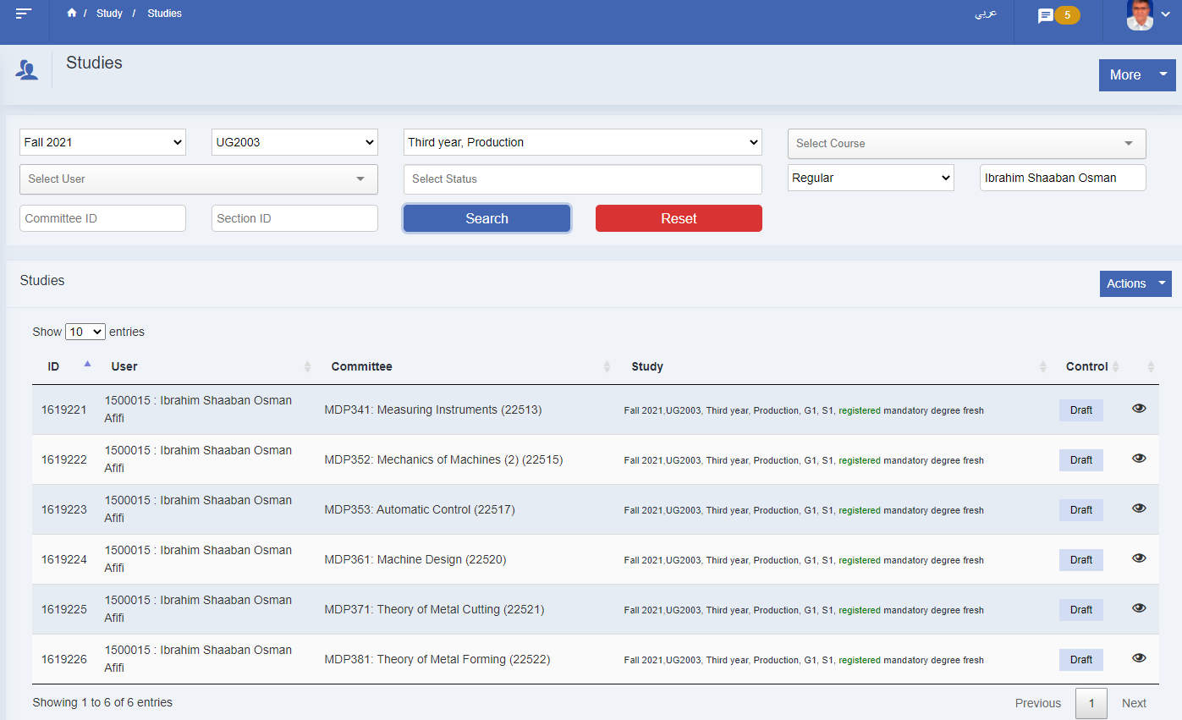
هل توجد معايير وإجراءات معتمدة للتحويلات من وإلي البرنامج؟
توجد معايير وإجراءات معتمدة للتحويلات من وإلي البرنامج. فبعد ظهور نتيجة تنسيق القبول بالبرامج يتم قبول طلبات التحويل بناء على الاعداد المسموح بها بكل برنامج. وطبقا لمعايير محددة بناء على طبيعة كل برنامج (مرفق ب-3-3)MDP/Item 04 SSR/A basic SSR/attachments/قواعد التحويل بين الكليات المتناظرة.pdf وهو موضح بدليل الطالب C:\Users\Hala\Downloads\ssr\MDP\Item 04 SSR\A basic SSR\attachments\قواعد التحويل.pdf (مرفق ب-3-4) ولا توجد شروط اضافية للقبول فى البرنامج.
اما معايير التحويل الى الكلية من مؤسسات مناظرة تتم وفقا للوائح والقوانين الخاصة بالمكتب المركزي للتحويلات مرفق ب-3-3bو يتم الاعلان عن شروط التحويل علي موقع الكلية و صفحة الكلية الرسمية علي الفيسبوك. كما يتم ايضا الاعلان عن شروط تحويل المسار للتحويل بين البرامج المختلفة. مرفق ب-3-5
أما الطلاب المسجلين على لائحة 2018 فيتم تنظيم القبول والالتحاق طبقا للمادة (12) و(13) (مرفق ب-3-6 ) في اللائحة كما يتم اعلان قواعد التحويلات على موقع الكلية كما هو موضح بالرابط التالي:
https://eng.asu.edu.eg/archive/download/422681
هل تتميز سياسات وإجراءات القبول أو التحويلات بالمرونة ؟
تتميز سياسات وإجراءات القبول أو التحويلات بالمرونة فى حدود اللوائح و القوانين لانها قابلة للمراجعة والتغيير سنويا وذلك فى حدود استيعاب البرامج من حيث الموارد البشرية والمعامل وقاعات التدريس وقد استحدثت اللائحة الجديدة فرصة تغيير البرنامج من خلال التقدم لتنسيق الطلاب على البرامج مرتين سنويًا بدلًا من مرة واحدة ولأكثر من فرصة بدلًا من فرصة واحدة. كما أتاح البرنامج مع إدارة الكلية فرصة التحويل للطلاب الموجودين على لائحة 2003 إلى لائحة 2018 بشرط عمل مقاصة بين المواد المناظرة وقد استفاد من هذا النظام مئات الطلاب على عدة مستويات حتى المستوى الثالث وحتى العام الحالي. وقد تم إعداد هذه المقاصة أوتوماتيكيا من خلال برنامج إكسيل مرتبط بنتيجة الطالب لضمان المساواة بين جميع الطلاب.
هل تسمح سياسة القبول الحالية باستمرارية الدراسة في البرنامج عند التحويل من مؤسسات مناظرة أخرى ؟
تسمح سياسة القبول الحالية باستمرارية الدراسة في البرنامج عند التحويل من مؤسسات مناظرة أخرى فى حدود اللوائح و القوانين الا أن اعداد الطلاب المحولين الى الكلية قليله (مرفق ب-3-7) حيث يتم عمل مقاصة لتحديد المواد التى يجب على الطالب دراستها قبل الانضمام الى الفرق الدراسية المناظره وقد تم إعداد هذه المقاصة أوتوماتيكيا من خلال برنامج إكسيل مرتبط بنتيجة الطالب لضمان المساواة بين جميع الطلاب.
3/1/2 مراجعة سياسات القبول والتحويلات:
هل هناك نظام لقبول وفحص تظلمات الطلاب ؟
يوجد نظام قبول وفحص تظلمات الطلاب ويتم ذلك عن طريق تقديم طلب بشئون الطلاب و يتم فحص هذا الطلب فورا و اتخاذ القرار خلال أسبوع من تقديمه،
هل هذا النظام معلن على الطلاب؟ وما هي الوسائل المستخدمة في ذلك؟
نظام قبول وفحص تظلمات الطلاب معلن من خلال شؤون الطلاب بالإضافة للإعلان على موقع الكلية الرسمى ومن خلال قنوات التواصل الإجتماعى المعلنه للبرنامج
ما إجراءات إخطار ومناقشة الطلاب بنتائج التظلم؟
يتم اطلاع الطلاب على نتائج التظلم بعد المراجعة والتاكيد من أحقية أو عدم أحقية الطالب فى التظلم وذلك من خلال مكتب شئون الطلاب ومكتب وكيل الكلية لشئون التعليم والطلاب.
هل توجد مراجعـة دورية سياسات وإجراءات القبول والتحويلات؟
سياسات وإجراءات القبول والتحويلات من برامج الجامعات الاخرى تتم طبقا للقواعد المحددة من المجلس الاعلى للجامعات أما قواعد القبول والتحويلات بين برامج الكلية فيتم مراجعتها سنويا ويتم اعتمادها من مجلس الكلية.
هل يتم الاستفادة من نتائج المراجعة وتظلمات الطلاب في تحديث سياسات وإجراءات القبول والتحويلات؟
سياسات وإجراءات القبول والتحويلات من برامج الجامعات الاخرى تتم كما هو مذكور سابقا وطبقا للقواعد المحددة من المجلس الاعلى للجامعات ولا تدخل تظلمات الطلاب فى تعديلها بينما يتم الاستفادة من هذه النتائج لتحديد قواعد القبول والتحويلات بين برامج الكلية المختلفة.

3/2 الارشاد الاكاديميى

3/2/1 نظام الإرشاد الاكاديمى:
هل يوجد نظام للإرشاد الأكاديمي للطلاب المسجلين بالبرنامج ؟
تم ادراج نظام الارشاد الاكاديمى فى لائحة 2018 للطلاب المسجلين فى كل برامج الكلية (مرفق ب-3-8) و ذلك لإرشاد الطلاب المسجلين و متابعة مستوى تقدمهم و تحقيق التنسيق داخل الفرقة الدراسية الواحدة، و يقوم المرشد الأكاديمى بمتابعة الطلاب و تلقى استفساراتهم و احتياجاتهم عن طريق إجراء المقابلات خلال الساعات المكتبية الخاصة به. بينما يوجد نظام الرياده الاكاديمية لإرشاد الطلاب المسجلين على لائحة 2003 ومتابعة مستوى تقدمهم وتحقيق التنسيق الكامل على المستوى الأفقي داخل الفرقة الدراسية الواحدة وأيضاً التنسيق على المستوى الرأسي بين الفرق الدراسية وبعضه. ويتم ذلك من خلال أساتذة المقررات وأعضاء هيئة التدريس بالبرنامج، حيث توجد ساعات مكتبية معلنة لأعضاء هيئة التدريس للتواجد بها لتقديم خدمات الإرشاد الأكاديمي للطلاب.
ويمكن للطالب ان يعرف مرشده الاكاديمي عند دخول حسابه على البورتال في بداية السنة الدراسية ويوجد قواعد وخطوات معلنة للترشيح لمنصب المرشد الأكاديمي، كما توجد قواعد واشتراطات محددة لشغل وظيفة الإرشاد الأكاديمي مرفق (ب-3-8). ولكل مرشد أكاديمي 4 ساعات أسبوعيا معلنة على المنظومة الالكترونية (Student Information System-SIS)). ومعلقة عند مقر الإرشاد الأكاديمي يتواجد بها لتذليل الصعاب التي تواجه الطلاب التابعين له والرد على استفسارهم وتقديم الدعم اللازم لهم والنظر في الاعذار المقدمة ورفعها لمنسق البرنامج ثم لجنة شئون التعليم والطلاب للبت فيها اذا استلزم الأمر.
أما في نظام الرياده الاكاديمية يكون لكل فرقة رائد اكاديمي مسئول عنها لتذليل الصعاب التي تواجه الطلاب التابعين له.
- ما الوسائل التي يتبعها المرشد الأكاديمي لمتابعة مستوى تقدم الطلاب في البرنامج؟
يقوم المرشد الأكاديمى بمتابعة الطلاب وتلقى استفساراتهم و احتياجاتهم عن طريق إجراء المقابلات خلال الساعات المكتبية الخاصة به. ويقوم المرشد الأكاديمي بعقد لقاءات دورية مع الطلاب سواء لقاءات مباشرة بالكلية او عن بعد من خلال منصة Microsoft Teams وذلك لارشادهم اثناء تسجيل المقررات ولمعرفة مستواهم العلمي وتذليل الصعوبات التي قد يواجهونها خلال العام الدراسي. ويجرى الان عمل قواعد بيانات لمساعدة المرشد الاكاديمى فى متابعه الطلاب بعمل ملف لكل طالب.
فى ظل انتشار مرضCOVID19 و تعطيل الدراسه بداخل الكليه و لتاكد من توافر شرح كافى من محاضرات وحصص تعليميه للطلاب عن طريق وسائل التواصل المختلفه تم الاتى:
- قام المرشدين الاكاديميين بالتواصل مع مندوب الدفعات اسبوعيا لمعرفه مشاكلهم و حلها اذا كان من اختصاصهم او رفعها لمنسق البرنامج. مرفق ب 3-9
- قام المرشدين الاكاديميين بالتواصل مع اعضاء هيئه التدريس و الهيئه المعاونه لتاكيد على رفع جميع المقرارات على LMS والتاكيد على تسجيل المحاضرات و تقديم العون لهم
- قام المرشدين الاكاديميين بالدخول على LMS اسبوعبا لتاكد من رفع جميع اعضاء هيئه التدريس المحاضرات الجديدة لمتابعه عمليه التعليم عن بعد و التاكد من مسيرة العمليه التعليميه داخل البرنامج
- ويقوم المرشد الأكاديمي بعقد لقاءات دورية مع الطلاب سواء لقاءات مباشرة بالكلية او عن بعد من خلال منصة Microsoft Teams وذلك لارشادهم اثناء تسجيل المقررات و لمعرفة مستواهم العلمي وتذليل الصعوبات التي قد يواجهونها خلال العام الدراسي.
التواصل عن بعد بين الطلاب ومنسقي الفرق والمرشدين الاكاديميين تطبيقا للاجراءات الاحترازية وذلك من خلال كل القنوات المتاحة مثل الواتساب وميكروسوفت تيمز والبريد الالكتروني. وكذلك مساعدة الطلاب المرضى فى تقديم أعذارهم المرضية أثناء فترات امتحانات منتصف الترم عن طريق التواصل مع منسقى المواد الدراسية. مرفق (ب-3-10)
تمت عمليه التسجيل فى الفصل الصيقى الكترونيا و تم ارسال ارشادات التسجيل للطلبة
3/2/2 تقويم نظام الإرشاد الاكاديمى:
هل يوجد نظام معتمد لتقييم فاعلية الإرشاد الأكاديمي ؟
يوجد نظام لتقييم فاعلية الإرشاد الأكاديمي معتمد من مجلس الكلية بتاريخ 28 /9/2021
ويعتمد نظام تقييم فاعلية فاعلية الإرشاد الأكاديمي على البيانات الواردة فى كل من:
نموذج لاستطلاع اراء الطلاب فى عملية الارشاد الاكاديمى و المرشدين الاكاديمين بصفة عامه داخل المؤسسة
نموذج لاستطلاع اراء الطلاب فى عملية الارشاد الاكاديمى و المرشدين الاكادمين خاص بالبرنامج
نموذج لاستطلاع اراء المرشدين فى عملية الارشاد الاكاديمى و معوقات العملية الارشادية
هل هذا النظام معلن للأطراف ذات العلاقة( الطلاب / هيئة التدريس / الهيئة المعاونة / الإدارات الداعمة / وحدة إدارة الجودة) ؟
نظام الارشاد الاكاديمى للبرنامج ولجميع برامج المؤسسة معلن لجميع الاطراف ذات العلاقه وهم الطلاب وهيئة التدريس والمرشدين الاكاديمين وتسعى ادارة البرامج فى الاعلان وتوعية الطلاب بفوائد نظام الارشاد الاكاديمى

3/3 الدعم الاكاديميى والمادى

3/3/1 للطلاب المتميزين:
هل توجد برامج لدعم الطلاب المتميزين دراسيا ؟ أذكر هذه البرامج؟
توجد برامج محددة لدعم الطلاب المتميزين دراسيا تتمثل فى :
المكافاه المقررة بالقانون (مرفق ب 3-11 ) متمثل في مكافئة مادية للطلاب المتفوقين الحاصلين على تقدير (ممتاز) وتقدير (جيد جدا) ً كتقدير عام لكل عام دراسي تصرف سنويا طبقا لقواعد المجلس الأعلى للجامعات، إضافة إلى مكافآت للطلاب المتفوقين في مرحلة الثانوية العامة (الطلاب الثلاثون الأوائل في شعبة العلمي والرياضيات) والطلاب المتفوقين في مرحلة الثانوية الفنية (الطلاب الخمس الأوائل في الثانوية الفنية) ويعلن عن موعد صرف مكافئات التفوق على الموقع الرسمي للكلية (مرفق ب-3-12). وبالنسبة لطلاب لائحة 2018 فإن الطلاب الذين يحققون معدلا سنويا يتراوح بين 2.7 و 3.3 يحصلون على 84 جنيها مكافأة، أما الطلاب الذين يحققون معدلا أعلى من 3.3 يحصلون على 120 جنيها مكافأة.
- من حق الطلاب المتفوقين التابعين للائحة 2018 تسجيل الحد الأقصى للمقررات خلال الفصل الدراسي (7 مقررات أو 21 ساعة معتمدة أيهما أكبر) طالما احتفظ بمعدل تراكمي 3 أو أكثر. مما يمكنه من انهاء الدراسة في أربعة سنوات ونصف فقط
- تسمح الكلية للطالب بمعدل تراكمي أكثر من 3.7 بالتحويل إلى البرامج البينية الدولية بدون مصاريف
- تقوم المؤسسة بدعم الطلاب المتميزين دراسيا كالاتى:
- تقدير معنوى بالتكريم وتوزيع شهادات التقدير.
- توفير فرص تدريب ميدانى مكثف ومتميز.
- المشاركة فى برامج التبادل الطلابى مع الجامعات الاجنبية .
- يتم ترشيح طلاب البرنامج المتميزين لمسابقة الطالب المثالي مرفق(ب-3-13) و كما هو موضح بالرابط التالي:
https://eng.asu.edu.eg/public/news/72837
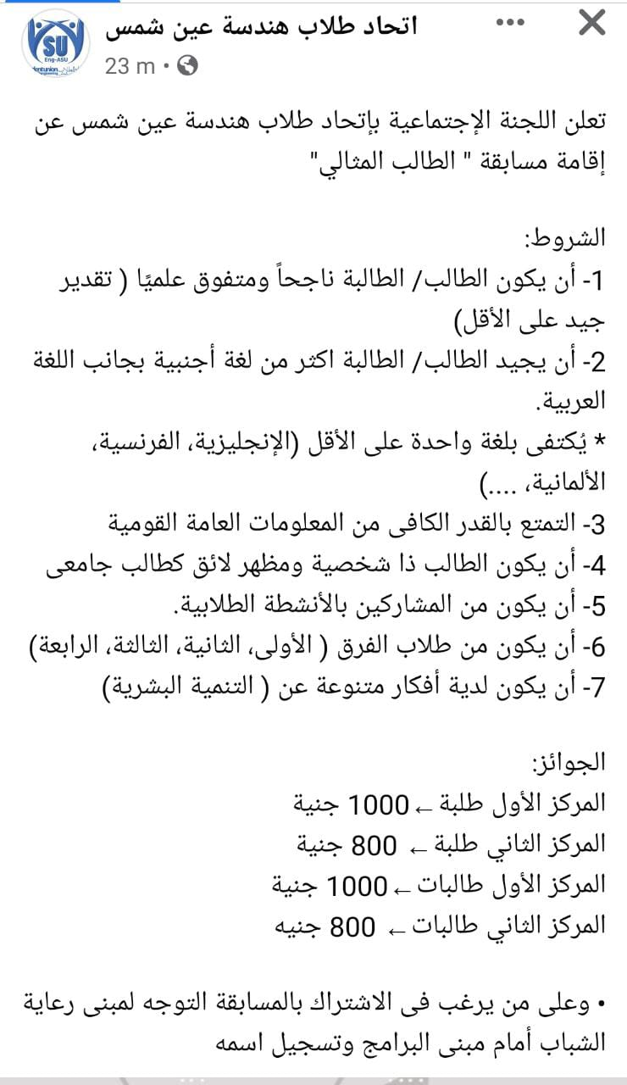

- عمل حفل للخريجين وتكريم الطلاب المتميزين به مرفق (ب-3-14)
- دعمهم و تشجيعهم علي الاشتراك في مؤتمرات ومسابقات دولية و محلية
- تكريم الطالب صاحب المركز الاول من خريجي البرنامج في يوم العلم
ما الآليات المتبعة في تحديد الطلاب المتميزين في الدراسة؟
الآليات المتبعة في تحديد الطلاب المتميزين تتمثل فى:
- المعدل التراكمى بالطالب
- تقارير المرشد الاكاديمى عن دراسة درجات تقييم الطلاب بصفة دورية
- القائمين بتدريس المقررات.
وبعد استكمال قواعد البيانات اللازمه للارشاد الاكاديمى سيمكن تحديد الطلاب المتميزين فى الدراسة قبل انتهاء العام الدراسى كما تم استحداث أسلوب على منظومة IMS تسمح بمعرفة ترتيب الطالب بين زملائه أثناء فترة الدراسة مما يسمح له أو لها بقياس الأداء وتطوير الذات.
3/3/2 للطلاب المتعثرين:
هل توجد برامج لدعم الطلاب المتعثرين دراسيا ؟ أذكر هذه البرامج؟
توجد برامج دعم الطلاب المتعثرين دراسيا عن طريق:
- تقليل الحمل الدراسي له بحد أدنى 12 ساعة أكاديمية في الفصل الدراسي لمساعدته على اجتياز المواد بالتركيز المطلوب.
- السماح للطالب بعمل سحب للمقرر حتى يحتفظ بتقديره في المرة التالية لتسجيله
- زيادة الساعات المكتبية المتاحة من خلال القائم بالتدريس
- زيادة الساعات المكتبية المتاحة من اعضاء الهيئة المعاونه.
- عمل مجموعات تقوية مجانية اذا تطلب الامر فى حالة وجود اعداد كبيرة
- اتاحة الامتحانات السابقة من خلال موقع الكلية الرسمي ليتمكن الطلاب من التدريب عليها.
- https://portal.eng.asu.edu.eg/dashboard/archive/show/272855
ما الآليات المتبعة في تحديد الطلاب المتعثرين في الدراسة؟
الاليات المتبعة فى تحديد المتعثرين فى الدراسة تتمثل :
- شكوى الطالب بنفسه
- درجات تقييم الطلاب بصفة دورية خصوصا للطلاب التى يبدو انهم متعثرين دراسيا
- من خلال القائم بالتدريس من خلال متابعة درجات تقييم التكليفات الدورية للطلاب.
- تقديرات المقررات الدراسية للطلاب بعد الانتهاء من كل فصل دراسة
- متابعة انتظام الطلاب في الحضور
ويتم ذلك عن طريق التنسيق بين الأساتذة المسئولين عن الريادة الأكاديمية وأستاذ المقرر الدراسي المعنى بالأمر.
وتضاف الية من خلال المرشدين الأكاديميين لطلاب لائحة 2018 ، حيث يتم رفع تقرير عن حالتهم لاتخاذ اللازم. و فى حالة تعثر الطالب لمشاكل فى التحصيل و المتابعة يتم تقديم شرح إضافى ومتابعة خلال الساعات المكتبية لهيئة التدريس والهيئة المعاونه وأيضا المساعدة فى الوصول للمصادر والمراجع الدراسية تم استحداث نظام لمعرفة ترتيب الطالب بين زملائه في نفس المستوى بناء على المعدل التراكمي أثناء الدراسة.
3/3/3 للطلاب ذوى الاحتياجات الخاصة:
هل توجد برامج لدعم الطلاب ذوى الاحتياجات الخاصة؟ أذكر هذه البرامج؟
توجد برامج لدعم الطلاب ذوى الاحتياجات الخاصة المؤسسة حيث تخصص المؤسسة رعاية صحية ونفسية واجتماعية لذوى الاحتياجات الخاصة وتحرص على دمجهم فى المجتمع الطلابى حيث قامت الكلية بتأسيس "مركز الطلاب ذوى الاحتياجات الخاصة" و الذى لا يتوقف دوره على مساعدة الطلاب و لكن أيضا للمركز دوره فى عقد ندوات و دورات لأعضاء هيئة التدريس و الطلاب للتعريف بأنواع الإعاقات و طرق التعامل مع الطلاب ذوى الإعاقة وتقدم المؤسسه منح دراسية للطلاب ذوى الاحتياجات الخاصة من خلال اتفاقية الرعاية التى عقدتها الجامعه مع المجموعة البافارية (مرفق ب-3-51).
وتقوم المؤسسة بتقديم دعم اكاديمى حيث تراعى أى صعوبات مثل ضعاف النظر باقرار ورقة امتحان ذات مواصفات خاصة كما يتم عمل لجان امتحانات خاصة مع توفير أشخاص معاونين فى الاجابة للطلاب الذين لديهم احتياجات خاصة مؤقتة ( مثل الكسور التى تؤدى الى جبيره أو مصاب بأمرض معدية) وكذلك يتم عمل لجان خاصة للطلاب المقيدة حرياتهم فى أماكن تواجدهم. وتقوم الجامعه باعداد دورات تدريبية لكيفية التعامل مع ذوى الاحتياجات الخاصة )مرفق ب-3-16 (ان وجد وتقوم الكلية باعداد دورات تدريبية لكيفية التعامل النفسى مع الطلاب نتيجة زيادة الضغوط على الطلاب نظرا لطلبه الدراسة ببرامج الكلية بصفة عامة وتراعى المؤسسة وجود تسهيلات انشائية مناسبه مثل المنحدرات. كما تعد الكلية خطة متكاملة لدعم الطلاب بشكل عام بالكلية، ومنها الدعم النفسي والمعنوي عن طريق ممارسة الأنشطة وتشجيع الطلاب على الالتحاق بالأنشطة المختلفة،
و قد اطلقت الكلية مبادرة "شموس لا تغيب " مرفق ب-3-17 لدعم ذوي الاحتياجات الخاصة وتم عمل يوم رياضي لهم وتم ايضا عمل يوم علمي لعرض الابحاث والابتكارات التي تتولاها كلية الهندسة جامعة عين شمس لمساعدة ذوي الاحتياجات الخاصة مرفق(ب-3-16 ). كما قامت جامعة عين شمس بتوقيع بروتوكول تعاون مع صندوق "عطاء" الخيري لدعم ذوي الإعاقة
الا ان الدراسة الهندسية بصفه عامة والدراسة بالبرنامج بصفة خاصة غير مناسبة لذوى الاحتياجات الخاصة بخلاف ما قد يطرأ من حوادث أو إصابات عارضة للطلاب وحينها يتم مراعاة ظروفهم الصحية فى ما يخص العملية التعليمية بالتنسيق مع المرشد الأكاديمى وتوفر الكلية تسهيلات لهم لدعمهم ومساعدتهم.
حيث أن الكلية من الكليات العملية يشترط اجتياز كشف طبى للالتحاق بها وعلى ذلك فيندر تواجد طلاب ذوى احتياجات خاصة داخل البرنامج.
ما الآليات المتبعة لتحديد الطلاب ذوى الاحتياجات الخاصة.
تعتمد الآليات المتبعة لتحديد الطلاب ذوى الاحتياجات الخاصة
- الطلاب أنفسهم فينبغى على الطلاب ذوى الاحتياجات الخاصة الابلاغ عن ذلك لشئون الطلاب
- الطلاب المقيدة حرياتهم يتم تحديدهم من خلال الجهات المعنية بالاتصال مع ادارة البرنامج
واستكمالا للجهود المبذولة للتطوير المستمرفى المنظومة الالكترونية وفى ظل ما فرضته جائحة كورونا فقد تم تطوير الموقع الإلكترونى لتلقى طلبات الأعذار الطبية و غيرها للنظر فيها واتخاذ ما يلزم مثل تأجيل امتحانات منتصف الفصل الدراسى للمصابين أو المخالطين لمرضى كورونا. وتم اضافة الية اضافية فى تحديد الطلاب المتعثرين دراسيًا من خلال المرشدين الأكاديميين لطلاب لائحة 2018، ويتم رفع تقرير عن حالتهم لاتخاذ اللازم. و يتم اعلان الطلاب بذلك على موقع الكلية كما هو موضح بالروابط التالية مع توضيح شروط و طريقة تقديم الاعذار. مرفق (ب-3-17)
https://eng.asu.edu.eg/news/406130
https://eng.asu.edu.eg/news/406114
كما يتم تعويض امتحانات الميدترم المصابين بكورونا او المخالطين لمن هو مصاب بها مع بداية جائحة الكورونا والتحويل لنظام التعليم عن بعد في الفصل الثاني 2019-2020
هل تتوافر التسهيلات المادية للطلاب ذوى الاحتياجات الخاصة؟ أذكر هذه التسهيلات؟
يتوفر بالكلية التجهيزات و التسهيلات المادية اللازمة للطلاب ذوى الاحتياجات الخاصة وذلك على مستوى تصميم المبانى و الفراغات الخارجية بصورة تسمح بحركة ذوى الاحتياجات الحركية الخاصة بدون أى عوائق وذلك من خلال مركز الاستشارات الهندسة بالكلية، و كذلك توفر المصاعد للوصول لكافة الفراغات التعليمية وصالات الرسم والمعامل، كما تم تصميم الحمامات بصورة مناسبة باستخدام المنحدرات لاستخدام ذوى الاحتياجات الخاصة.
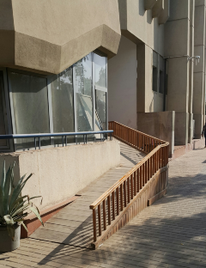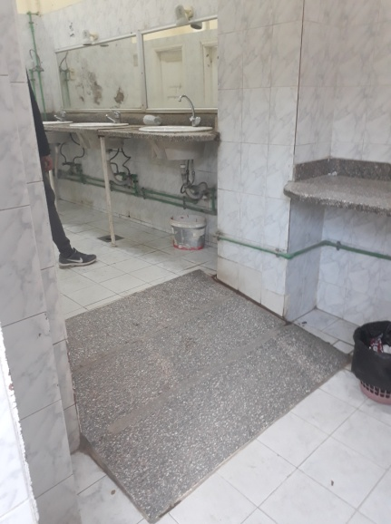
أيضًا في حالة وجود سبب عارض للطالب مثل حدوث مرض أو كسر للطالب يسمح له بأداء الامتحان في لجنة خاصة كما يتم تخصيص معيد أو مدرس مساعد من غير التخصص في بعض الحالات لمعاونة الطالب على الكتابة أثناء فترة الامتحان. وفي حالة اعتماد المادة على مهارة معينة للطالب مثل مادة الرسم الهندسي، يتم تأجيل الامتحان للطالب واعتبار المادة غير مكتملة ويؤجل امتحانه للطرح التالي (

3/4 رضاء الطلاب عن البرامج

3/4/1 أساليب قياس رضا الطلاب:
هل يتم قياس رضا الطلاب نحو فاعلية البرنامج التعليمي (سياسة القبول والتحويل / الإرشاد الأكاديمي / الدعم الطلابي / أساليب التعليم والتعلم / التسهيلات المادية للتعليم / الأنشطة الطلابية / التدريب الميداني / أسلوب المعاملة / طرق التقويم / ....... وغيرها؟
يتم قياس رضا الطلاب نحو فاعلية البرنامج التعليمي مرفق (ب-3-19) . باستخدام الاستبيانات التي كانت توزع نهاية كل فصل دراسي ، وكان ويتم من خلالها قياس فاعلية أساليب التعليم والتعلم وأسلوب المعاملة وطرق التقويم. ومؤخرا أصبح هذا الاستبيان يتم عقده إلكترونيا من خلال المنظومة الالكترونية للطلاب
حيث تحرص إدارة البرنامج على قياس وتقييم رضاء الطلاب من خلال استبيانات عن خدمات الدعم والإرشاد الأكاديمي(مرفق ب-3-20) والتدريب الميداني ومحتوى المقررات والتسهيلات المادية للتعليم والتعلم (المكتبة، المعامل، قاعات الدرس) وسياسة التعامل مع مشاكل الطلاب .
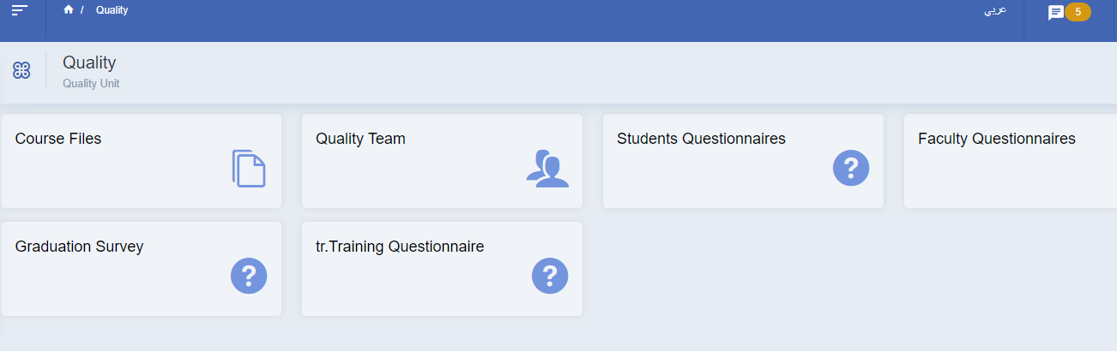
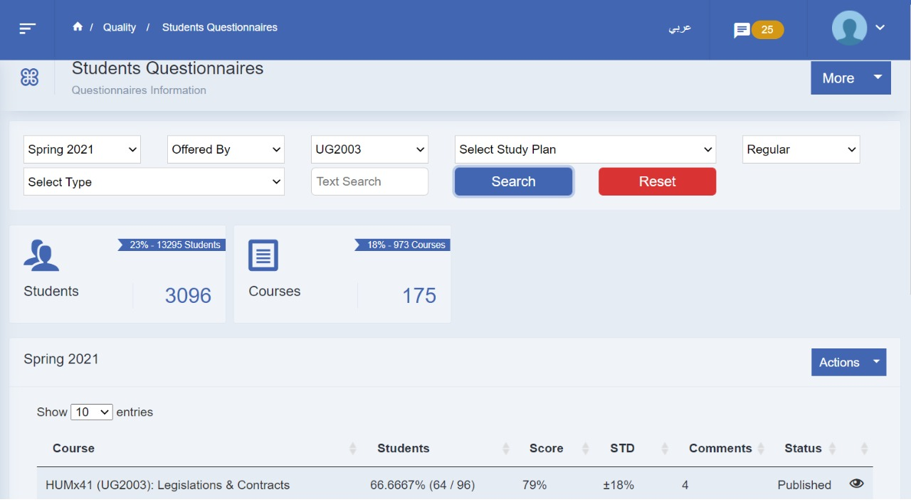
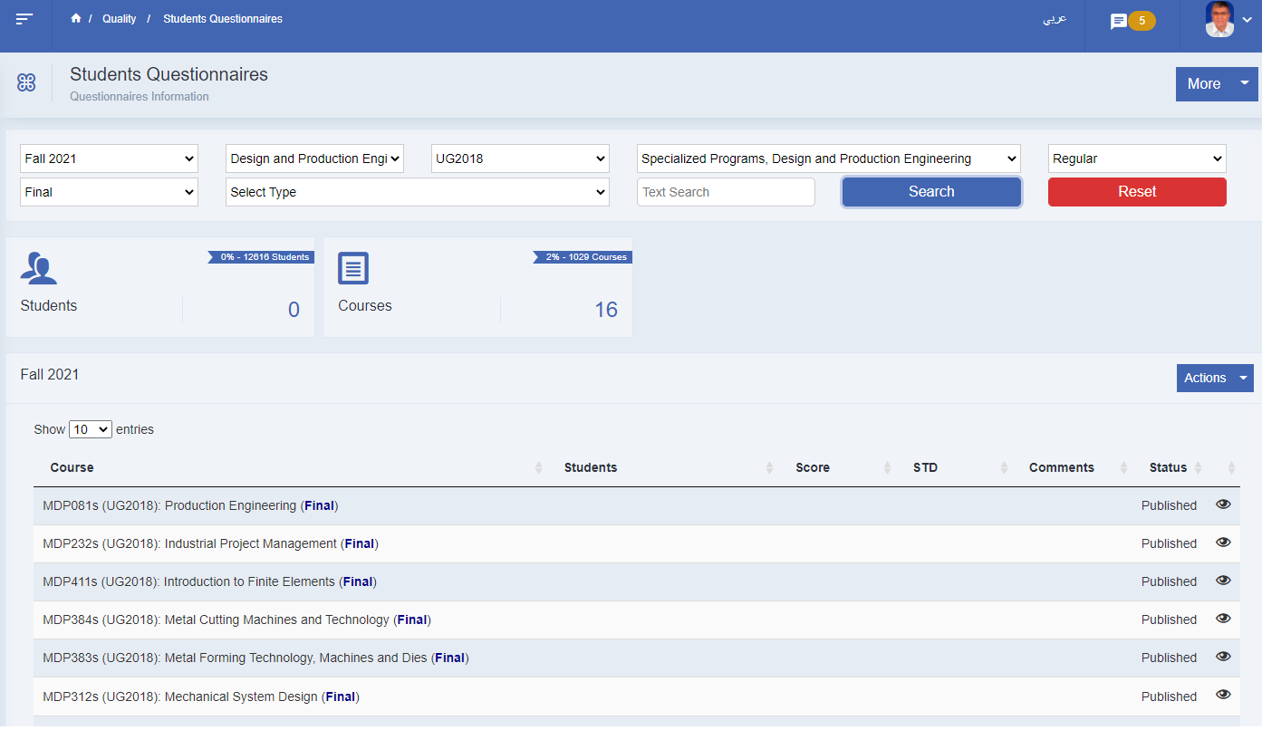
ما الأساليب المستخدمة فى ذلك؟
يتم قياس رضا الطلاب نحو فاعلية البرنامج التعليمى باستخدام
- استبيان استطلاع اراء الطلاب فى نهاية كل فصل عن المقرر, (مرفق ب-3-19)
- المقابلات التى تتم بين الطلاب والمرشد الاكاديمى بصفه دورية

تم قياس رضا الطلاب عن فترة التعليم عن بعد اثناء جائحة الكورونا عن طريق عمل استبيانات لهم توضح رأيهم في الاجراءات المتبعه و مدى تلبية احتاجاتهم. مرفقات داعمة – مرفق (4)

3/4/2 نتائج قياس رضا الطلاب:
ما أهم نتائج قياس رضا الطلاب؟
التحقق من قيام عضو هيئة التدريس بالدور المنوط به على الوجه الاكمل بالاضافة الى توافر التجهيزات المعملية وملائمة قاعات التدريس وتوافر المراجع الدراسية المطلوبة واستراتيجيات التعليم حيث يشمل الاستبيان النقاط التالية:
- التحقق من قيام عضو هيئة التدريس بدوره على الوجه الاكمل.
- التحقق من مطابقة المقرر لمعايير الاكاديمية
- التحقق من كفاءة نظام الارشاد الاكاديمي
- التحقق من كفاءة نظام التعليم الالكتروني والنظام هجين

هل تم الاستفادة من نتائج القياس؟ ما هى مجالات الاستفادة؟
يتم الاستفادة من نتائج قياس رضا الطلاب فى محاولة التعديل بما يتوافق مع اللوائح ويتم تحليل نتائج تقويم الطلاب على المستويات المختلفة للفرق الدراسية والمقررات
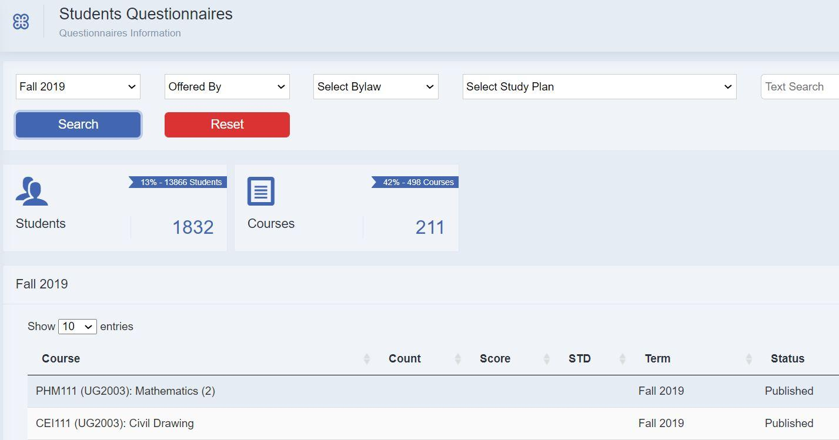
حيث تعرض التقارير على مجلس القسم لاتخاذ الاجراءات التصحيحية اذا لزم الامر ثم يتم عرض التقارير والاجراءات التصحيحية على مجلس الكلية ، وإرسال نتائج هذا الاستقصاء إلى كل محاضر على حدة، مع طلب الرد كتابة على تعليقات الطلاب، وكذلك الإجراءات التصحيحية إن وجدت. ويتم إضافة هذا التقويم والرد الخاص بأعضاء هيئة التدريس القائمين بالتدريس على التعليقات والإجراءات التي تم اتخاذها بتقرير المقرر نهاية الفصل الدراسي بهدف الوقوف على نقاط القوة والضعف والاستفادة من ذلك فى تطوير وتحسين تدريس المقرر فى الفصول الدراسية اللاحقة كما يتم ملأ وتقديم تقرير تفصيلي في حال مؤشرات استبيان الطلاب التي تقل عن 50 % و كذلك في حال وجود ملاحظات متعددة من الطلاب بناء على قرار مجلس الكلية بتاريخ 12 يوليو 2021. ويتمثل مجالات الاستفادة من نتائج التقويم فى التالى:
- السعى الى استكمال التجهيزات المعملية
- السعى الدائم لتحسين قاعات التدريس
- توفير المراجع الدراسية الحديثة المطلوبه
- تحديث اساليب التعليم والتعلم طبقا لاحتياجات المقررات المختلفة
- تنظيم بعض الدورات التدريبية لتأهيلهم لمرحلة ما بعد التخرج و زيادة قدرتهم فى عملية البرمجة وجارى الان اخذ ما يلزم لعمل هذة الدورات بالترم الصيفى.

قائمة المرفقات
المرفق | الموضوع
مرفق ب-3-1 | سياسة واجراءات تحديد أعداد الطلاب المقبولين بالبرنامج واضحة وعادلة
مرفق ب-3-2 | اجندة ندوة التعريفيه لاستقبال الطلاب الجدد
مرفق ب-3-3 | معايير وإجراءات معتمدة ومعلنة للقبول بالبرنامج معلنة في دليل الطالب
مرفق ب-3-4 | معايير للقبول بالبرنامج بدليل الطالب
مرفق ب-3-5 | اعلان قواعد التحويلات من الجامعات المختلفة على صفحة الكلية
مرفق ب-3-6 | قواعد القبول والالتحاق طبقا للمادة (12) و (13)
مرفق ب-3-7 | اعداد المحوليين من البرنامج
مرفق ب-3-8 | نظام الارشاد الاكاديمى فى لائحة 2018 و قواعد واشتراطات محددة لشغل وظيفة الإرشاد الأكاديمي
مرفق ب-3-9 | التواصل عن بعد بين الطلاب و منسقي الفرق و المرشدين الاكاديميين تطبيقا للاجراءات الاحترازية
مرفق ب-3-10 | تقديم الدعم اللازم للطلاب من المرشد الاكاديمى والنظر في الاعذار المقدمة
مرفق ب-3-11 | المكافاه المقررة بالقانون
مرفق ب-3-12 | عن موعد صرف مكافئات التفوق على الموقع الرسمي للكلية
مرفق ب-3-13 | ترشيح طلاب البرنامج المتميزين لمسابقة الطالب المثالي
مرفق ب-3-14 | حفل للخريجين وتكريم الطلاب المتميزين
مرفق ب-3-15 | اتفاقية الرعاية بين الجامعة والمجموعة البافارية لرعاية الطلاب ذوى الاحتياجات الخاصة
مرفق ب-3-16 | لدعم ذوي الإعاقة
مرفق ب-3-17 | مبادرة "شموس لا تغيب
مرفق ب-3-18 | طريقه تقديم الاعذار
مرفق ب-3-19 | قياس رضا الطلاب نحو فاعلية البرنامج التعليمي
مرفق ب-3-20 | نظام لتقييم فاعلية الإرشاد الأكاديمي

4 أعضاء هيئة التدريس

4/1 كفاية وكفاءة أعضاء هيئة التدريس/ الهيئة المعاونة

4/1/1 الكفاية:
هل عدد أعضاء هيئة التدريس/ الهيئة المعاونة كاف لتغطية متطلبات العملية التعليمية للبرنامج ؟
يقوم اعضاء هيئة التدريس / الهيئة المعاونة بالكلية بتغطية احتياجات البرامج التدريسية وهو كاف لتغطية متطلبات العملية الدراسية. حيث يشارك في التدريس بالبرنامج عدد 47 عضوا من أعضاء هيئة التدريس ينتمون الى قسم التصميم وهندسة الانتاج او اقسام علمية اخرى و28 هيئة معاونة على قوة العمل ويوجد دليل لاعضاء هيئة التدريس (مرفق ب- 4-1)واعداد هيئة التدريس الذين ينتمون الى قسم التصميم وهندسة الانتاج
استاذ متفرغ | استاذ | استاذ مساعد | مدرس | مدرس مساعد | معيد | الاجمالى
27 | 4 | 4 | 12 | 17 | 11 | 75

هل هناك فائض أم عجز فى عدد أعضاء هيئة التدريس/ الهيئة المعاونة؟
لا يوجد فائض أو عجز في عدد أعضاء هيئة التدريس والهيئة المعاونة، حيث يوجد نظام تعيين للهيئة المعاونة سنوياً يتم طبقاً لاحتياجات التخصصات والخطة الاستراتيجية الخمسية لتعين المعيدين (مرفق ب- 4-2) كما يٌسمح لأعضاء هيئة التدريس بإجازات الإعارة طبقا للقواعد واللوائح التي تضمن عدم حدوث عجز في عدد أعضاء هيئة التدريس.
يتم توزيع المهام التدريسية على أعضاء هيئة التدريس بشكل يجعل متوسط العبء التدريسي لأعضاء هيئة التدريس بالبرنامج لايتجاوز عدد الساعات المقررة بقانون المجلس الاعلى للجامعات. بالإضافة للساعات المكتبية و ساعات المهام الإدارية و أعمال الجودة و الإمتحانات ويتم الاستعانه بأعضاء هيئة التدريس من الاقسام الاخرى طبقا للتخصصات المطلوبه وهى كافية . و ما إلى ذلك ومتوسط العبء التدريس لاعضاء الهيئة المعاونة فى حدود 18 ساعة اسبوعيا (مرفق ب- 4-3). ولا يوجد عجز في أعضاء الهيئة المعاونة في البرنامج و يتم تعيين معيدين طبقا للخطة الخمسية. للحفاظ على هذه النسبة.
هل تم اتخاذ إجراءات معينة للتعامل مع العجز/ الفائض فى أعضاء هيئة التدريس/ الهيئة المعاونة؟ اذكر ذلك.
جميع قواعد وإجراءات التعيين لأعضاء هيئة التدريس والهيئة المعاونة تخضع لقانون تنظيم الجامعات وقد تم تطوير طريقة حسابية مبتكرة لحساب الاحتياج الفعلي للمعيدين الجدد حتى عام 2020 طبقًا وأعداد أعضاء هيئة التدريس حتى عام 2029 في التخصصات المختلفة بالأقسام العلمية بالكلية وبالتالي تحديد أعضاء الهيئة المعاونة المطلوبة لسد الفجوة المستقبلية.
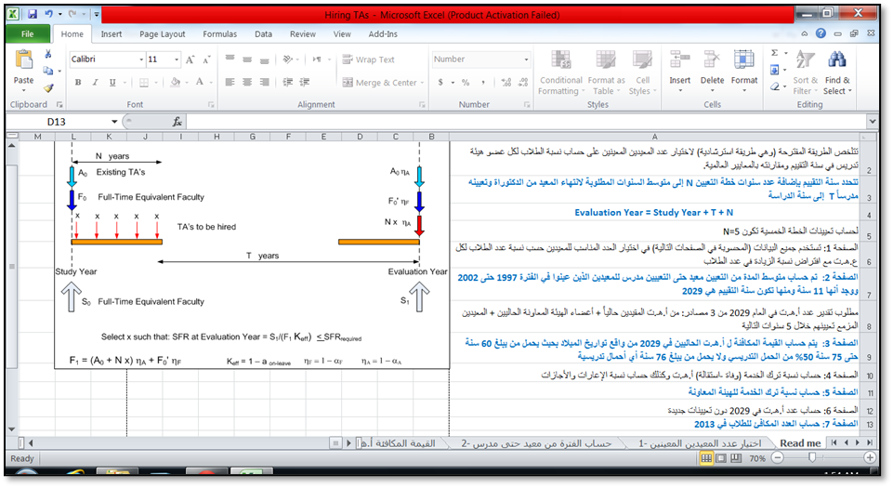
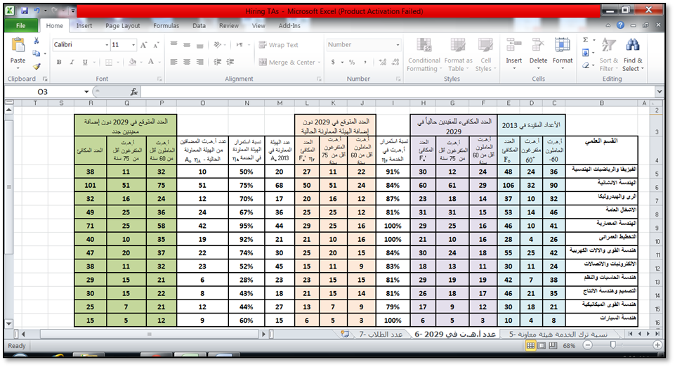
وبالتالى لا يوجد عجز في أعضاء هيئة التدريس أو أعضاء هيئة التدريس المعاونه ويقوم أعضاء هيئة التدريس بالتدريس فى برامج الدراسات العليا. كما قام برنامج التصميم وهندسة الإنتاج باقتراح أسلوب جديد لحساب نسبة أعضاء هيئة التدريس والهيئة المعاونة بالنسبة للطلاب ويعتمد هذا الأسلوب على حساب النسب الفعلية لكل مادة على حدة وبالتالي تحديد إذا كان هناك ضرورة لإجراء تعديل بإضافة مزيد من القائمين بالتدريس من عدمه
ويبين الجدول التالي نسب تحميل المواد التي يقوم بتقديمها قسم التصميم وهندسة الإنتاج للبرنامج موضحا بها الساعات المخصصة لكل مادة وعدد أعضاء هيئة التدريس والهيئة المعاونة ونسبتهم للطلاب مع تحديد المواد التي يتجاوز فيها عدد الطلاب 100 طالب/عضو هيئة تدريس وحصص التمارين التي يتجاوز فيها عدد الطلاب 50 طالب لكل معيد والمعامل أكبر من 33 طالب لكل معيد.
ويساعد هذا الجدول في اكتشاف مواطن الخلل حسب المادة وليس كمتوسط عام وكمثال على ذلك مادة الرسم الهندسي MDP011 والتي تتخطى فيها نسبة الطلبة للمعيدين 45 طالب/معيد في معمل الرسم مما يقتضي انتداب منتدبين للمساعدة في تدريس المادة.
وفي حالة العجز يجوز الاستعانة بأعضاء هيئة تدريس من الكليات المناظرة. إلا أنه لم يقم قسم التصميم وهندسة الانتاج العلمي بهذه الخطوة نظرا لقيام عدد أعضاء هيئة التدريس ومعاونيهم التابعين له بتغطية أعباء المقررات التابعة للقسم العلمي
ما متوسط العبء التدريسي لأعضاء هيئة التدريس بالبرنامج؟
متوسط العبء التدريسي لأعضاء هيئة التدريس بالبرنامج لايتجاوز النصاب المقرر قانونا بالإضافة الى الدراسات العليا والساعات المكتبية و ساعات المهام الإدارية و أعمال الجودة و الإمتحانات.
الأستاذ : 8 ساعات الى 10 ساعة
للأستاذ المساعد : 10 ساعات الى 12 ساعة
المدرس : 12 ساعة الى 14 ساعة
مدرس مساعد : 16 ساعة الى 20 ساعة
معيد : 18 ساعة الى 24 ساعة (مرفق ب- 4-3)
هل عدد أعضاء هيئة التدريس كاف للقيام بأعباء الإرشاد والدعم الأكاديمي؟
يوجد عدد كاف من أعضاء هيئة التدريس للقيام بأعباء االارشاد الاكاديميه حيث يتم تحميل كل عضو هيئة تدريس عدد 4 ساعات مكتبية في المتوسط إلي جانب العبء التدريسي ويتم تعيين مرشد اكاديمى لكل 40 طالب (مرفق ب- 4-4) لطلاب لائحة 2018 بينما يطبق البرنامج نظام الريادة والدعم الاكاديمى لطلاب لائحة 2003 عن طريق تعيين رائد أكاديمى واحد لكل فرقة دراسية من الأساتذة العاملين حيث يكلف مجلس القسم عضو هيئة تدريس ليكون مسئول عن فرقة، . و يقوم بمتابعة الطلاب خلال الساعات المكتبية.

4/1/2 الكفاءة:
ما مدى ملاءمة التخصصات العلمية لأعضاء هيئة التدريس للمقررات الخاصة بالبرنامج؟
التخصصات العلمية لأعضاء هيئة التدريس تغطى جميع التخصصات المطلوبة لتدريس المقررات الدراسية بالبرنامج. ويحاول القسم الاكاديمى مراعاه الحفاظ على نسب معقولة من التخصصات المختلفه داخل القسم لتلبية احتياجاته التدريسية من خلال توجية المعيدين الى التخصصات المختلفة طبقا لاحتياجات البرنامج. والقسم قام بتشكيل مجموعات تدريسية لكل تخصص فرعى بالقسم حيث تم تقسيم التخصصات الداخلية الى أربعة تخصصات : هندسة التصميم وهندسة المواد والهندسة الصناعية وهندسة الانتاج.
ما مدي تنوع المدارس العلمية لأعضاء هيئة التدريس القائمين بالتدريس للمقررات الخاصة بالبرنامج ؟
تتنوع المدارس العلمية لأعضاء هيئة التدريس القائمين بالتدريس للمقررات بالبرنامج من مدارس علميه مختلفه كمثال (إنجلترا، الاتحاد السوفيتى ،اوكرانيا ، أمريكا ،فرنسا ، السويد وغيرهم) (مرفق ب- 4-5). بالإضافة الى حرصهم علي إستمرار قنوات الإتصال العلمية مع هذه الجامعات بعد العودة إلي أرض الوطن للإستفادة من أي جديد ونقله إلي البرنامج بشكل مستمر.
هل هناك معايير معتمدة ومعلنة لاختيار أعضاء هيئة التدريس القائمين بالتدريس في البرنامج؟ (مع إشارة خاصة لتلك البرامج التي يتم تدريسها بلغات غير العربية)
هناك معايير معتمدة ومعلنة لاختيار أعضاء هيئة التدريس القائمين بالتدريس في البرنامج حيث يتم اختيار القائمين بالتدريس طبقاً للمعايير التالية:
- الالتزام بالأعراف الجامعية
- الالتزام بالسياسة التدريسية للكلية
- ان يكون موضوعات المقرر فى التخصص الدقيق للمحاضر أو أن يكون لديه خبرة سابقة فى تدريسها.
- الالتزام بمواعيد وأماكن تدريس المقررات
- الالتزام باستيفاء متطلبات توكيد الجودة
- تنوع توزيع المحاضرين بقدر الإمكان على المقررات المختلفة.
هذا و يخضع تعيين الهيئة المعاونة لقانون تنظيم الجامعات و اختيار الهيئة المعاونة من اوائل الخرجين و طبقا لخطة الاحتياجات للتعيينات و تتبع جميع قواعد وإجراءات التعيين لأعضاء هيئة التدريس والهيئة المعاونة لقانون تنظيم الجامعات وبناءا على استيفائهم للاشتراطات الاكاديمية المطلوبة للتعيين مثل الحصول على الدرجات العلمية او استيفاء البنود الخاصة باللجنة العلمية. والتدريس فى البرنامج باللغه الانجليزية ولاتوجد برامج مناظرة يتم تدريسها باللغه العربية
ما مدى تفاعل أعضاء هيئة التدريس مع قطاعات المجتمع وسوق العمل ؟ (الاسترشاد بالسيرة الذاتية / ترخيص بمزاولة المهنة في التخصص)
يتميز أعضاء هيئة التدريس بالتفاعل مع قطاعات المجتمع وسوق العمل وذلك من خلال مزاولة المهنة في التخصص ويتضح ذلك من خلال دراسة السيرة الذاتية مدي الخبرة والإستفادة من الحياة العملية اثناء العملية التعليمية(مرفق ب- 4-6) و يتم تحديث بيانات السيرة الذاتية لأعضاء هيئة التدريس على موقع الكلية الرسمى.
وتم انشاء وحدات خاصة تتبع تخصصات القسم لضمان ارتباط هيئة التدريس مع قطاعات المجتمع وسوق العمل حيث توجد وحدة هندسة الانتاج ووحدة هنسة المواد ومركز تنمية الصناعات الصغيرة وتم انشاء مركز متميز – مركز لوبان مصر لتنمية المهارات التقنيية تحت اشراف اعضاء هيئة التدريس بالقسم .
كذلك يحظي البرنامج بوجود أعضاء هيئة تدريس ممن شغلوا مناصب قيادية بالدولة في وظائف: محافظ ، وزير و رئيس جامعه وعضوية مجالس الإدارة في المعاهد البحثية وعضوية مجمع اللغة العربية وعضوية اللجنة العليا الخاصة بترقية أعضاء هيئة التدريس وعضوية لجان بنقابة المهندسين وعضوية اللجنة الإستشارية العليا بالنقابة.
وجدير بالذكر تواجد اثنان من الاعضاء بالتواجد فى مجمع اللغة العربية وقيام احد أعضاء هيئة التدريس بالقسم بعملية نقل تمثال رمسيس الى موقعة الجديد بالمتحف المصرى وهذه العملية كانت تحتوى على كثير من الصعوبات التى تم حلها من خلال الخبرات الاكاديمية والعملية لاعضاء هيئة التدريس بالقسم.
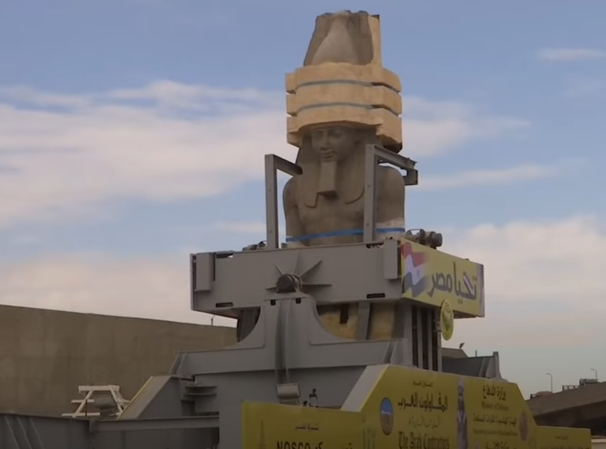
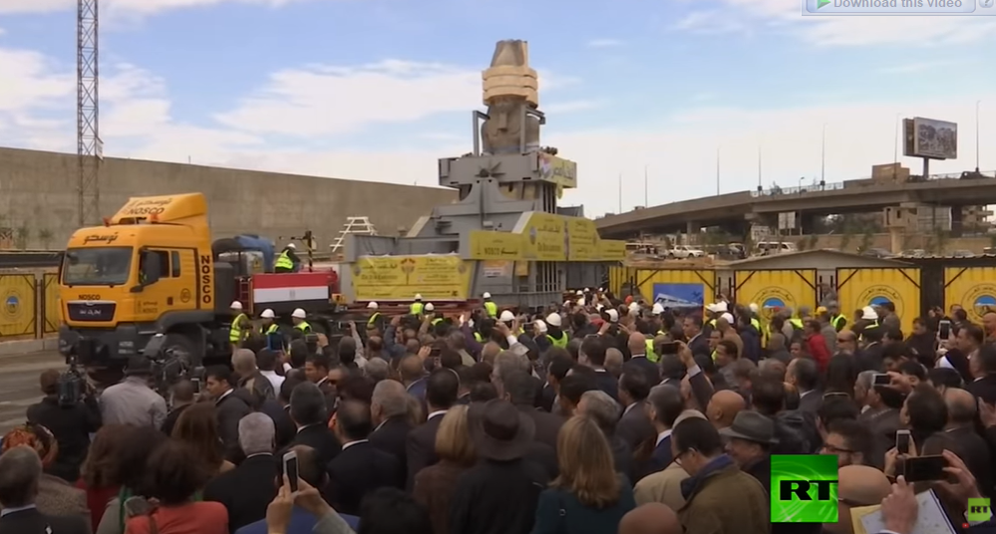

4/1/3 تنمية قدرات ومهارات أعضاء هيئة التدريس/ الهيئة المعاونة:
هل هناك خطط معتمدة لتنمية قدرات ومهارات أعضاء هيئة التدريس والهيئة المعاونة في أساليب التعليم والتعلم الحديثة؟
يوجد خطة تدريبية لتنمية قدرات ومهارات أعضاء هيئة التدريس والهيئة المعاونة طبقًا للاحتياجات الفعلية. ويتم تفعيل البرامج التدريبية لكل فئة من خلال مركز تنمية قدرات أعضاء هيئة التدريس ومركز تطوير المشروعات بالجامعة (https://www.tdcenter.link/). ومركز التطوير ودعم المعلم. (مرفق ب- 4-7) ومركز التعليم الالكترونى كما يساهم مركز ضمان الجودة والاعتماد بالجامعة بتوفير العديد من الدورات التدريبية في مجال الجودة (مرفق ب- 4-8) . و يشترط حصول أعضاء هيئة التدريس على عدد محدد من الدورات التدريبية كشرط للترقي. وقد اشترط المجلس الاعلى للجامعات للترقي الوظيفي لاعضاء هيئة التدريس الحصول على عدد 6 دورات. وقامت الكلية باشاء مركز يسمى دعم تعليم المعلم وذلك بهدف رفع مهارات أعضاء هئية التدريس واطلاعهم على أحدث استراتيجيات التعليم والتعلم وتم اعتماد مركز دعم وتعليم المعلم
ما نوعية وأعداد الدورات التدريبية التى حصل عليها أعضاء هيئة التدريس ومعاونيهم خلال السنوات الخمس الماضية؟
تختلف نوعية واعداد الدورات التدريبية التى حصل عليها أعضاء هيئه التدريس ومعاونيهم وتوجد جهات متعدده للقيام بالتدريب بعضها تقنى والبعض الاخر مهارات تعامل حيث يتم تدريب أعضاء هيئة التدريس والهيئة المعاونة على أساليب التعليم والتعلم الحديثة من خلال:مركز التطوير والتدريب -جامعة عين شمس (مركز تنمية قدرات أعضاء هيئة التدريس والقيادات سابقا) ويتم تدريبهم على المهارات التى تخدم جودة العملية التعليمية وتوكيدها واستيفاء متطلبات الاعتماد البرامجى من خلال مركز ضمان الجودة والإعتماد – جامعة عين شمس بالاضافة الى هذا بالإضافة إلي وجود مركز تطوير ودعم المعلم بالكلية والذي يخدم جميع أعضاء هيئة التدريس بالكلية والذي تم انشاءه مع صدور لائحة 2018. يوفر المركز كافة الدعم المطلوب لرفع كفاءة العملية التعليمية. كما يتم عقد دورات تدريبية او ورش عمل بالتعاون مع خبراء أجانب لتبادل الخبرات وكذلك تدريب علي استخدام تقنيات واستراتيجيات تعليمية وتدريسية حديثة بما يتواكب مع متطلبات العصر من خلال المشاريع الدولية الممولة
وتشمل الدورات التالية علي استخدام تقنيات واستراتيجيات تعليمية وتدريسية حديثة
- ادارة التغيير .
- مهارات العرض الفعال.
- استخدام التكنولوجيا في التدريس.
- مهاارت الاتصال.
- إدارة الوقت والاجتماعات.
- التدريس الفعال.
- آداب وسلوكيات المهنة.
- بنك المعرفة المصري
- نظم الامتحانات وتقويم الطلاب.
- إدارة الفريق البحثي .
- حل المشكلات واتخاذ القارر.
- تنمية مهارات المرؤوسيين وتحفيز الموظفين بوسائل إبداعية.
- مهارات القيادة وكيفية تقييم الأداء.
- مهارات التخطيط الفعال.
بالإضافة الى برامج تدريبية اخري تخدم المهارات الإدارية والقيادية لأعضاء هيئة التدريس مثل
- حل المشكلات واتخاذ القرار.
- الجوانب المالية في الأعمال الجامعية
- الجوانب القانونية في الأعمال الجامعية
- إدارة الوقت والاجتماعات.
- .ادارة ضغوط العمل
- إدارة الفريق البحثي.
- إدارة التغيير.
ودورات لتنمية مهارات وتوكيد الجودة مثل
- استيفاء معيار الموارد المالية والتسهيلات المادية الداعمة فى نظام الاعتماد البرامجى
- استيفاء معيار التعزيز والتطوير فى نظام الاعتماد البرامجى
- اعداد الدراسة الذاتية والتقرير السنوى للكلية
- استيفاء معيار التدريس والتعلم فى نظام الاعتماد المؤسىى
- ادارة وحدات الجودة بالكليات
وقد اشترك العديد من أعضاء هيئة التدريس بالكلية فى الدورات التى تم تنظيمها بالجامعه (مرفق ب- 4-9) وقد تم تنظيم تدريب للقائمين بتطوير اللائحة الكلية الجديدة بعنوان تحسين التعليم الهندسي Enhancing Engineering Education وتم تنظيمه مع المعهد الملكى بالسويد (مرفق ب- 4-10) على ثلاثة مراحل
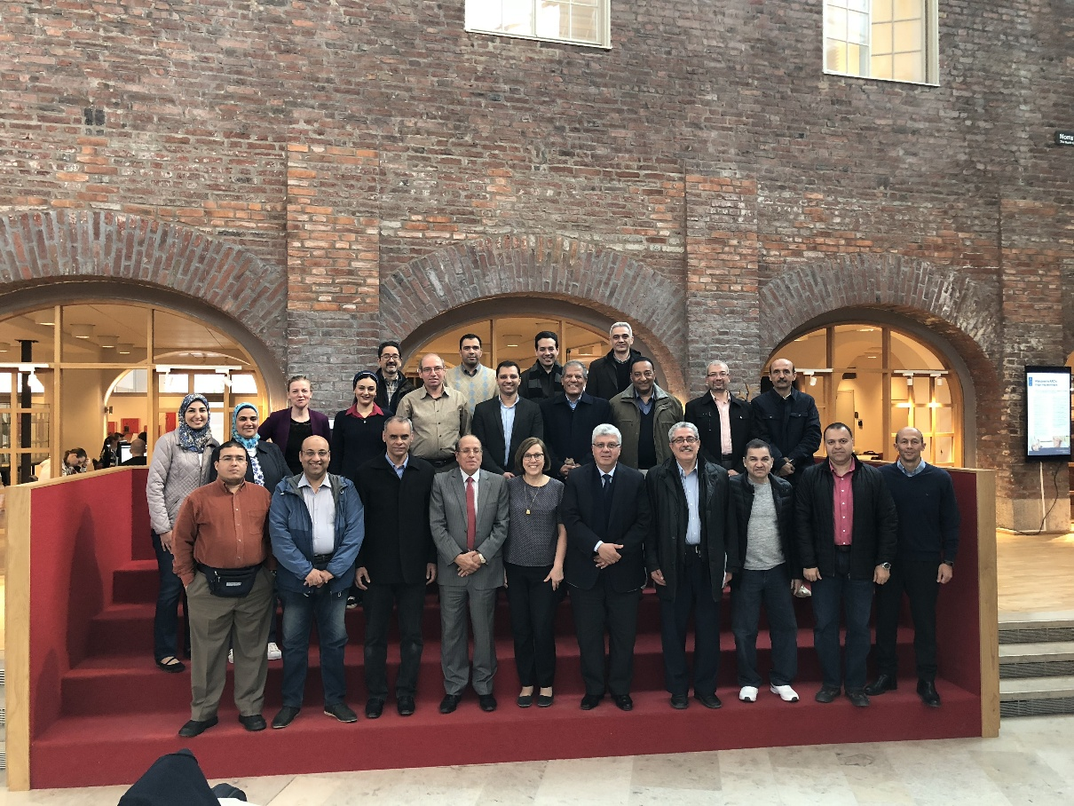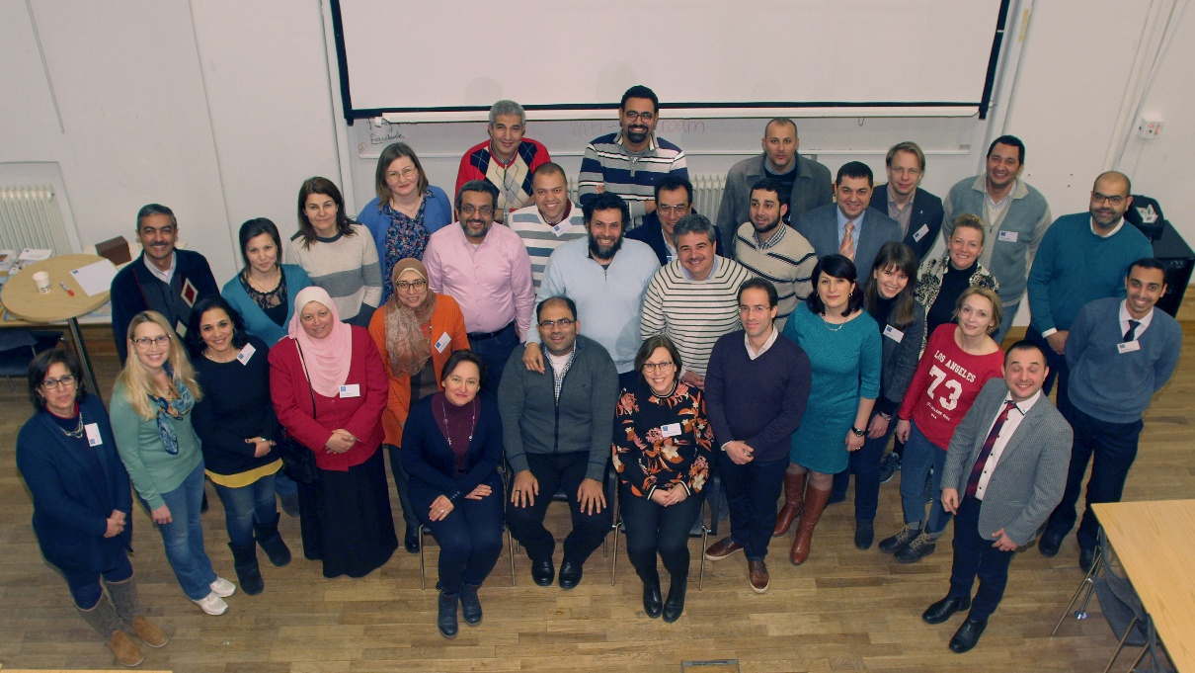
وكان العدد الأكبر منهم (7 من 40) من قسم التصميم وهندسة الإنتاج وللزملاء الذين لم يتمكنوا من حضور الدورة تم عقد دورة افتراضية مختصرة في مصر(مرفق ب- 4-11) بالتعاون مع مركز دعم وتطوير المعلم. (
و نظرا للظروف الطارئة و الاحتياطات اللازمة للسيطرة على تفشى وباء الكورونا وفى ضوء قرارات المجلس الأعلى للجامعات. فقد اتجه البرنامج للتعليم الإلكتروني و هو شكل من أشكال التعليم عن بعد، حيث ألغيت الفصول التقليدية واستبدلت بالفصول الافتراضية باستخدام منظومة LMS , فقد تم الإعلان عن خطة التعليم الإلكتروني . بالإضافة لتوفير الدعم الكافي لهيئة التدريس للتدريب على كيفية استخدام المنظومة الإلكترونية بالشكل الفعال عن طريق إصدار أدلة إرشادية و تسجيل فيديوهات توضيحية ساهم بها مركز دعم و تطوير المعلم. هذا بالإضافة الى تدريب أعضاء هيئة التدريس على المعامل الافتراضية
Virtual labs training (Instructor level)
من خلال وحدة التعليم الالكترونى بالكلية والتابعة للوحدة المركزية للتعليم الالكترونى بالجامعة
هذا بالاضافة الى الدورات التقنية التى يتم تنسيقها من خلال الاتفاقيات الدولية والمشروعات الممولة
هل توجد آليات لتقييم فعالية ومردود التدريب؟ أذكر هذه الآليات.
توجد اليات لتقييم فعالية ومردود التدريب من خلال استبيانات يتم استيفائها بواسطة اعضاء هيئة التدريس خلال الدورات التدريبية و بعد الانتهاء منها. حيث يقوم عضو هيئة التدريس بتقديم تقرير عن فاعلية التدريب عند العودة، وكيف سيتم تطبيق ما تم إكتسابه في التدريب .

4/1/4 التحفيز و المحاسبة:
ما سياسة التحفيز المطبقة علي الإدارة الأكاديمية والتنفيذية للبرنامج وعلى أعضاء هيئة التدريس ومعاونيهم؟
قررت الكلية تطبيق نظام يسمى بحافز الاداء (مرفق ب- 4-12) لتحفيز أعضاء هيئة التدريس بالبرنامج و يتم صرفه بنسبه على حسب التزام عضو هيئة التدريس بالمهام المنوط بها ويتم صرفه بعد انتهاء كل فصل دراسة بعد تقديم تقرير عن بيان بالاعباء الدراسية لكل عضو هيئة تدريس ومدى استيفاء ملفات الجودة للمقررات التى يقوم بتدريسها كل عضو. بالإضافة إلي تقييم الأنشطة المختلفة لعضو هيئة التدريس والتي تشمل: (المشاركة في الأنشطة المجتمعية والعملية والمشاركة في الخطة البحثية للكلية والقسم ومدى الانتظام في الأنشطة الثقافية والمشاركة في أنشطة الجودة بالكلية
هل هناك آليات لتفعيل نظم المساءلة والمحاسبة في البرنامج؟ إن كانت الإجابة بنعم
هناك اليات لتفعيل نظم المساءلة والمحاسبة فى البرنامج. تعتبر عملية المساءلة والمحاسبة من العمليات الضرورية للتحقق من التزام القيادات الأكاديمية والإدارية وأعضاء هيئة التدريس ومعاونيهم والعاملين بالبرنامج بالقوانين واللوائح المنظمة للأداء الخاص بالفاعلية التعليمية. وهناك التزام كامل من الكلية والبرنامج بتفعيل كافة اللوائح والقوانين المتعلقة بالمساءلة في مجالات الفاعلية التعليمية، وهي كافية لانتظام العملية التعليمية. وتوجد قرارات مستحدثة لتفعيل نظم المساءلة والمحاسبة في المؤسسة لتحسين الفاعلية التعليمية بعد تجربة عدة أساليب كنواة يتم تعميمها في كافة برامج الكلية.
يحافظ البرنامج على استمرارية تفعيل نظام المساءلة والمحاسبة واتخاذ إجراءات تصحيحية داخله من خلال تواصل الطلاب المباشر مع منسق البرنامج او المرشد الاكاديمى لسماع مقترحاتهم وشكاواهم او من خلال الرفع على المنظومة الالكترونية للكلية. حيث تُناقَش الشكاوى في المجالس المختصة لاتخاذ الإجراءات التصحيحية.
حيث يتم محاسبة اعضاء هيئة التدريس والهيئة المعاونة في الحالات الأتية:
- عدم الإلتزام بالسياسة التدريسية.
- عدم الإلتزام بالعملية التعليمية.
- عدم الإلتزام بتسليم ملفات المقررات التي يدرسها في الموعد المحدد.
ويتم المحاسبة طبقا لما هو مقرر فى قانون المجلس الاعلى للجامعات بينما يتم خصم حافز الاداء فى الحالات التى يثبت تقصيره فى توثيق تدريس المقرر يذكر أيضًا أنه يوجد نظام لمراجعة التغذية الراجعة للطلاب والتواصل مع السادة أعضاء هيئة التدريس لتحديد المشاكل المتكررة وتحديد الإجراءات التصحيحية بالاتفاق بين عضو هيئة التدريس ومنسق البرنامج. كما يتم أيضاً التحقق من المشاكل المتكررة للطلاب والرجوع لعضو هيئة التدريس لتصحيحها إن وجد

4/2 تقويم أداء أعضاء هيئة التدريس/ الهيئة المعاونة

4/2/1 آليات ومعايير التقويم:
هل هناك آليات معتمدة لتقييم أداء أعضاء هيئة التدريس/ الهيئة المعاونة؟ اذكر ذلك.
يوجد اليات معتمدة لتقييم آداء حيث يتم تقييم عضو هيئة التديس/الهيئة المعاونة من خلال:
- متابعة رئيس مجلس القسم طبقا لما ورد من صلاحياته فى قانون الجامعات.
- استبيان الطلبة الذي يتم تجميع نتائجه مع نهاىة الحصص والتمارين وقبل بداية موسم الامتحانات بكل فصل دراسي ومدى تطابق الاستبيان مع مايرد من التقارير الشهرية من القائم بالتدريس ومع مايرد من المرشد الاكاديمى قبل ورود الاستبيانات
- تقييم الهيئه المعاونه من خلال تقرير يقدمه عضو هيئة التدريس القائم بتدريس المقرر.
- تقييم ملفات المقررات التي يقوم عضو هيئة التدريس برفعها على LMS ويعمل منسقي الجودة بالبرنامج على فحصها واجازتها، وفي حالة عدم استيفائها للمواصفات المطلوبة والمحددة والمعلنة بموقع الكلية على الرابط حيث يتم مخاطبة عضو هيئة التدريس لاستيفائها
http://eng.asu.edu.eg/lms/mod/page/view.php?id=31390
هل آليات تقييم الأداء مفعلة في التطبيق العملي؟ إن لم يكن، وضح المبررات.
آليات تقييم الأداء مفعلة في التطبيق العملي حيث أن معظم المقررات الدراسية بالبرنامج تتطلب وجود شق اساسى وهام وهو الشق العملى وذلك لضمان الشفافية وحسن سير المنظومة التعليمية والتقييم يتضمن استبيان الطلاب وتقرير المحاضر ومايرد من وحدة الجودة عند مراجعة ملف تدريس المقرر.
ما المعايير المستخدمة في تقييم أداء أعضاء هيئة التدريس/ الهيئة المعاونة ؟ (التدريس / الإرشاد والدعم الطلابي/ توصيف وتطوير المقررات / التدريب والزيارات الميدانية / إلي غير ذلك).
تتمثل المعايير المستخدمة في تقييم أداء أعضاء هيئة التدريس/ الهيئة في:
- التزام بالسياسة التدريسية بالمؤسسة.
- إتمام أي تكليفات او مهام تتعلق بطبيعة العمل
- التزام بالساعات المكتبية بحد أدنى ساعتين أسبوعيًا لكل مجموعة بكل مقرر.
- التزام بتسليم ملف المقرر مستوفيًا جميع أجزاءه.
- التقدم بمقترحات تعديل توصيف المقرر.
- إتباع تعليمات إدارة الامتحانات بالكلية فيما يخص الخطوات الجزائية لتسليم أوراق الأسئلة.
- اتباع تعليمات لجنان الكنترول والإلتزام بتسليم كراسات الإجابة في المواعيد المحددة
- التعاون مع وحدة التطوير المستمر وتوكيد الجودة بالكلية من حيث استيفاء ملاحظات منسق الجودة بالبرنامج والمراجعيين الداخليين والخارجيين.

تتمثل المعايير المستخدمة في تقييم التدريب الصيفي والزيارات الميدانية على التقارير إلتى يعدها عضو هيئة التدريس المسئول عن هذا النشاط، وكذلك التقرير الذي يعده القائم بمهام التدريب قبل وبعد التدريب ويكون التقييم على أساس مدي استفادة الطلاب من التدريب. الخبرات الجديدة المكتسبة والمنتقلة للزملاء الآخرين الغير مشاركين في التدريب.
تتمثل المعايير المستخدمة في تقييم أداء الإرشاد والدعم الطلابي في:
متابعة التزام بالسياسة التدريسية من قبل أعضاء هيئة التدريس، وذلك من خلال المقابلات الدورية والإسبوعية للطلاب والشكاوي المقدمة منهم والتنسيق مع منسقي البرامج لإيجاد الحلول لتلك الشكاوي.

4/3 رضاء أعضاء هيئة التدريس ومعاونيهم
هل يتم قياس رضا أعضاء هيئة التدريس ومعاونيهم؟
يتم عمل استبيان سنوي لمعرفة مدى الرضاء الوظيفي لأعضاء هيئة التدريس ومعاونيهم عن طريق الإنترنت (مرفق ب- 4-13) ،
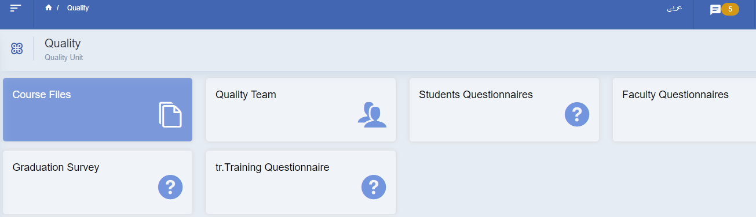
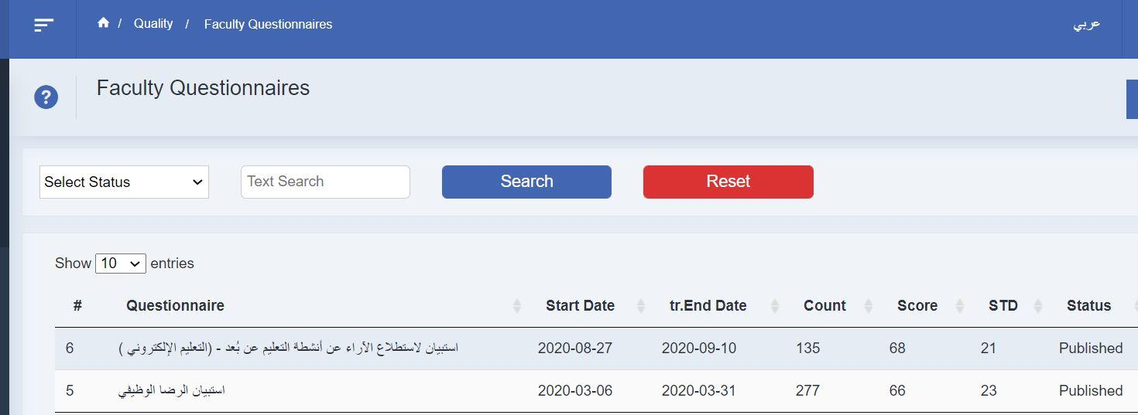
ويكون ملء الاستبيان اختياريا. وقد لوحظ زيادة الإقبال على المشاركة في الاستبيان، خاصة مع الإجراءات التصحيحية التي قامت بها إدارة الكلية لحل الشكاوى المطروحة في الاستبيانات السابقة من أجل تحسين مستوى الرضاء الوظيفي لأعضاء هيئة التدريس ومعاونيهم
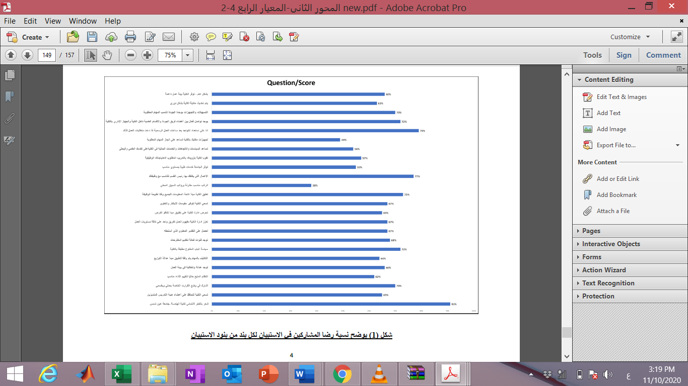
وقد قامت وحدة الجودة ايضا فى ربيع 2020 باستطلاع اراء اعضاء هيئه التدريس عن انشطه التعليم عن بعد
هل يتم الاستفادة من نتائج قياس رضا أعضاء هيئة التدريس ومعاونيهم؟ما مجالات الاستفادة؟
يتم الاستفادة من نتائج قياس رضا أعضاء هيئة التدريس ومعاونيهم من خلال تقرير يتم عرضة علي مجلس الكلية لأخذ الملاحظات الواردة فيه في عين الإعتبار في الخطط المستقبلية للكلية. حيث يتم تحديد أهم نقاط الرضا لتعزيزها وأهم نقاط عدم الرضا لإتخاذ الإجراءات التصحيحية الممكنة. وفيما يخص استبيان 2021 فقد قامت إدارة الكلية باعداد ردأ مفصلا على ملاحظات هذا الاستبيان (مرفق ب- 4-14) رد الإدارة العليا
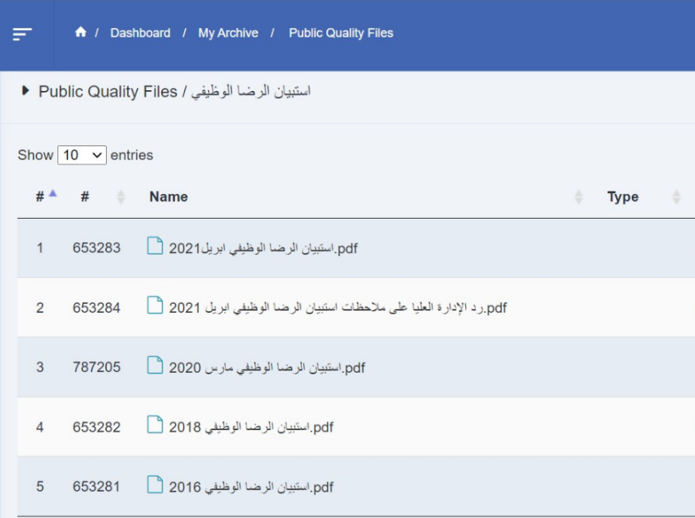

ومن هذه المقترحات:
- زيادة وتحسين المرتبات وربط ذلك بالمجهود الفعلي و الإنجاز ممثلا فى حافز الاداء
- دعم الكلية لاعضاء هيئة التدريس فى الإعفاء من رسوم - الدورات التدريبية
- تحسين الرعاية لصحية لاعضاء هيئة التدريس و اسرهم
- دعم مالى للاساتذة لتشجيعهم على المشاركة فى المؤتمرات -زيادة مكافات الاشراف على الرسائل
- انشاء مركز بحثى يكون الغرض منه تقديم دعم مالى للمشاريع البحثية المميزة بالكلية

وتم الاستفادة من نتائج قياس رضا أعضاء هيئة التدريس ومعاونيهم من خلال الملاحظات الواردة منهم مثل وضع خطه لاستكمال تجهيزات المعامل وتطوير قاعات التدريس.

قائمة المرفقات
المرفق | الموضوع
مرفق ب- 4-1 | اعداد أعضاء هيئة التدريس بالكلية
مرفق ب- 4-2 | الخطة الاستراتيجية الخمسية لتعين المعيدين
مرفق ب- 4-3 | متوسط العبء التدريس لاعضاء الهيئة المعاونه
مرفق ب- 4-4 | تعيين مرشد اكاديمى لكل 40 طالب
مرفق ب- 4-5 | تنوع المدارس العلمية
مرفق ب- 4-6 | نماذج السيرة الذاتية لاعضاء هيئة التدريس
مرفق ب- 4-7 | مركز التطوير ودعم المعلم
مرفق ب- 4-8 | الدورات التدريبية المنعقدة بمركز ضمان الجودة بالجامعة
مرفق ب- 4-9 | نماذج شهادات حضور الدورات
مرفق ب- 4-10 | اعداد وتخصصات المشاركين فى دورة تحسين التعليم الهندسى مع المعهد الملكى بالسويد
مرفق ب- 4-11 | دورة افتراضية مختصرة لغير الحاضرين للاطلاع على دورة تحسين التعليم الهندسى مع المعهد الملكى بالسويد
مرفق ب- 4-12 | حافز اداء هيئه التدريس
مرفق ب- 4-13 | استبيان الرضاء الوظيفي لأعضاء هيئة التدريس
مرفق ب- 4-14 | استبيان الرضاء الوظيفى 2021

5 التعليم والتعلم

5/1 سياسات التعليم والتعلم
5/1/1 توافر سياسات للتعليم والتعلم:
هل توجد سياسات معتمدة للتعليم والتعلم تتفق وطبيعة البرنامج؟ أذكر هذه السياسات؟
توجد بالبرنامج سياسات للتعليم والتعلم وهي تتبع سياسات المؤسسة لتحقيق أهدافها الاستراتيجية ومن تلك السياسات إلى :
- تعليم متميز يرتقى بتعليم الطلاب:
- تطوير المقررات الدراسية لمرحلة البكالوريوس
- مراجعة المقررات والبرنامج من قبل المراجعين الداخلين والخارجيين.
- ألية واضحة لتقيم المحتوى العلمي وتقويم الطلاب بالبرنامج.
- وضع آلية للتدريب الميداني.
- توفير التسهيلات المادية المساعدة.
- توفير مصادر تعليم وتعلم متنوعة ومتطورة.
- تطوير قاعات المحاضرات واستكمال تجهيزات المعامل بالوسائل التعليمية بالاضافه الى التجهيزات المعملية المطلوبة.
- الارتقاء بكفاءة أعضاء هيئة تدريس
- تدريب أعضاء هيئة التدريس على إسلوب ادارة قاعات الدرس والتعامل مع الطلاب
- عقد أنشطة إجتماعية تجمع بين أعضاء هيئة التدريس والطلاب
- توفير الاحتياجات التدريبية لاعضاء هيئة التدريس
5/1/2 مراجعة سياسات التعليم والتعلم:
هل يتم مراجعة سياسات التعليم والتعلم دورياً في ضوء نتائج الامتحانات / ونتائج استقصاء أراء للطلاب/ أعضاء هيئة التدريس ومعاونيهم واللأطراف المجتمعية ذات العلاقة؟
تم مراجعة السياسات الخاصة بالتعليم والتعلم في ضوء التطورات في طرق التعليم والتعلم من خلال الاطلاع على الاساليب المستخدمة بالجامعات المختلفة محلياَ ودولياَ، والعمل على تحديث تلك الأساليب بما يوافق طبيعة المقررات بالبرنامج ويظهر هذا فى استراتيجيات التعليم والتعلم المعلنه ، أيضا فى ظل جائحة كورونا تم إصدار استراتيجيات تعليم وتعلم تتناسب والظروف الراهنه (مرفق ب- 5-1) ويظهر ذلك في توصيف
وتتم ايضا مراجعة السياسات الخاصة ببند التقويم في عملية التعليم والتعلم حيث يقوم أعضاء وحدة التطوير المستمر وتوكيد الجودة بالتأكد من استيفاء الامتحانات لمخرجات التعلم المستهدفة، بمراجعة ما يسلمه عضو هيئة التدريس من مصفوفة الأسئلة ومقارنتها بمخرجات التعلم مع ملف المقرر. كما يتم التطوير المستمر من خلال تعديل الية استلام ملفات المقررات (مرفق ب- 5-2) بالإضافة إلي التعليمات الخاصة بورقة الأسئلة والتي يتم نشرها علي جميع المحاضرين من خلال البريد الاكتروني وتتم مراجعة سياسات التعليم والتعلم دوريًا في ضوء نتائج الامتحانات/ ونتائج استقصاء أراء للطلاب/ أعضاء هيئة التدريس ومعاونيهم واللأطراف المجتمعية ذات العلاقة. والتي تمد بهم المؤسسة البرنامج لاتخاذ الإجراءات التصحيحية
وتم تحديث هذة السياسات بتاريخ اكتوبر 2020 للتناسب مع مستجدات التعليم الهجين (التعليم التقليدى مع التعليم عن البعد) وتم تحديث سياسه التعليم والتعلم لمواجهه تداعيات الكورونا فى ربيع 2020 وتم استخدام سياسة التعليم عن بعد. ومن الاجراءات التنفيذية التى قامت بها المؤسسة خلل الفصل الدراسى الثانى اثناء الجائحة فى التعليم والتعلم
اجراءات متابعه انشطة التعليم الالكتروانى
انشطه مراجعه نسبة الاقتباس
استخدام المعامل الافتراضية من خلال منصة إدارة التعلم LMS Links
https://www.youtube.com/watch?v=UhNJLIZTvBs
إعداد محاضرات وفصول عن بعد
https://www.youtube.com/watch?v=gmHc9oGNx-8
تسجيل فيديو المحاضرة بصورة فعالة
https://www.youtube.com/watch?v=S4Cmis5QOdc
استخدام Padlet أداة تفاعلية للتعامل مع الطلاب
https://www.youtube.com/watch?v=xpsigi159PA
إضافة YouTube Tab إلى مقرر في Microsoft Teams
https://www.youtube.com/watch?v=26hERgTIwyE
إضافة LMS Tab إلى مقرر في Microsoft Teams
https://www.youtube.com/watch?v=OUe6114g-8Y
*استخدام Microsoft Whiteboard *
https://www.youtube.com/watch?v=f-gkDcYbvUs
خصائص الجداول الزمنية للقنوات على Microsoft Teams
https://www.youtube.com/watch?v=jVJ34K5d9tU
تحديد ميعاد وخصائص الاجتماعات والمحاضرات على Microsoft Teams
https://www.youtube.com/watch?v=I7QghyIXWsU
هل تتم مراجعة السياسات الخاصة بالتعليم والتعلم في ضوء التطورات في طرق التعليم والتعلم؟
تتم مراجعة سياسات التعليم والتعلم دوريًا في ضوء نتائج الامتحانات/ ونتائج استقصاء أراء للطلاب/ أعضاء هيئة التدريس ومعاونيهم واللأطراف المجتمعية ذات العلاقة. والتي تمد بهم المؤسسة البرنامج لاتخاذ الإجراءات التصحيحية. حيث يتم التأكد من:
- استيفاء الامتحانات لمخرجات التعلم المستهدفة
- استيفاء الامتحانات لمخرجات التعلم المستهدفة
- إاستيفاء التعليمات الخاصة بورقة الأسئلة والتي يتم نشرها علي جميع المحاضرين
- تحديث استراتيجيات التعليم والتعلم بالبرنامج واستكمال احتياجاتها المادية

5/1/3 سياسات التعامل مع المشاكل المؤثرة في فاعلية التعلم:
ما الإجراءات المتبعة من جانب إدارة البرنامج فى التعامل مع مشكلات التعليم والتعلم ؟ (الكثافة العددية للطلاب / الدروس الخصوصية / الكتاب الجامعى)
توجد إجراءات متبعة من جانب إدارة البرنامج فى التعامل مع مشكلات التعليم والتعلم
الكثافة العددية للطلاب:
يتم التغلب على تلك المشىكلة بتقسيم الدفعة إلى مجموعات أثناء المحاضرات تبعاً لسعة المدرجات بالكلية (مرفق ب- 5-3) . وفي الحصص المعملية يتم تقسيم الطلاب على أكثر من فترة خلال اليوم الدراسي فقد تم زيادة فترات العمل بالحصص والفصول الدراسية ويتم تحديد اعداد المقبولين بالبرنامج طبقا للامكانات التى يحددها وبالتالى لاتوجد مشكلة بالنسبة للكثافة العددية
وفى ظل جائحة كورونا تم التحول الكامل الى التعليم عن بعد باستخدام LMS ، مايكروسوفت تيمز فى التيرم الثانى من 2019-2020.هذا وقد تم التوجه الي التعليم الهجين في العام الدراسي الجديد2020-2021 للحد من أعداد الطلبه
وتم عمل مشروع الفصل الذكى بالكلية ويهدف المشروع إلى تسجيل المحاضرات لبثها بشكل مباشر على موقع الجامعة بما يسمح للطلاب بحضور المحاضرات من أي مكان من خلال جهاز حاسب آلي متصل بشبكة الإنترنت، والاحتفاظ بالمحاضرات المسجلة حتى يستطيع الطلاب سماع المحاضرات في وقت لاحق. المشروع يهدف أيضًا لعمل مجموعة برمجيات تسمح بعمل دروس تفاعلية يمكن استخدامها في الفصل الذكي، وكذلك إمكانية استخدام الفصل الذكي لبث مناقشات رسائل الماجستير والدكتوراه مما يسمح بأن یكون أحد أعضاء لجنة الحكم على الرسائل خارج مصر (مرفق ب- 5-4)
https://www.elfagr.org/3844638
الدروس الخصوصية:
- يتم رفع المقررات من المحاضرات والمواد المقرؤة والتمارين على موقع الكلية LMS بحيث كل طالب له امكانية الدخول عليه مما يقلل من احتياج الطالب للدروس.
- يتواجد أعضاء هيئة التدريس في مواعيد معلنة (الساعات المكتبية) للرد على أسئلة واستفسارات الطلاب في جميع المقررات. هذا بالإضافة للتفاعل مع الطلاب على شبكة الانترنت, والرد على البريد الاكترونى الوارد من الطلاب.
- التوصية بوضع اساليب تقويم غير تقليدية لاتعتمد على الحفظ والذى تتميز به الدروس الخصوصية.
- يتم الاعلان عن اللائحة التأديبية لمن يقوم بإعطاء الدروس الخصوصية، هذا وتم إلزام جميع أعضاء الهيئة المعاونة على توقيع اقرارات بعدم إعطاء دروس خصوصية والعلم بما هو مذكور بخصوص هذا في قانون تنظيم الجامعات

الكتاب الجامعى:
- يقوم البرنامج بإمداد المكتبة المركزية سنويا بعدد من نسخ الكتب الجامعية فضلا على إمدادها بعدد من المراجع الحديثة في تخصصاته المختلفة لاتاحتها لطلابه.
- لكي يمكن للطلاب الإستفادة من المكتبة بدرجة أكبر فقد قامت الكلية بمد فترة العمل بها حتى الساعة السابعة مساء.
- هذا بالإضافة لإرشاد الطلاب باستخدام المكتبة الالكترونية http://www.eulc.edu.eg .
- كما يوفر نسخ إلكترونية على موقع بنك المعرفة المصري http://www.ekb.eg للإطلاع عليها .
- التنبية على جميع أعضاء هيئة التدريس بضرورة تحديد والاعلان عن مرجع معتمد لكل مقرر ويفضل أن يكون متاح من خلال بنك المعرفه المصرى.
- وهناك قواعد قواعد محدده للتعامل مع الكتاب الجامعى وتحديد تكلفته وطريق توزيعه لجميع برامج الكلية (مرفق ب-5-5).
- ويتم تقديم الدعم المادي للطلاب غير القادرين عن طريق صندوق الدعم الاجتماعي

5/2 التعلم الذاتى

5/2/1 الممارسات التطبيقية لأساليب التعلم الذاتي:
هل تحتوى المقررات الدراسية على مجالات معينة لتنمية التعلم الذاتي؟ أذكر أمثلة.
توجد أنماط للتعليم والتعلم -والمستمدة من استراتيجيات التعليم والتعلم التي تتبناها المؤسسة . وتم اعتمادها من مجلس الكلية والتي تنقسم ما بين:
- التعليم القائم على المحاضر كمحور للعملية التعليمية مثل المحاضرة والمناقشة، والتدريب الميداني
- التعلم القائم على الطالب كمحور للعملية التعليمية مثل التعلم التعاوني: كالتعلم القائم على المشروعات والعصف الذهني، والتعلم التفاعلي: كالأبحاث وحل المشكلات والتعلم الالكتروني.
وتم تحديث طرق التعليم لمواجهه تداعيات الكورونا فى ربيع 2020 وتم استخدام سياسه التعليم عن بعد (ملحق الدراسه الذاتيه مرفق 1 لربيع 2020)
وفى ظل لائحة كورونا : تم التحول الكامل الى التعليم عن بعد LMS ، مايكروسوفت تيمز، تم استخدام أكثر من إسلوب للتعليم والتعلم كما يلى
- تسجيل المحاضرات بالصوت والصورة ورفعها على قناة الكلية لليوتيوب وعلى LMS
- تسجيل فيديوهات قصيرة لتوضيح حلول التمارين أو نقاط معينة يتساءل عنها الطلبة ورفعها على LMS
- التفاعل المباشر بين المحاضر والطالب عن طريق ال online sessions
- تسجيل فيديوهات قصيرة للدفعات الكبيرة لتوضيح تجارب العملى ورفعها على LMS
- توفر وسيلة فعالة وسريعة للتواصل مع الطلبه والإجابة على تساؤلاتهم عن طريق مايكروسوفت تيمز لتسهيل التواصل وسرعة حل المشاكل التى تواجههم
- تسليم الطلبة لحلول التمارين على LMS وتصحيحها من قبل الهيئة المعاونة وأعضاء هيئة التدريس لتقييم فاعلية التعليم ومدى وضوح المحاضرة والوقوف على نقاط الضعف ومعالجتها فى الفصول الإفتراضية أو بفيديوهات قصيرة
هل تحتوى طرق التدريس على أساليب معينة لتنمية التعلم الذاتي؟ أذكر أمثلة.
تحتوي المقررات الدراسية على مجالات مختلفة لتنمية التعلم الذاتي من خلال: طرح للمشاريع التي يتمرن عليها الطالب لتصميمها سواء كانت فردية أو جماعية، وأبحاث جماعية، وكتابة التقارير المختلفة، وعمل الماكيتات الدراسية، ونماذج للمحاكاة من خلال برامج الكمبيوتر تبعاً للمحتوى. وتتيح هذه الطرق تدريب الطالب علي الاعتماد علي مصادره الذاتية للحصول علي المعلومة وتوظيفها في التمارين المطلوبة
هل يتم تحفيز الطلاب على التعلم الذاتي؟ وما الوسائل المستخدمة للتحفيز؟
يتم تحفيز الطلاب على التعلم الذاتي وذلك من خلال :
- عرض المتفوق منهم لأعماله أمام الأخرين، والاحتفاظ بها كمرجع للمستوى المطلوب.
- توفير المكتبة الإلكترونية http://www.eulc.edu.eg والتي تساعد على الاطلاع والبحث.
- إيجاد أنشطة بالمؤسسة تحفز على التعلم الذاتي مثل أنشطة التجمعات الطلابية (EPEC- MECA-EYE) ويقبل طلاب البرنامج في المشاركة في هذه الأنشطة، ويتم اختبارهم من قبل الطلاب أنفسهم لتحديد الأعداد المشاركة. ( مرفق ب-5-6).

5/3 التدريب وتنمية مهارات الطلاب

5/3/1 التدريب الميداني:
هل يوجد خطة معتمدة للتدريب الميداني لطلاب البرنامج؟
يوجد تدريب ميداني بالبرنامج حيث أنه يعد من متطلبات التخرج . فطبقا للائحة 2003 يقوم كل قسم بإعداد نظام تدريبي للطلاب خلال العطلة الصيفية للطلبة قبل المستوي الرابع في حدود الإمكانيات المتاحة وهناك آلية للتدريب الميداني من خلال الاتفاقيات الكلية مع سوق العمل أو من خلال مركز التدريب (I-HUB) أو ما يوفره الطالب بنفسه كما يتم تفعيل العديد من الأنشطة التدريبية من خلال الوحدات ذات الطابع الخاص. وتم الاتفاق مع الجامعة الأمريكية على إنشاء مركز تنمية المهارات المهنية والتوظيف (ECDC) الذي يهدف إلى تأهيل الطلاب بالمهارات والكفاءات المهنية والوظيفية المناسبة لاحتياجات سوق العمل في الوقت الراهن
أما في لائحة 2018 فتنص اللائحة على ضرورة اجتياز الطالب عدد 12 أسبوعا تدريبيا على الأقل في أحد المنشآت الصناعية أو الخدمية ذات الصلة بتخصصه، وذلك كشرط من شروط التخرج. ويكون التدريب طبقا لتوصيف اللائحة و تحت إشراف الكلية ، حيث أنه من اللازم موافقة المرشد الأكاديمى على مكان و طبيعة التدريب قبل بدايته، ويقدم تقريرا وافيا عن فترة التدريب للمرشد الأكاديمي بعد انتهائه.
توجد آلية للتدريب الميداني سواء كانت للفرص التي توفرها الكلية للطلاب من خلال الاتفاقيات مع سوق العمل أو ما يوفره الطالب بنفسه كما يتم تفعيل العديد من الأنشطة التدريبية من خلال الوحدات ذات الطابع الخاص. ويوجد حاليا خطة تدريب ميدانى بالبرنامج من خلال خطة متكاملة بالكلية لهذا الغرض ( مرفق ب- 5-7) بعد ان أصبح التدريب الميدانى متطلب الزامى من متطلبات التخرج فى لائحة 2018
ما أنواع برامج التدريب الميداني للطلاب؟
تتمثل برامج التدريب الميداني للطلاب في ورش العمل والمشروعات البحثية بالإضافة إلي التدريب داخل المكاتب الهندسية فضلا على التدريب في المواقع التنفيذية والشركات ذات الصلة بالتخصص وكذلك المشاركة في الأنشطة الطلابية المشاركة في مسابقات دولية
- مركز لوبان مصر لتنمية المهارات التقنية بالكلية
- الاتفاقيات مع سوق العمل
- مركز التدريب (i-HUB) ( مرفق ب- 5-8)
- مركز تنمية المهارات المهنية والتوظيف (ECDC)
- كأنشطة التجمعات الطلابية (EPEC–MECA–EYE–Basma وعلشانك يا بلدي).
- مراكز تدريبية أخرى تشمل مصانع ومشاريع قومية وشركات.
نظرا للظروف الطارئة والاحتياطات اللازمة للسيطرة على تفشى وباء الكورونا فقد اتجه البرنامج للتدريب الإلكتروني اعتمادا على المنصة الدولية "Coursera حيث تمكن الطلاب من حضور العديد من البرامج التدريبية على مستوى البرنامج واجتياز اختبارات نهاية التدريب والحصول على شهادات إتمام واتقان المهارات المرتبطة بمجال البرنامج التدريبيى والتي تصب في خدمة تخصص البرنامج ، يوضح بروتوكول التعاون بين جامعة عين شمس ومسئول منصة كورسيرا بحضور عميد هندسة عين شمس وعدد من أعضاء هيئة التدريس.
هل تم تصميم وتوصيف هذه البرامج التدريبية وفقاً للاحتياجات الفعلية للطلاب؟
يتم تصميم وتوصيف البرامج التدريبية بواسطه اللجنه النوعية للتدريب بالقسم ويتم وفقا للاحتياجات الفعلية للطلاب كما تقوم بتنمية بعض المهارات المطلوب استيفائها لمواجهة سوق العمل وتم اصدار دليل للتدريب الميدانى لجميع برامج الكلية، يحتوي هذا الدليل على توصيف للتدريب الميدانى يتضمن الجدرارات التي حققها التدريب ومخرجات التعلم واسترايتجيات التقييم ومحتوى التدريب وتدرجه وفقا للمستوى الدراسى للطالب. حيث يتم اختيار البرامج التدريبية وفقًا للاحتياجات الفعلية للطلاب بهدف تنمية المهارات المطلوب استيفائها للاستعداد للالتحاق بسوق العمل. رابط دليل التدريب على موقع الكلية
https://eng.asu.edu.eg/download?sid=IcZi2zGxLeEUlzXbF8iuVBSUUjvu0QIFSGzmrJAtKr0%3D
ويعتمد الان البرنامج التدريب الصيفي لمدة 12 اسبوع كشرط اساسى للتخرج مع توفير اماكن للتدريب من خلال ادارة الكلية مما يميزه عن البرامج المناظرة. وقد تم تحديد خطة تدريبية للطلاب وربطها بالمستويات المختلفة (مرفق ب- 5-9) كما تم تحديد احتياجات تدريبية من حيث أعداد الطلاب لنشرها على الشركات والجهات الصناعية التي يمكنها استيعاب طلاب البرنامج في برامج تدريب صيفي ، كما تم تحديد توصيف التدريب بناء على النموذج الذي اعتمدته الكلية لاحقًا (مرفق ب- 5-10) وأخيرًا يقوم منسق البرنامج بالتواصل مع الشركات لتوفير فرص تدريبية للطلاب كل على حدة .
ما مدي التنوع في جهات التدريب ؟
يتبع البرنامج خطة المؤسسة للتدريب الميداني، حيث يوجد مركز تنمية المهارات المهنية و التوظيف هو مركز التوظيف الرسمى بكلية الهندسة جامعة عين شمس. يهدف هذا المركز الي مد طلبة كلية هندسة بجامعه عين شمس بالادوات اللازمة الخاصة بالتخطيط المهنى و التوظيف الناجح من خلال مجموعة من خدمات الاستشارات المهنية وبرامج خاصة بمهارات التوظيف لدعم التطوير الشخصي و الوظيفى للطلاب و الخريجيين، وذلك بما يتوافق مع احتياجات سوق العمل. بالإضافة إلى ذلك، يقوم المركز ببناء شراكات مع الشركات والمؤسسات المختلفة للوصول لنجاح مزدوج بهدف استفادة كل من طلاب و خريجيين الكلية للوصول لفرص عمل وأيضا مساعدة الشركاء فى جذب المواهب. ورابط المركز على موقع الكلية https://eng.asu.edu.eg/ar/career-center
وتم تفعيل ذلك بقيام المؤسسة :
- انشاء مركز لوبان مصر لتنمية المهارات التقنية
- انشاء مركز التدريب (I-HUB)،
- اتفاقيات الكلية مع جهات بسوق العمل،
- ما يوفره الطالب بنفسه
و تتنوع برامج التدريب لتشمل برامج فنية لتنمية المهارات اليدوية
وتشمل برامج ادارية لتنمية المهارات التمية البشرية
وتشمل برامج لتمية مهارات استخام الحاسب الالى وتطبيقاته
هل هناك آليات معتمدة لتقويم نتائج التدريب الميداني للطلاب؟ اذكر هذه الآليات؟ مثال ذلك (وجود نماذج لكتابة تقارير عن المتدربين ومتاحة لجهات التدريب/ مراجعة تقارير جهات التدريب/ اتخاذ إجراءات تصحيحية/ .الخ).
توجد آليات متعدده ومعتمدة لتقويم نتائج التدريب الميداني للطلاب:
- تقرير مقدم من الطالب عن التدريب.
- تقرير مقدم من جهه التدريب لتقويم اداء الطالب اثناء التدريب.
- تقرير مقدم من جهه الايفاد : لجنه التدريب بالبرنامج عن مدى تعاونه واستفادته من التدريب .
وقد تم اعتماد دليل للتدريب الصيفي يحتوي على نماذج معتمدة للتقرير التدريبي

هل يتم الأخذ بنتائج التدريب في عملية تقويم الطلاب (نظام الدرجات)؟
يتم الأخذ بنتائج التدريب في عملية تقويم الطلاب كشرط من اشتراطات الحصول على الشهادة الخاصة بالبرنامج حيث تنص اللائحة علي حصول الطالب على ١٢ أسبوع كشرط لاجتياز التدريب الصيفي خلال فترة دراسته بالكلية وهذا التعديل فى اللائحة الجديده حيث كان لا يؤخذ بنتائج هذا التدريب ضمن نظام التقييم بالدرجات كما يتبين في اللائحة الدراسية 2003
ما مدى فاعلية التدريب الميداني للطلاب في تحقيق المخرجات المستهدفة للتعلم؟
لم يتم دراسة موضوعية لتقييم مدى فاعلية التدريب الميدانى في تحقيق المخرجات المستهدفة للتعلم نظرا لان تطبيق اللائحة مر عليه عامان وسيتم قياسه مع بدء الالزام بالتدريب الميدانى من خلال استطلاع أرائهم عن فاعلية التدريب الميداني.

5/3/2 المهارات المستهدفة لطلاب البرنامج:
- ما مجالات تنمية المهارات التي تخدم مواصفات الخريج؟
تم التحول من مجالات تنمية المهارات المعرفية و الذهنية والتطبيقية والعامة وفقا للمعايير القومية القياسية NARS 2009 ،الى التعلم المبنى على الجدارات وفقا للمعايير القياسية NARS 2018 كما يظهر في لائحة 2018 اما بالنسبة لخريج لائحة 2003 فقد تم سد هذه الفجوة من خلال أنشطة تفعيل الخطة التنفيذية لسد الفجوة بين NARS 2009 & NARS 2018
- ما أنواع المهارات المستهدفة؟

الخصائص | ذهنية | نفس حركية | عاطفيه
ما مجالات تنمية المهارات التي تخدم مواصفات الخريج؟ | التدريب على حلول تطبيقة | التدريب على تجارب معملية حل مشكلات | الملاحظة
ما أنواع المهارات المستهدفة؟ | والقدرة على التحليل وابتكار طرق للحل والتقييم | تطبيق المعارف وتنفيذ المشاريع واستخدام البرامج المتخصصة لتنفيذ المشروع  المشروع | احساس الطالب باهمية استخدام المعدات بدقه وحرص دون مؤثرات خارجية
ما الوسائل المستخدمة في تنمية المهارات المستهدفة؟ | محاضرات حصص تمارين | حصص معملية وتنفيذ مشروعات تطبيقة | استخدام مجموعة البرامج المخصصة لاجراء العروض
كيف يتم قياس اكتساب الطلاب للمهارات المستهدفة؟ | امتحانات نظرية | تقييم الأداء في التدريب الميداني وامتحانات عملية وشفوية | ملاحظة الاداء
والمهارات المستهدفة فى برنامج لائحة 2003 هى المعلوماتية والذهنية و المهنية والعامة
المهارات الذهنية وتشمل: تحديد المشكلة ،.القدرة علي التحليل، .القدرة علي التقييم، .القدرة علي الإبتكار
المهارات المهنية وتشمل: القدرة علي التطبيق، .ابتكار وتصميم المكونات /الأنظمة/ المشاريع،.استخدام الأجهزة/ الألات/ البرامج
المهارات العامة وتشمل:التواصل، العمل ضمن فريق، .تنظيم الوقت، العمل تحت ضغط، اعداد العروض التقديمية
- ما الوسائل المستخدمة في تنمية المهارات المستهدفة؟
التدريب على البحث والمناقشة والعصف الذهني للوصول للحلول المناسبة للمشكلة المطروحة،استخدام برامج كمبيوتر، التدريب على اجراء التجارب المعملية والحقلية وما يتطلبه ذلك من عمل جماعى وتفاعلى ثم تحليل نتائج التجارب، كتابة التقارير المختلفة ، أجراء بحث باستخدام شبكة الأنترنت، عمل عرض للبحث المقدم.
- كيف يتم قياس اكتساب الطلاب للمهارات المستهدفة؟
يتم قياس اكتساب الطلاب للمهارات المستهدفة بطرق عديدة مثل :حل تمارين تتضمن مشكلات تطبيقية، اختبارات دورية (إختبارات قصيرة)، اختبار نصف الفصل الدراسى ،اختبار أخر الفصل الدراسى، الاختبارات العملية، تقييم أداء الطالب اثناء التدريب الميدانى ،بالإضافة الي مشروعات التخرج التي تعد المقياس الحقيقي لما اكتسبه الطالب من معارف ومهارات يمكنه تطبيقها في حل المشكلات الواقعية.

قائمة المرفقات
المرفق | الموضوع
مرفق ب- 5-1 | اصدار استراتيجيات تعليم وتعلم تتناسب والظروف الراهنه لكورونا
مرفق ب- 5-2 | تعديل الية استلام ملفات المقررات
مرفق ب- 5-3 | جدول الدراسة مقسما الى مجموعات دراسية
مرفق ب 5-4 | استخدام الفصل الذكى
مرفق ب- 5-5 | قواعد محدده للتعامل مع الكتاب الجامعى
مرفق ب- 5-6 | أنشطة التجمعات الطلابية
مرفق ب- 5-7 | خطة الكلية المتكاملة بشأن التدريب الميدانى
مرفق ب- 5-8 | نموذج الانشطة الطلابية بمركز التدريب (i-HUB)
مرفق ب- 5-9 | خطة تدريبية للطلاب وربطها بالمستويات المختلفة
مرفق ب- 5-10 | تحديد توصيف التدريب

6 تقويم مخرجات التعلم

6/1 نظام واساليب التقويم

6/1/1 نظام التقويم:
هل يوجد نظام لتقويم مخرجات تعلم الطلاب؟
يوجد نظام لتقويم مخرجات تعلم الطلاب حيث يستعين كل عضو من أعضاء هيئة التدريس في المقررات القائم بتدريسها، بأساليب قياس المهارات ومخرجات التعلم المثبتة في وثيقة مواصفات المقرر، كل مقرر بحسبه. وتتفاوت تلك الأساليب ما بين الامتحانات النهائية ومنتصف الفصل الدراسي وامتحانات خلال التدريس Quizzes والتمارين الأسبوعية والامتحانات العملية.
هل النظام معتمد و معلن؟
نظام التقويم مدرج فى توصيف المقرر ويتم اعتماده مع اعتماد توصيف المقرر ويتم الاعلان عنه بواسطه القائم بالتدريس فى أول محاضرة كما يتم الإعلان عن ذلك من خلال الموقع الرسمي للكلية، حيث ترفع ملفات المقررات بصفة دورية، مشتملة على مواصفات المقرر، وعلى نماذج الامتحانات ومعها معايير التقويم ومخرجات التعلم التي يستهدفها الامتحان ويتم المتابعه من خلال نموذج تقرير المقرر كما يقوم المحاضر بتخصيص وقت كاف من المحاضرة الأولى لكل مقرر في شرح أساليب التقويم التي يتبعها ونسب كل طريقه تقييم من المجموع الكلى . (مرفق ب- 6-1)
ما أساليب الإعلان عن هذا النظام؟
يتم الإعلان عن هذا النظام :
- بواسطه القائم بالتدريس فى بداية تدريس كل مقرر فى كل فصل دراسى
- دليل الطلاب
- من خلال الموقع الرسمي للكلية
- https://eng.asu.edu.eg/ImportantInformation
- https://eng.asu.edu.eg/BylawsAndRegulations

و نظام LMS المقرار ت ودليل الطلاب وموقع الكلية.كما يتم الإعلان عن طريق نظام الذي LMS عن طريقه يستطيع الطالب الدخول ببريده الالكتروني الخاص بالكلية للتعرف علي كافة نتائج.
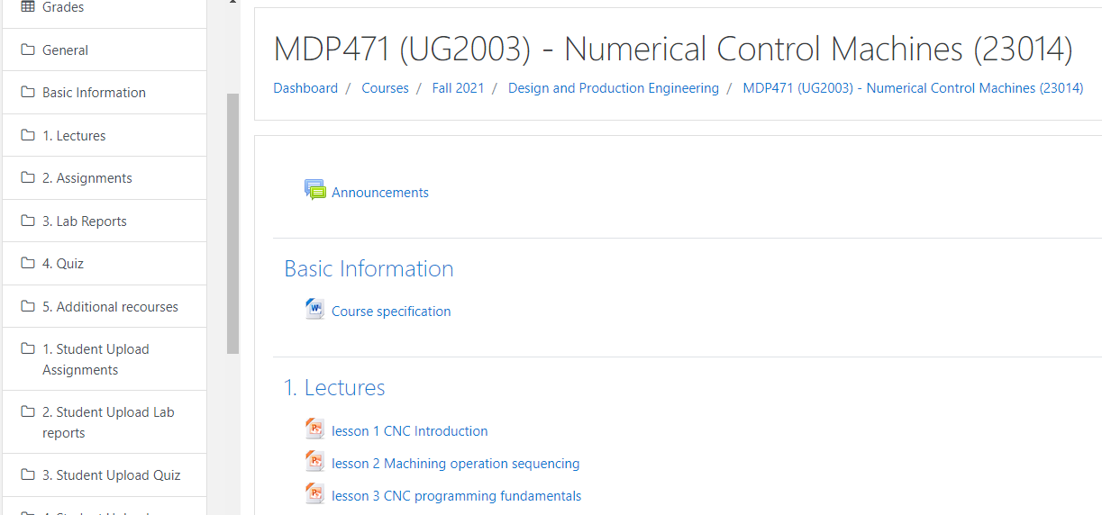
ما الأطراف المعنية بتطبيق النظام ؟
يختص أعضاء هيئة التدريس بوضع معايير تقويم الامتحانات ويعاونهم أعضاء الهيئة المعاونة فيما يخص التمارين الأسبوعية ، ويعتبر الطلاب من الأطراف المعنية بتطبيق النظام لذلك يتم الاستماع الى ملاحظاتهم وشكواهم في المؤتمر العلمى السنوى. وأما الجهات الإدارية المعنية بتطبيق نظام الامتحانات وإدارته، فهم أعضاء هيئة التدريس وإدارة الامتحانات والكنترول وشؤون الطلاب ووكيل الكلية لشؤون الطلاب وعميد الكلية

6/1/2 أساليب التقويم:
ما أساليب قياس المهارات المختلفة المستهدفة من البرنامج؟
توضع اساليب قياس المهارات المختلفه المستهدفه من البرنامج فى توصيف البرنامج وتختلف هذه الاساليب مع اختلاف طبيعه المقررات وهى تتضمن بعض من الاساليب التالية
- عقد الامتحانات القصيرة داخل الفصول أو المعامل أو المحاضرات.
- المناقشة والأسئلة أثناء المحاضرات و حصص التمارين،
- المشاركة اثناء الحضور بالمحاضرات أو حصص التمارين
- التمارين و المعامل للمقررات التي بها جزء عملي.
- الامتحانات الدورية خلال الفصل الدراسي
- الواجبات المنزلية التى يقوم الطلاب بحلها ثم تسليمها فى مقت لاحق.
- امتحانات نصف الفصل الدراسي.
- الامتحانات النهائية.
و توصيف أى مقرر يحتوى على الأنواع المختلفه من أساليب التقويم
فى ظل جائحة كورونا تم تقييم مخرجات التعليم بتقديم مشاريع وتم تسليمها على LMS تبعا لجدول أعلنته إدارة الكلية للعام الأكاديمى 2019-2020، أما مرحلة البكالوريوس فتم إجراء إختبارات تحريرية مع إتخاذ كافة التدابير الإحترازية.طرق تقييم الطلاب مرفق (4) فى المرفقات الداعمة
هل يتم تطبيق أساليب التقويم المستمر لقياس المخرجات المستهدفة؟
تتعدد وسائل التقويم لتشمل إلى جانب الامتحانات التحريرية المقالية، والتمارين العملية وهو مذكور مفصلا في مواصفات المقررات
ويوجد جدول زمني لضمان التقويـم المستمر لقياس المخرجات المستهدفة موزعه خلال الفصل الدراسي: اختبار نصف الفصل الدراسي - اختبار نهاية الفصل الدراسي، ويكون اختبار نصف الفصل الدراسي في الأسبوع السابع او الثامن، اما امتحان نهاية الفصل الدراسي بعد نهاية الأسبوع الخامس عشر. كما توجد بعض الامتحانات القصيرة Quiz , وكذلك حل مسائل وتمارين Assignments وهي موزعة خلال الفصل الدراسي. كما تتم متابعة مستمرة لأنشطة الطلاب من خلال المحاضر والهيئة المعاونة ويتم حفظ نماذج هذه الامتحانات في ملف تقرير المقرر
ما أساليب التقويم المستمر المطبقة بالفعل؟
تختلف هذه الاساليب مع اختلاف طبيعه المقررات وتشمل :
- تقارير - اختبارات فصلية - اختبار نصف الفصل الدراسى - اختبار نهاية افصل الدراسى ، الاختبارات القصيرة والتمارين.
- يعقد لكل مقرر امتحان تحريرى نهائى فى نهاية الفصل الدراسى، على أن تكون درجته 70% من مجموع درجات تقييم المقرر فى لائحة 2003 و60% فى لائحة 2018 ، باستثناء مشروع التخرج والمقررات التي بها جزء عملى او شفهى وذلك وفقا للتوصيف المحدد فى اللائحة الدراسية.
- تمثل الأعمال الفصلية 30% من مجموع درجات المقرر فى لائحة 2003 و40% فى لائحة 2018 ، على أن يتضمن ذلك امتحان نصف الفصل الدراسى فى الأسبوع السادس أو السابع وتمثل درجته 10% من مجموع درجات المقرر. أما نسبة الـ 20% المتبقية من مجموع درجات المقرر فلا لائحة 2003 و30% فى لائحة 2018 فيتم توزيعها ما بين أبحاث وتقارير وامتحانات دورية وتمارين اسبوعية ... إلخ، ويستسنى من ذلك المقررات التي بها جزء العملى/الشفهى

- لابد أن يحضر الطالب نسبة لا تقل عن 75%، ليسمح له بدخول الامتحان النهائى للمقرر
- الحد الأدنى للدرجات الواجب الحصول عليها فى الامتحان النهائى هى 30% من مجموع الدرجات، وإلا يعتبر الطالب راسباً بغض النظرعن الدرجة الكلية.
- يعد الطالب راسباً أو لم يحضر الامتحان التحريرى فى نهاية الفصل الدراسى لحرمانه من الدخول لتجاوز نسبة الغياب أو الغش ... إلخ، أو لم يحضر الامتحان النهائى دون عذر يقبله لجنة شئون التعليم والطلاب إدارة البرامج ويعتمده مجلس الكلية.
- بالنسبة لمقرر مشروع التخرج يقوم تقييم الطالب اعتمادا على التحليل والتصميم الهندسي المتكامل باستخدام المهارات التي اكتسبها خلال سنوات الدراسة بالبرنامج. وتتوزع درجات المقرر بين أعمال السنة خلال الفصلين الدراسين الأول والثاني وبين الامتحان العملي والشفوي مناصفة.
- تم تعديل هذه النسب فى لائحة 2018 ليصبح الاعتماد على التقويم المستمر من خلال اعمال السنة والامتحانات القصيرة ومنتصف العام اكبر بنسبة 40% من الدرجات الكلية للمقرر بينما تصل نسبة الامتحان النهائى الى 60% من مجموع درجات المقرر. (مرفق ب- 6-2)
فى ظل انتشار مرضCOVID19 والتزاما بقرارات رئاسه مجلس الوزراء ووزير التعليم العالى وجامعه عين شمس تم الغاء امتحانات نصف الفصل الدراسى والاختبارات القصيرة واختبار نهايه الفصل الدراسى والاستعاضة عنها بابحاث. وطرق تقييم الطلاب بالمؤسسة و وسائل تامينها وكيفية ادارتها فى حيث تم اتباع خطة الامتحانات للعام الاكاديمى 2019-2020 المعلنه من مجلس الكليه. تم توزيع المقترحات خاصه باستبدال الامتحانات النهائية بابحاث على اعضاء هيئه التدريس بالبرنامج وتم نشر النموذج الارشادى لاعداد البحث المعلن من مجلس الكلية على جميع اعضاء هيئه التدريس بالبرنامج
هل يتم استخدام لجان الممتحنين من الداخل/ الخارج ؟
يتم تحديد لجان الممتحنين من الداخل بواسطة مجلس القسم وعادة لايتم الاستعانه بلجان ممتحنين من الخارج الا عند تحكيم مشروع التخرج للفرقة الرابعة، حيث يتم الاستعانة بممتحن خارجي واحد على الأقل في لجنة التحكيم، على أن يكون من جامعة أخرى أو مايناظرة من الشركات الصناعية.
هل تغطي الأنواع المختلفة للاختبارات المخرجات التعليمية المستهدفة؟
تغطي الأنواع المختلفة للاختبارات المخرجات التعليمية المستهدفة حيث يتم ربط الأسئلة مع مخرجات التعلم. والتي تتنوع بين قياس مستوى الفهم – المهارات الذهنية – المهارات التطبيقية بالنسبة لمقررات لائحة 2003 وقياس مستوى الادراك – الحركية – النفس حركية بالنسبة لمقررات لائحة 2018 و التى يتم قياسها بإستمرار على مدار الفصل الدراسى و تطويرها لدى الطلاب
هذا وتوجد آلية للتأكد من استيفاء الامتحانات لمخرجات التعلم المستهدفة عن طريق تقييم الامتحانات بواسطة لجان معتمدة من القسم العلمي. كما يقوم أعضاء وحدة التطوير المستمر وتوكيد الجودة بالتأكد من استيفاء الامتحانات لمخرجات التعلم المستهدفة، حيث يقوم كل عضو هيئة تدريس بتسليم مصفوفة الأسئلة ومقارنتها بمخرجات التعلم مع ملف المقرر عن طريق استمارة قائمة التحقق من مدى استيفاء ورقة أسئلة الأمتحان لمعاييرالجودة ،يقوم عضو هيئة التدريس بتسليمها مع أوراق أسئلة الامتحانات الفصلية. وقد تم تفعيل لجان الامتحان الخماسية للتأكد من استيفاء ورقة الامتحان لمتطلبات الجودة
هل هناك ملف لمتابعة أداء الطالب (نتائج الاختبارات التحريرية/ الشفوية/العملية، مشروع التخرج/ نتائج التدريب الصيفي/الحقلي/ إكلينيكي، وغير ذلك من الأنشطة الأكاديمية)
توجد ملفات لمتابعة أداء الطلاب بصورة إجمالية حيث يتم رصد جميع نتائج الإختبارات التحريرية والشفهيه والعملية لكل طالب، ويقوم اعضاء هيئة التدريس القائمين على تدريس المواد وتقيم الطلاب بتقديم ملف يحتوى على احصائيات وعينات من تقيم الطلاب ورفعها على المنظومة الالكترونية IMS . https://portal.eng.asu.edu.eg/login . يٌحتفظ على على منظومة LMS بسجل لكل ما يقدمه الطالب من تكليفات لكل مقرر. وكل الانشطة الاكاديمية للطالب يتم حفظهه على LMS (مرفق ب- 6-3)
هل هناك جهة أو شخص مسئول عن إنشاء واستيفاء الملف؟ (مرشد أكاديمي / منسق البرنامج / وكالة الكلية /إدارة شئون الطلاب .... غيرها)
يتم تكليف عضو هيئة تدريس لكل مقرر كمنسق يقوم بانشاء ومتابعة درجات اعمال السنة ورصدها كذلك متابعة حضور الطلاب في الفصول الدراسية. ومنسق البرنامج هو المسؤول عن متابعته واستيفائه وسيتم انشاء قواعد بيانات لتسهيل تداوال هذه المعلومات والوثائق.
هل يتم تحليل بيانات ملف أداء الطالب بصفه دوريه؟
يتم تحليل بيانات ملف أداء الطالب سنويا من خلال تقارير المقررات المجمعة بالإضافة الي إحصائيات نتائج الطلاب الذي يقوم رئيس الكنترولات برفعها الي مجلس الكلية والأقسام العلمية لإتخاذ الاجراءات اللازمة

6/2 مراجعة واستثمار نتائج نظام التقويم

6/2/1 المراجعة المستمرة:
هل يتم مراجعة وتحليل نتائج نظام تقويم مخرجات التعلم ؟
يتم مراجعة وتحليل نتائج نظام تقويم مخرجات التعلم على المستويات المختلفة للفرق الدراسية والمقررات وإعداد تقرير بذلك، ويعرض هذا التقرير على مجلس الكلية وذلك لاتخاذ الإجراءات التصحيحية عند الحاجة بالإضافة الي الاستفادة من هذا التحليل عند وضع خطط للتطوير أو عند إصدار لائحة جديدة. كما يراجع اعضاء هيئة التدريس احصائيات النجاح والرسوب وتقديرات الطلاب فى مقرراتهم عقب كل فصل دراسى وترفق تلك الاحصائيات فى وثيقة تقرير المقرر Course Report والذى يتم رفعها على المنظومة الالكترونية للجودة.
يراجع أعضاء هيئة التدريس إحصائيات النجاح والرسوب وتقديرات الطلاب في مقرراتهم عقب كل فصل دراسي وترفق تلك الإحصائيات في وثيقة تقرير المقرر بينما يتم مراجعة وتحليل نتائج نظام تقويم مخرجات التعلم على المستويات المختلفة للفرق الدراسية والمقررات وإعداد تقرير بذلك،
ويتم استخراج هذا التقرير من خلال وحدة ضمان الجودة بالكلية ويعرض هذا التقرير على مجلس الكلية وذلك لإتخاذ الإجراءات التصحيحية عند الحاجة بالإضافة الي الإستفادة من هذا التحليل عند وضع خطط للتطوير او عند إصدار لائحة جديدة
استخراجه للبرامج البينيه وسيتم تطبيقه على كافه البرامج التخصصية ومنها برنامج التصميم وهندسة الانتاج .
ما الدلالات الناتجة عن المراجعة؟
بناء علي مراجعة وتحليل نتائج نظام التقويم يتم إتخاذ الإجراءات اللازمة لتطوير اللائحة الدراسية وإضافة مقررات جديدة ودمج بعض المقررات وحذف أخرى.وقد تم بالفعل تشكيل لجنة لتطوير اللائحة الحالية وتحويلها من النظام الفصلي الي نظام الساعات المعتمدة وقد تم اعتماد هذه اللائحة في سبتمبر 2018 (مرفق ب- 6-4)
هل يتم عرض ومناقشة النتائج علي المجالس المختصة ؟
يتم عرض نتائج التقويم في المقررات المختلفة في مجلس القسم ويتم مناقشتها اذا كانت هناك نتائج تبعد عن المنحنى الطبيعى.
ما النظام المتبع للتعامل مع تظلمات الطلاب من أساليب ونتائج التقويم ؟
للكلية واليات محدده للتعامل مع تظلمات الطلاب على نتائج الامتحانات . فعلي مستوي امتحان نهاية الفصل الدراسي يتقد م الطالب المتظلم بطلب إلي الأستاذ وكيل الكلية لشئون التعليم والطلاب يتظلم فيه الطالب على نتيجة مقرر ما ( مرفق ب-6-5)، فيتم تحويل الطلب إلي رئيس لجنة رصد الدرجات بالقسم التابع له الطالب، ويقوم رئيس لجنة رصد الدرجات بمراجعة الدرجات والمجموع، ويتم تصوير ورقة الإجابة وترسل للسيد الأستاذ وكيل الكلية لشئون التعليم والطلاب، ويقوم أستاذ المادة بمراجعة ورقة الإجابة وإجراء التعديل اللازم إذا وجد خطأ ما في جمع الدرجات أو في حالة وجود جزء لم يتم تصحيحه والتوقيع بجوار التعديلات . ويتم اعتماد التعديلات في مجلس الكلية، كما يتم إخطار الطالب بنتيجة التظلم.
على مستوي امتحانات منتصف الفصل الدراسي يتم التعامل معها من خلال أستاذ المقرر مباشرة الذي يقوم بإطلاع الطالب على نتيجة الامتحان، وفي حالة التظلم يتم مناقشة الطالب مباشرة مع أستاذ المقرر بعد مقارنة إجابة الطالب بالإجابة النموذجية التي يقوم أستاذ المقرر بوضعها ونشرها بين الطلاب بعد انقضاء فترة الامتحانات.
تظلمات الطلاب من نتائج التقويم يتبع نظام مركزى على مستوى إدارة كنترولات الكلية، لفحص ومراجعة ورقة إجابة الطالب في حالة تقدمه بتظلم لإعادة الرصد ويتم تعديل النتائج اذا وجد أخطاء مادية
أما تظلمات الطلاب من أساليب التقويم يتم مناقشتها فى المؤتمر العلمى للبرنامج الذى يعقد سنويا و يدعى اليه ممثلين عن الطلاب. أما فى حالة الشكوى العامة ، تُشكل لجنة (لجنة فرقة) من عميد الكليه ووكيل الكليه لشئون التعليم و الطلاب ورئيس القسم و أستاذ المقرر ورئيس كنترول الفرقه ورئيس الكنترولات العامه لمراجعة درجات الطلاب جميعا بالمقرر.
هل هذا النظام معتمد ومعلن على الطلاب؟
هذا النظام معتمد من قبل مجلس الكلية ومعلن للطلاب من خلال موقع الكلية ومكتب وكيل الكلية لشئون التعليم والطلاب الطالب وكذلك من خلال إدارة الكنترول، لفحص ومراجعة ورقة إجابة الطالب في حالة تقدمه بتظلم لإعادة الرصد وعلى الصفحة الرسمية لكلية الهندسة على وسائل التواصل الاجتماعى. (مرفق ب- 6-6)

6/2/2 استثمار نتائج التقويم:
ما أوجه الاستفادة من نتائج تقويم مخرجات تعلم الطلاب وتظلماتهم في عملية تطوير البرنامج وأساليب التعليم والتعلم؟ دلل علي ذلك.
في حالة انحراف نتائج تقويم مخرجات تعلم الطلاب عن المنحنى الطبيعى حيث يطلب من عضو هيئة التدريس تقديم تبرير وخطة معالجة لهذه المشكلة اذا انخفضت النسبة عن 50% لاى من بنود التقويم ويتم مناقشتها فى مجلس القسم وفي تلك الحالات قد يتخذ أحد الإجراءين التاليين:
  - يقوم مجلس القسم بتنبيه أستاذ المقرر مباشرة باتخاذ اللازم
  - يشكل رئيس مجلس القسم لجنة من أساتذة التخصص لمراجعة تصحيح الامتحان الذي ظهرت فيه تلك النتيجة محل الإشكال، ويكلف عميد الكلية إدارة الكنترول بالسماح للجنة بمراجعة ورق الامتحان تحت إشراف الكنترول.
ويتم مناقشه اساليب التعلم وطرق التقويم فى المقرر ويتم تطوير المقرر ومن ثم البرنامج اذا لزم الامر. وفي نظام الإرشاد الأكاديمي في نظام الساعات المعتمدة في لائحة 2018، يقوم المرشد الأكاديمي بمراجعة عضو هيئة التدريس في حالة تقدم أحد الطلاب بتظلم ، كما هو مقرر في مهام المرشد الأكاديمي في اللائحة
هل يتم مشاركة الأطراف ذات العلاقة بالبرنامج في التعديلات المقترحة لتطويرالبرنامج؟
يتم مشاركة الأطراف ذات العلاقة بالبرنامج في التعديلات المقترحة لتطويرالبرنامج (رؤساء الأقسام العلمية التي تشارك في التدريس بالبرنامج - أعضاء هيئة التدريس – خريجي البرنامج – الطلاب- سوق العمل .( (مرفق ب- 6-7) تم عرض التطويرات والتعديلات المقترحة للبرنامج في مجلس القسم والتعديلات المقترحة يتم اعدادها وتجميعها من خلال اللجنه النوعية المنوطه بتطوير البرنامج والتى تستعين فى مراحلها باراء أعضاء هيئة التدريس والهيئة المعاونه واراء الطلاب بالاضافة الى اراء ممثلوا الشركات
هل ساهمت التعديلات المقترحة في دعم البرنامج؟
افادت المقترحات فى دعم البرنامج وعلي رأسها الإنتقال الي نظام الساعات المعتمدة والذي بدوره يفتح مجالا لعمل شراكات مع الجامعات الأجنبية ويتيح الفرص للتقدم للإعتماد الدولي.
قائمة المرفقات
المرفق | الموضوع
مرفق ب- 6-1 | نموذج تقرير مقرر
مرفق ب- 6-2 | توزيعات درجات المقرر
مرفق ب-6-3 | حفظ تكليفات الطالب على LMS
مرفق ب- 6-4 | لائحة 2018
مرفق ب-6-5 | نموذج تظلم الطلاب من اساليب ونتائج التقويم
مرفق ب- 6-6 | اعلان نظام التظلمات من نتائج التقويم
مرفق ب- 6-7 | مشاركة الأطراف ذات العلاقة بالبرنامج في التعديلات المقترحة لتطويرالبرنامج

7 التعزيز والتطوير

7/1 خطه التعزيز والتطوير

7/1/1 إجراءات ومصادر معلومات الخطة:
هل توجد خطة لتعزيز وتطوير البرنامج ؟
توجد خطة لتعزيز وتطويرالبرنامج تتم من خلال لجنة تطوير المناهج ومن خلال منسق االبرنامج (مرفق ب-7-1 )
هل هذه خطة معتمدة ومعلنة؟
خطه التعزيز معلنه ومعتمدة من مجلس القسم ومجلس الكلية واللجان المشكلة من أجل إعدادها والقرارات التي تنتهي إليها، يتم اعتمادها ة في محاضر مجالس الأقسام ويتم اعتمادها فى محاضر مجلس الكلية سنويا.
ما مصادر المعلومات التي تم استخدامها في تصميم الخطة؟
مصادر المعلومات التى تم استخدامها في تصميم الخطة متعدده حيث تم الإستعانة بخبرات أعضاء هيئة التدريس المشاركون في البرنامج لما لهم من احتكاك بسوق العمل المحلي والعالمي، بالإضافة إلي الإستعانة بالجهات المستفيدة من سوق العمل ويمكن سردها كالتالى:
- نتائج وتظلمات الطلاب
- استبيانات الطلاب
- الجهات المستفيدة
- التطور العلمى المستمر المقدم
- دراسة مقارانه مع الجامعات العريقه ذات الشهرة العالمية فى مجال التخصص
- توصيات أعضاء هيئة التدريس بالبرنامج
- توصيات خبراء في مجال البرنامج
- ملاحظات المراجع الداخلى و الخارجى.

ما الأطراف التي شاركت في إعداد خطة التطوير؟
الأطراف التى شاركت في إعداد خطة التطوير هى:
- أعضاء هيئة التدريس بالقسم
- خبراء فى نفس المجال من جامعات مصرية
- خبراء فى نفس المجال من جامعات اجنبية من خلال المشاريع الممولة (Universidad de Oviedo - TU Clausthal - Nottingham university -Jonkoping University - Otto Von Guericke) من خلال المشاريع الدولية كالتمبس
- اللجان المختلفة بالبرنامج بالاضافة الى ممثلين عن القطاعات الصناعية المختلفة والطلاب.
- مراجع خارجى فى نفس المجال .
هل يتم الاستعانة بمراجع خارجي في إعداد خطة التطوير ؟
تم الاستعانة بمراجع خارجي في إعداد ومراجعة خطة التطوير للبرنامج ويتم تغيير المراجع الخارجى سنويا للاستفادة بخبرات مختلفه

7/1/2 مجالات التعزيز والتطوير:
ما المجالات الأساسية للتعزيز والتطوير التي تضمنتها الخطة؟
المجالات الاساسية للتعزيز والتطوير التى تضمنتها الخطة هى تطوير المقررات الدراسية والمعامل ونظام الامتحانات ويمكن حصرها فى المحاور التالية:
المحور الأول: إدارة البرنامج ويتضمن:
- رسالة وأهداف البرنامج
- قيادة وتنظيم البرنامج
- الموارد المالية والتسهيلات المادية الداعمة للبرنامج

المحور الثاني: الفاعلية التعليمية ويتضمن
- المعايير الأكاديمية للبرنامج
- تصميم البرنامج
- الطلاب
- أعضاء هيئة التدريس والهيئة المعاونة
- التعليم والتعلم
- تقويم مخرجات التعلم
- التعزيز والتطوير
- مؤشرات نجاح البرنامج
- التدريب للطلاب بشكل كبير والتدريب داخل الكلية وخارجها.
- تطوير المقررات الدراسية
- تعزيز وتطوير المعدات بالمعامل
- تطوير نظام الامتحانات.
- توعية الطلاب باهمية المشاركة فى الاستبيانات
- وضع اليات لمتابعة الطالب المتعثر
- دعم الانشطة الطلابيه
ما أهداف التعزيز والتطوير في المجالات المحددة ؟
وتتركز أهداف التعزيز والتطوير للبرنامج في رفع مستوى الخريج وجعله قادرا على تلبية الاحتياجات المحلية والإقليمية والدولية ويتم ذلك من خلال العمل على المحورين السايقين بما يحقق رسالة وأهداف البرنامج. ويمكن إيجاز أهداف التطوير والتعزيز بالبرنامج فيما يلي:
اعداد خريج يتماشى مع احتياجات سوق العمل المحلي والعالمي
تحديث توصيف البرنامج والمقررات الدراسية لتحقق المعايير الاكاديمية
تطوير إدارة البرنامج
اعداد منظومة تدريبية وفعالة لأعضاء هيئة التدريس والهيئة المعاونة لرفع مستوى الأداء
تفعيل نظم الجودة في البرنامج.
دعم نظم التعليم والتعلم والتسهيلات المادية الداعمة.
تطوير أساليب تقييم مخرجات التعلم.
دعم دور البرنامج في المساهمة في خدمة المجتمع
هل تم اتباع إجراءات إدارة وتعزيز الجودة في البرنامج؟
تم إتباع إجراءات إدارة وتعزيز الجودة في البرنامج من خلال أنشطة الجودة حيث تقوم اللجنه النوعية للجودة في البرنامج بمراجعة ملفات المقررات بشكل دوري، وذلك بعد أن يقوم الفريق المخصص لجمع البيانات اللازمة لإعداد تلك الملفات في كل فصل دراسي بالتعاون والتنسيق مع السادة أعضاء هيئة التدريس القائمين على المقررات، وذلك حتى يتم إعداد التقرار للمقررات الدراسية ورفعها على الموقع الرسمي، ومن ثم تقوم إدارة الجودة بمراجعتها واعتمادها.
تعمل الكلية من خلال ادارتها على غرس ونشر ثقافة الجودة حيث يتم اتباع إجراءات لادارة وتعزيز الجودة في كافة البرامج :
تحديد مخرجات وحصيلة كل برنامج ومخرجات وحصيلة كل مقررمنفردا واعلانها للطلاب عند بدء كل فصل دراسي خلال محاضرة بداية المقرر.
استبیان آراء الطلاب والاساتذة في مدى تحقق الحصيلة المتوقعة لكل مقرر
وضع نظام متابعة وتقييم شامل يتناسب وظروف الكلية
تطبيق نظام تحليل ومراجعة أداء الطلاب وفعالية البرنامج
والجدير بالذكر ان الالتزام باجراءات الجودة أصبح من السمات المميزة للبرامج.
هل تشتمل إجراءات الجودة علي مراجعة التقارير الدورية للبرنامج والمقررات الدراسية؟
تشتمل اجراءات الجودة على مراجعة التقارير الدورية للبرنامج والمقررات الدراسية بهدف عمل خطة للتطوير و للتحسين من الأداء و تعزيز نقاط القوه في البرنامج من خلال أنشطة الجودة .
حيث يقوم كل محاضر برفع ملفات المقررات من خلال المنظومة الالكترونية علي موقع الكلية وفقا للبنود المحددة (Check list ).وتشمل ملفات المقرارات توصيف المقرر وأنشطة الطلاب وامتحانات نصف الترم ونهاية الترم وملف المقرر وكذلك استبيان الطلاب الخاص بالمقرر ثم يقوم منسقي الجودة بالبرنامج بمراجعة هذه الملفات قبول ملفات المقرارات المستوفاه .كما تقوم مراجعة مدى استيفاء الملفات من وحدة الجودة الرئيسية. (مرفق ب-7-2 ) قائمة محتويات ملف المقرر المحدثة.
وتحرص إدارة الجودة المركزية بالكلية من خلال وحدة التطوير المستمر وتوكيد الجودة على اصدار تحديث لبنود محتوى ملف المقرر بما يتماشى مع أي مستجدات. كما حدث اثناء جائحة كورونا والتوجه الى استراتيجيات التعليم والتعلم عن بعد .
وتشمل اجراءات الجودة على مراجعة التقارير الدورية للبرنامج والمقررات الدراسية وتقرير المراجع الداخلى وتقرير المراجع الخارجى
ما نماذج الممارسات التطبيقية الفعالة لتعزيز وتطوير البرنامج؟
نماذج الممارسات التطبيقية الفعالة لتعزيز وتطوير البرنامج تتمثل فى
إعداد ملف المقرر.
المتابعة المستمرة لتطوير اللائحة التدريسية.
التواصل مع سوق العمل لتوفير فرص التدريب الصيفي لطلاب البرنامج.
معايرة كل البرامج والمقررات بالنظام الأوروبي لتحويل الساعات المعتمدة (ECTS) من أجل تسهيل إجراءات التبادل الطلابي واتفاقيات التعاون مع الجامعات الأوروبية.
مبادرة اندماج لربط الجامعة مع الصناعة والتى حضرها العديد من الوزراء(مرفق ب-7-3 )

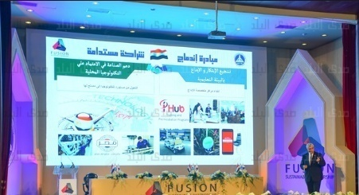
اتفاقية جامعة عين شمس مع الهيئة العربية للتصنيع
هذا بالإضافة الى عمل دراسة سد الفجوة بين NARS2009 ,NARS 2018 وعمل الخطة التنفيذية وتفعيلها عن طريق اضافة أجزاء جديدة فى المقرارات الدراسية وكذلك عمل ورش تدريبية للطلاب ومن خلال مشروعات التخرج أيضا يتم العمل على سد الفجوة لضمان مطابقة خريج لائحة 2003 للمعايير الاكاديمة NARS 2018 ، وتم اعتماد هذه الخطة فى مجلس القسم وفى مجلس الكلية
ما الأساليب المتبعة لتقييم مردود عملية التعزيز والتطوير في التطبيق العملي؟
تعتمد الأساليب المتبعة لتقييم مردود عملية التعزيز والتطوير في التطبيق العملي على مايلى:
- ملاحظة مردود التطوير على أداء الطلاب، وذلك من خلال مراجعة الأداء قبل التطوير وبعده،
- أداء السادة أعضاء هيئة التدريس بعد التطوير
- تطور أداء الخريجين من خلال ممارستهم الفعلية فى سوق العمل عن طريق أعضاء المجلس الإستشاري الصناعي
7/1/3 مجالات التعزيزوالتطوير خلال فترة انتشار فيرس كورونا
أولا:الطالب
أثناء جائحة كورونا كان واجب علينا الاهتمام بتطوير امكانيات الطلاب فى استخدام وسائل التعليم الالكترونى المختلفة حتى تتم العملية التعليمية حتى نهاية العام الاكاديمى بنجاح .
فعلى الفور تم تنفيذ أنشطة التعليم الالكتروني وتدريب الطلاب على استخدام منظومة LMS واستخدام المنصات التعليمية المختلفة . (مرفق ب-7-4 )
وتم متابعة مشاكل الطلاب فى التحول الجديد عن طريق عمل الاجتماعات مع7 اتحاد الطلاب و ممثلي الدفعات عن طريق تطبيق zoom لمناقشة عدد من الاستفسارات و شكاوى الطلاب و مقترحاتهم خلال فترة جائحة كورونا.
ثانيا: الأستاذ الجامعي
أثناء الجائحة أخذ الاهتمام بعملية التدريب السريع لأعضاء هيئة التدريس والتحول من التدريس التقليدى إلى التدريس عن بعد من خلال عمل الفيديوهات التدريبية على استخدام المنصات والوسائل المختلفة وكذلك عن طريق مركز تطوير المعلم TSDC
ثالثا: الخطة الدراسية
تم اعداد خطه للتحول الكامل الى التعليم عن بعد في ظل جائحة كورونا من خلال خطه معده من خلال ادارة الكليه باستخدام LMS مرفق و تم تدريس الفصل الصيفي بالكامل عن بعد. (مرفق ب-7-5 )
رابعا:التسهيلات المادية الداعمة
قامت إدارة الكلية بالتنسيق مع إدارة الجامعة بمواجهة انتشار عدوى فيروس كورونا وضمان سلامة الطلاب وأعضاء هيئة التدريس والعاملين والقيام بالتطهير والتعقيم لجميع الأماكن والفصول الدراسية، والتهوية الجيدة تحسبًا لانتشار عدوى كورونا، وكذلك العمل على رفع الوعي بين الطلاب وأعضاء هيئة التدريس والعاملين بالإرشادات الوقائية والحد من انتقال العدوى مع الاكتشاف المبكرللإصابات والاستجابة السريعة. مرفق 5 في المرفقات الداعمة

7/2 ادارة الجودة فى البرنامج
يوجد نظام إدارة الجودة بالبرنامج والذي يمكن أعضاء هيئة التدريس والطلاب من التواصل بشكل فعال هذا بالإضافة إلى الموقع الإلكتروني للبرامج الذي يمكن الاطلاع من خلاله على كل ما يهم الطالب وعضو هيئة التدريس كذلك فإن تطوير البرامج بما يضاهي البرامج في ارقى جامعات العالم يعتبر احد الاهتمامات الرئيسية إدارة البرامج وإدارة الكلية على السواء، فالتغذية المرتجعة من خلال المجلس استشاري للصناعة وخريجي البرامج وأعضاء هيئة التدريس تمكننا من التطوير المستمر للبرامج للوصول إلى مستوى خريج ينافس على المستوى الدولي.

7/2/1 عناصر الجودة في البرنامج:
هل تم توجيه برامج هادفة للتوعية بمفاهيم وعناصر الجودة بالبرنامج ؟
يتم إجراء العديد من المحاضرات التعريفية لأعضاء هيئة التدريس والهيئة المعاونة كما يتم تنسيق محاضرات تعريفية للطلاب لتوسيع دائرة معارفهم بوحدة الجودة والمهام والتسهيلات التي توفرها للكلية.
ويتم الاحتفاظ بالمادة العلمية واتاحتها للجميع من خلال موقع الكلية الرسمي
https://eng.asu.edu.eg/more/quality/ciqau publication/Workshops
كما يشارك أفراد من أعضاء هيئة التدريس بالقسم كأعضاء في وحدة التطوير المستمر وتوكيد الجودة بالمؤسسة . هذا ويستعين فريق الجودة في البرنامج بالبريد الإلكتروني لإرسال التنبيهات وما يلزم من معلومات وشرح وبيان لأعضاء هيئة التدريس فيما يتعلق بأعمال الجودة. كما تعقد المؤسسة والجامعة الدورات التدريبية في أمور الجودة وما يتعلق بها من آن لآخر.

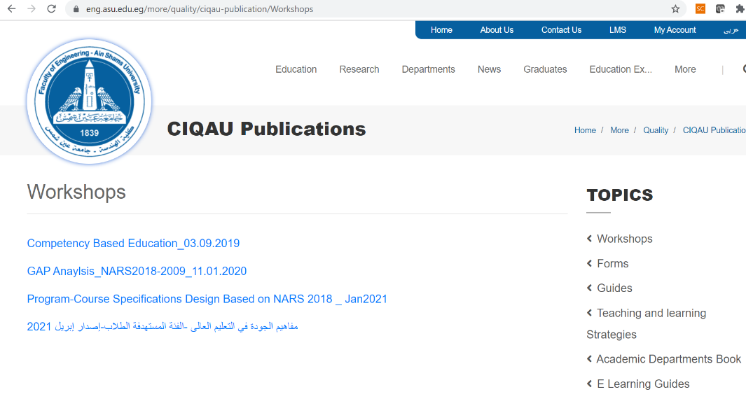
امثلة من ورش العمل التي تقدمها وحدة الجودة بهدف نشر وتعزيز ثقافة الجودة
هل تتم عملية تقويم لمستوي جودة البرنامج بصفة مستمرة؟
توجد لجنه نوعية بالبرنامج تعنى بتقويم جودة البرنامج بصفه مستمرة وتتم عملية التقويم لجودة البرنامج من خلال:
تقارير المراجعين الداخليين والخارجيين
المقابلات من أصحاب المنفعة للتعرف على نقاط القوة والضعف في خريج البرنامج.
استيفاء الطلبة والاستبيانات التي تقيس أداء المحاضرين ومدى استيفاء المقررات لمخرجات التعلم المستهدفة.
استيفاء ملفات المقرارات فى نهاية كل فصل دراسى ويتم مراجعة استيفاء هذه الملفات من منسقى الجودة بالبرنامج ومن وحدة ضمان الجودة أيضا
في ظل جائحة كورونا، قامت إدارة الكلية بإعداد استبيان عام لأعضاء هيئة التدريس والطلبة بالكلية للنظر في رأيهم في عملية التعليم الإلكتروني بعد انتهاء فصل ربيع 2020، ومقترحاتهم فيما يتعلق بمواصلة استعمال نظم التعليم الإلكتروني مستقبلا. وتوصل الاستبيان إلى ضرورة معالجة بعض المشكلات فيما يتعلق بالتعليم الإلكتروني، وبناء على نتيجة الاستبيان، توصلت الكلية إلى قرار يتفق مع التوجه العام في الدولة بجعل فصل خريف 2020 على نظام التعليم الهجين Blended Learning (الخلط بين التعليم الإلكتروني والتعليم داخل مبنى الكلية بنسب تتفاوت بحسب طبيعة كل مقرر). وهذا هو النظام الجاري تطبيقه في فصل خريف 2020 بالفعل
ما عناصر الجودة التي يتميز بها البرنامج مقارنة بالبرامج الأخرى بالمؤسسة؟
تتم انشطة الجودة لجميع البرامج بالمؤسسة بطريقة مركزية وبالتالي انشطة الجودة بجميع البرامج متماثلة
ما المؤشرات المختلفة التي يعتمد عليها البرنامج في التقييم المستمر لجودة الأداء؟
يعتمد البرنامج على مؤشرات مختلفة للتقييم المستمر لجودة الاداء مثل:
استطلاعات أصحاب المنفعة في المجتمع المحلي وآراء سوق العمل.
آلية محددة لاستيفاء لملفات المقررات من خلال القائمين بالتدريس بالبرنامج.
منظومة التقييم من خلال ورقة الامتحان ونظام وضع الأسئلة وسياسة التصحيح لأوارق الإجابات. منظومة "تقييم وتطوير نظم الامتحانات المختلفة " والتي تتم من خلال وحدة القياس والتقويم، حيث تقوم الوحدة بشكل مركزى بعمل مراجعة فعلية لجميع أوراق امتحانات نهاية الفصل الدراسى واصدار تقرير بها يتم ارساله لأعضاء هيئة التدريس المعنيين. بالإضافة الى عمل تحاليل لجميع امتحانات الاختيار من متعدد (MCQ) باستخدام برنامج (REMARK) وبرنامج (JOWIL) بهدف التأكد من تحقيق مواصفات الامتحان من صدق وثبات وشمول وتمييز وتدرج ويتم اصدار تقرير احصائى عن أسئلة الامتحان ومدى تحقيقها لمواصفات الامتحان القياسية بعد ذلك يتم ارسال التقرير إلى لجنة الممتحنين لكل مقرر لمناقشته في النتائج والاستفادة من مؤشرات التقرير في اعداد بنوك الاسئلة تقرير مقرر له امتحان اختيار من متعدد
منظومة التواصل الفعال بين جميع الأطراف المشكلة للبرنامج وإلتى تتمحور حول الطالب حيث يعتمد طريق التواصل ونقل وحفظ المعلومات على الموقع الإلكتروني للكلية.
ما لإجراءات المتبعة للمحافظة والتعزيز لعناصر التميز بالبرنامج؟
الإجراءات المتبعة لنعزيز عناصر التميز يتم أغلبها من خلال منظومة الجودة بعد كل فصل دراسى و متابعة ما يتم رفعه على المنظومات الالكترونية من ملفات المحاضرات والتمارين للطلاب. كذلك متابعة المرشدين الأكاديميين للطلاب.
كما يتم اعداد تقرير البرنامج سنويا (مرفق ب-7-6 ) و من خلاله يتم تحديد نقاط التميز ليتم تعزيزها و النقاط التى تحتاج لتحسين حيث يتم وضع خطه للتعزيز و التطوير ويتم عرض التقرير على اللجان والمجالس ذات الصلة و كذلك وحدة التطوير المستمر و توكيد الجوده.
يتم رفع تقرير دوري الى المجالس الحاكمة بالمؤسسة عن انشطة التعزيز والتطوير والذي يتم مناقشته.
ما مدي انعكاس نتائج التقويم الذاتي للبرنامج علي نظام الأداء الكلي للمؤسسة ؟

ينعكس نتائج التقويم الذاتي للبرنامج على نظام الأداء الكلي للمؤسسة خلال محورين أساسين:
- تعزيز موقف الكلية داخل المؤسسات التعليمية المتنافسة محليًا وإقليميًا
- زيادة مساحة التواصل بين الطلاب ومتخذي القرار داخل المؤسسة التعليمية.
تُأخذ نتائج التقويم الذاتي للبرنامج بعين الاعتبار من قبل الجهات المعنية بالكلية، وذلك لتحسن المنتج النهائي ومخرجات التعلم والتي تؤثر بالإيجاب علي تعزيز موقف الكلية داخل المجتمع المحلي ليظهر الخريج بشكل مناسب للكلية العريق.
كما تساهم نتائج التقويم في تعزيز الصلة بين جميع الأطراف داخل الكلية بحيث تسير العملية التعلمية بشكل مرن وفعال من خلال مهارات التواصل.
النجاح الذى يحققه طلاب البرنامج فى الحصول على الجوائز المحلية من المشاركة فى مسابقات مشاريع التخرج مما يكون له الأثر فى تعزيز دور الكلية على كل المستويات فى الارتقاء بمستوى الطلاب فى البرنامج.

قائمة المرفقات
المرفق
مرفق ب-7-1 | خطه التعزيز
مرفق ب-7-2 | مراجعة مدى استيفاء الملفات من وحدة الجودة الرئيسية
مرفق ب-7-3 | مبادرة اندماج لربط الجامعة مع الصناعة
مرفق ب-7-4 | تنفيذ أنشطة التعليم الالكتروني اثناء كورونا
مرفق ب-7-5 | خطه للتحول الكامل الى التعليم المدمج اثناء كورونا
مرفق ب-7-6 | التقرير السنوى للبرنامج

8- مؤشرات نجاح البرنامج:

8/1 اسليب التقويم غير المباشرة
ما معدلات التحويل من البرنامج ؟ وما هي الدلالات المنطوية عليها؟
معدلات التحويل من البرنامج قليلة حيث أن نظام القبول بالبرامج يتبع قواعد محددة من الكلية لتوزيع الطلاب على البرامج المختلفة طبقا للامكانيات المتوافرة لكل منها وتسمح للطالب باختيار البرنامج النهائي بعد سنتين من الدراسة ويكون الطالب بعدها استطاع تكوين فكره كاملة عن باقي التخصصات الأخري.
ولايمكن الاستدلال على مخرجات محدده من خلال معدلات التحويل حيث ان قواعد توزيع الطلاب على البرامج يتبع قواعد محدده من قبل المؤسسة
ما معدلات التخرج؟ وما هى الدلالات المنطوية عليها؟
تصل نسبة الخريجين نهاية كل عام أكاديمي إلى 85% من إجمالي الملتحقين بالبرنامج كما فى العام الاكاديمى 2020-2021 من الدلالات التى تنطوى عليها هذه الأرقام نجاح معظم طلبة البرنامج من النجاح فى مقرراتهم المختلفه للوصول إلى هذا المستوى و التخرج من البرنامج.
ما معدلات التوظيف من خريجى البرنامج؟
هذا وتوجد للمؤسسة ككل آليات فعالة لمتابعة الخريجين والتواصل معهم وقواعد البيانات الخاصة بهم. وتوجد كشوف موثقة بإدارة الخريجين تحتوي على بيانات كافة خريجي الكلية.كما توجد جمعية باسم جمعية خريجي كلية الهندسة بجامعة عين شمس مشهرة بوزارة التضامن الاجتماعي منذ عام 1989، وقد تم تخصيص مقر للجمعية بالكلية بهدف التواصل مع الخريجين من الكلية، بالإضافة إلى العمل على ربط الكلية بمجتمع الخريجين منها. وتقوم الجمعية ببعض الأنشطة الخاصة بها كالنشاط الاجتماعي والعلمي والمهني .... إلخ، وإقامة احتفال للخريجين وتكريمهم كل عام. (مرفق ب-8-1 )
ويتم إعداد كشوف للخريجين من الكلية كل عام بعد إعلان نتيجة العام الدراسي، وتعتبر بمثابة بيان بأسماء كل الخريجين من الكلية، ويتم دعوة الخريجين للاشتراك في جمعية خريجي كلية الهندسة بجامعة عين شمس. كما أنشـأت الكلية لجنة للخريجين بهدف إعداد قواعد بيانات وتقديم الدعم الفني اللازم للخريجين ومتابعتهم في سوق العمل. واعتمادا على خطة التطوير، تسعى المؤسسة إلى إصدار كتيب للخريجين يشمل خريجي الكلية كلها. ومعدلات التوظيف عالية حيث أن معظم خريجوا البرنامج يتم توظيفهم قبل مرور عام من تخرجهم .
- مركز تنمية المهارات المهنية و التوظيف هو مركز التوظيف الرسمى بكلية الهندسة جامعة عين شمس . (مرفق ب-8-2 )
يهدف الي مد طلبة كلية هندسة بجامعه عين شمس بالادوات اللازمة الخاصة بالتخطيط المهنى و التوظيف الناجح من خلال مجموعة من خدمات الاستشارات المهنية وبرامج خاصة بمهارات التوظيف لدعم التطوير الشخصي و الوظيفى للطلاب و الخريجيين، وذلك بما يتوافق مع احتياجات سوق العمل.بالإضافة إلى ذلك، يقوم ببناء شراكات مع الشركات والمؤسسات المختلفة للوصول لنجاح مزدوج بهدف استفادة كل من طلاب و خريجيين الكلية للوصول لفرص عمل وأيضا مساعدة الشركاء فى جذب المواهب. https://eng.asu.edu.eg/ar/more/career-center/subsection
وتم حديثا عمل رابطه رسميه لتسجيل جميع الخرجيين بالجامعة http://alumni.asu.edu.eg/#1608622008374-a1d7b4f5-9421
ما أنواع المؤسسات التى تقبل على توظيف خريجي البرنامج؟
تقوم كبرى الشركات الصناعية بتوظيف خريجي البرنامج وتشمل مصانع الهيئة العربية للتصنيع ومصانع وزارة الانتاج الحربى بالاضافة الى كبرى الشركات الدولية العامله فى مصر
هل يتم استطلاع اتجاهات وآراء المستفيدين ذوي العلاقة؟ وهل يتم الاستفادة من نتائج هذا الاستطلاع
يتم استطلاع اتجاهات وآراء المستفيدين ذوي العلاقة بصفة دورية من خلال الاتصال المباشر بين أعضاء هيئة التدريس والجهات ذات العلاقة ومعرفة احتياجات سوق العمل لمواصفات الخريج مع تطوير مقررات مشروع التخرج وانتداب بعض رؤساء الجهات المستفيدة من الخريجين في مناقشة مشاريع التخرج. كما يتم استطلاع رأى الخريجين من طلبة الدراسات العليا لمعرفة مدى احتياج سوق العمل إلى التغيير في توصيف المقررات التي يتم تدريسها لطلبة البرنامج.
ويتم الاستفادة من نتائج استطلاع أراء المستفيدين ذوى العلاقة فى اعداد برامج تدريبية للطلاب فى الجهات المختلفة وذلك لاكسابهم المهارات المطلوبة فى سوق العمل وذلك لرفع كفاءة خريج البرنامج.

اساليب تقويم التمييز ودعم القدرة التنافسية للبرنامج

معدلات التسجيل في الدراسات العليا من خريجي البرنامج
معدلات التسجيل فى الدراسات العليا انخفضت فى السنوات الاخيرة نظرا لزيادة المصروفات الدراسية لمرحلة الدراسات العليا
مكون التدريب الميداني في البرنامج .
التدريب الميدانى اجباريا لطلاب لائحة 2018 ومن متطلبات التخرج. حيث أصبح جزء من الخطة الدراسية وهو كان متطلب للتخرج بقرار من مجلس الكلية لطلاب برنامج لائحة 2003 . وتحرص ادارة البرنامج على وضع خطه تدريب صيفى لمدة ثلاث سنوات – يقضى الطالب التدريب الصيفى بالسنه اولى داخل ورش ومعامل الكلية ويتم ترتيب تدريب خارج الكلية او فى المعامل المتميزة ولها شركة دولية مثل ورشة لوبان فى السنتين الثانية والثالثة. وتمتد فترة التدريب لمدة أربعة أسابيع تحت إشراف أعضاء هيئة التدريس بالكلية. كما يمتاز حصول الطالب علي التدريب بالمرونة حيث يمكن للطالب حصوله علي تدريب فترة أجازة منتصف العام لمدة أسبوع واحد
توافر مقررات مهارية لتنمية القدرات الابتكارية فى التطبيق العملي (اعداد مشروعات بما في ذلك مشروع التخرج).
تتوافر العديد من المقررات في البرنامج بها عدد من الساعات العمليه والمشروعات بهدف تنمية القدرات الابتكارية للطالب وإظهار مهاراته مع التدريب العملي على المناهج النظرية التي تلقاها بالبرنامج و ذلك بالاضافه الى مشروع التخرج والذي يتم من خلاله عمل تدريب ميداني للطلاب مما يتيح الفرصة لاكتساب مهارات معاينة المواقع و معاينة الاعمال اثناء التنفيذ و ذلك خلال الزيارات الميدانية.
استقصاء مستوى كفاءة الخريجين فى المنظمات التي يعملون بها
يتم استقراء مستوى كفاءة الخريجين فى المنظمات التى يعملون بها من خلال ربط البرنامج مع أعضاء هيئة التدريس بالبرنامج الا انه لايوجد بيانات احصائية موثقه للاستناد اليها
معدل الحاصلين على شهادات الممارسة المهنية من خريجي البرنامج (مثال ذلك :MBA/ CPA/ RN/ PE/ ).
يعتبر برنامج التصميم وهندسة الإنتاج من أكثر البرامج المؤهلة للحصول على شهادة ال MBA حيث يسمح مجال عمل الخريج بالتطور في هذا المجال، ويعمل البرنامج على إيجاد إحصائيات خاصة بهذا الموضوع من خلال جمعية الخريجين.

قائمة المرفقات
المرفق
مرفق ب 8-1 | احتفال الخريجين
مرفق ب-8-2 | مركز تنمية المهارات المهنية و التوظيف

